
Vartotojo vadovas
Variklis / generatorius
EM-PMI375
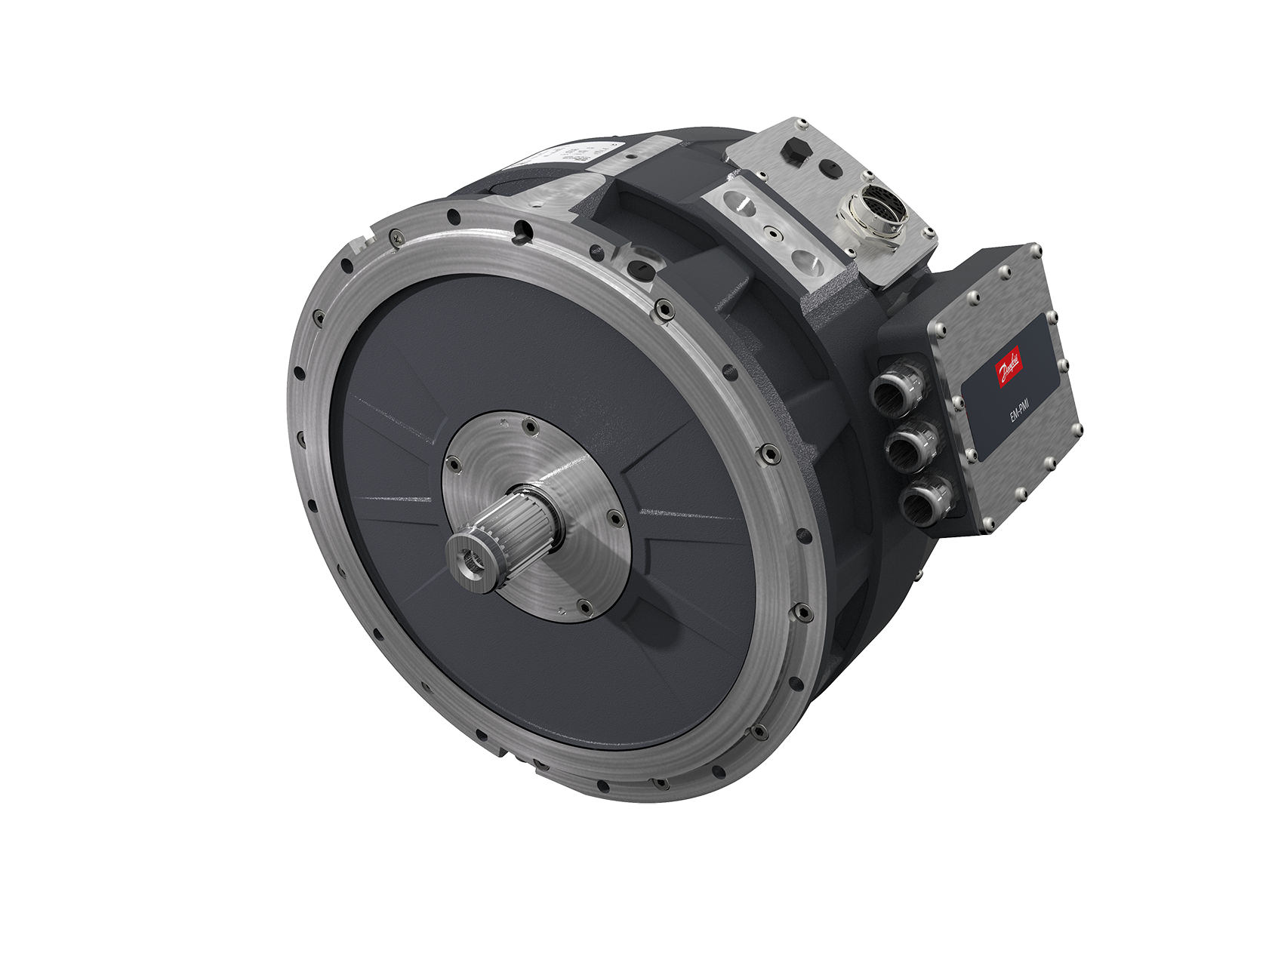
www.danfoss.com
Peržiūrų istorija Pataisymų lentelė
Data | Pakeistas | Rev
2023 m. balandžio mėn. | Nedideli pakeitimai ir patobulinimai | 0204

Turinį

Bendra informacija
Numatoma naudotojo vadovo paskirtis............ 5
Produktų pavadinimų suteikimo konvencija ............ 5
Atitiktis standartams............ 11
Garantija............................................................................................................................................................................................ 12
Terminai ir santrumpos............ 12
Gamintojo atsakomybė...... 13

Saugos informacija
Bendras saugos teiginys...... 14
Saugos pranešimo signaliniai žodžiai............ 14
Saugos simboliai............ 14
Asmeninės apsaugos priemonės................................................................................................................................................ 15
Apsaugos priemonės............ 15
Elektromagnetinis suderinamumas (EMS)............ 16

Produkto apžvalga
Elektros mašinos paskirtis............ 19
Naudota technologija............ 20
Sistemos įvedimas............ 21
Jungtys ir sąsajos............ 22
Reitingų lentelė............ 23
Sukimo momento įtempimas............ 24

Projektavimo principai
Sistemos projektavimas............ 26
Aušinimas ir temperatūros matavimas ............ 26
Izoliacijos tarnavimo laikas............ 26
Inverterių......................................................................................................................................................................................... 27
Montavimo konstrukcija....... 28
Atraminės konstrukcijos reikalavimai............ 28
Veleno išlygiavimas ir apkrova...... 29

Transportavimas ir saugojimas
Transporto................................................................................................................................................................................ 32
Priėmimas ir išpakavimas............ 32
Kėlimo................................................................................................................................................................................................. 32
Sandėliavimas............................................................................................................................................................................................... 34
Išplėstinis saugojimas...... 35

Diegimo
Reikalingos priemonės............ 37
Izoliacijos varžos bandymas............ 37
Mechaninis įrengimas............ 37
Leidžiamos montavimo vietos............ 37
Elektros mašinos montavimas............ 39
Aušinimo jungtys............ 42
Elektros instaliacija............ 42
Elektros jungtys...... 42
Aukštos įtampos jungtis............ 42
Prijungimo schema............ 45
Kabelių riebokšlių surinkimas ir elektros linijų sujungimas............ 46
Žemos įtampos jungtys...... 51
Įžeminimo jungtys...... 56
Antikondensacinių šildytuvų jungtys...... 58

Operacija
Eksploatavimo sąlygos............ 60
Būklės stebėjimas eksploatacijos metu............ 60
Rekomenduojami tepalai............ 60
Rekomenduojami aušinimo skysčiai............ 61 Avarinis veikimas............ 61
Turinį

Techninė priežiūra
Reguliari priežiūra ...... 63
Valymo............................................................................................................................................................................................ 64
Guoliai ir tepimas............ 65
Aušinimo sistemos priežiūra............ 69

Išmontavimo trikčių šalinimas po pardavimo
Paslaugų teikimo politika............ 73
Paslaugų dalys............ 73

Šalinimas Saugojimo, montavimo ir priežiūros kontroliniai sąrašai

Šis vartotojo vadovas yra elektrinių mašinų EM-PMI375-T200, EMPMI375-T500, EM-PMI375-T800 ir EM-PMI375-T1100 diegimo, eksploatavimo ir priežiūros vartotojo vadovas.

Numatoma naudotojo vadovo paskirtis
Šiame vartotojo vadove pateikiamos instrukcijos, būtinos saugiai ir tinkamai valdyti, sumontuoti, valdyti ir prižiūrėti elektrinę mašiną. Į juos turėtų būti atkreiptas visų, kurie montuoja, eksploatuoja ar prižiūri mašiną ar susijusią įrangą, dėmesys.
Turi būti laikomasi visų šiame naudotojo vadove pateiktų saugos įspėjimų ir instrukcijų, kad būtų išvengta personalo sužalojimo ar žalos turtui. Tik kvalifikuotiems ir įgaliotiems darbuotojams, susipažinusiems su sveikatos ir saugos reikalavimais bei nacionaliniais teisės aktais, leidžiama prietaisą naudoti, montuoti, naudoti ir prižiūrėti.
Šis naudotojo vadovas turi būti saugomas, kad ateityje būtų galima jį naudoti diegiant, eksploatuojant ir atliekant techninę priežiūrą.
Šiame vartotojo vadove iliustracijos naudojamos tik kaip pavyzdžiai. Šio vartotojo vadovo iliustracijos nebūtinai atspindi visas sistemos funkcijas.

Produktų pavadinimų suteikimo konvencija
Rėmo modelis nurodo elektrinės mašinos matmenis ir elektrines charakteristikas. Toliau pateikta pavadinimų suteikimo konvencija naudojama nurodant elektrinės mašinos rėmo modelį:
- EM-PMI375-T200-XXXX+XX
- EM-PMI375-T500-XXXX+XX
- EM-PMI375-T800-XXXX+XX
- EM-PMI375-T1100-XXXX+XX

Elektros mašinos pavadinimo kodai
Pavadinimo dalis | Prasmė
EM | Elektrinė mašina
PMIXXX arba PMEXXX | Vidinis nuolatinis magnetas ir skaičius, palyginti su elektrinės mašinos skersmeniu, arba nuolatinis magnetas Išorinis ir skaičius, palyginti su elektrinės mašinos skersmeniu
TXXXX | Vidutinis nuolatinis variklio diapazono sukimo momentas, palyginti su mašinos ilgiu
XXXX | Vardinis sukimosi greitis
+XX | Parinktys. Standartinės parinktys žymimos žvaigždute (*).
Mašinos maitinimo šaltiniui gali prireikti vienos ar kelių trifazių maitinimo sistemų. Tai rodo maitinimo jungties parinkties žymėjimas, pavyzdžiui: DUAL arba QUAD mašinos modelio kode. Vienoje trijų fazių maitinimo sistemoje mašinoje gali būti viena ar trys jungiamosios dėžutės. Dažniausias atvejis yra tada, kai elektrinė mašina turi vieną jungties dėžutę, tačiau tai nerodoma mašinos modelio kode.
• Pavyzdys: EM-PMI375-T800-1300-DUAL
Elektrinėje mašinoje gali būti keletas galimų variantų. Elektrinės mašinos parinktys taip pat rodomos duomenų lentelėje, vadovaujantis rėmo modelio kodu. Nata! Nurodomos tik tos parinktys, kurios skiriasi nuo standartinio pristatymo. Išsamią informaciją apie modelius, parinktis ir charakteristikas rasite gaminio duomenų lapuose.

EM-PMI375-T200 parinktys
Variantas | Kodas | Aprašymas | Papildoma informacija
Žemos įtampos jungtys | * | Žemos įtampos jungtys su jungtimi | DEUTSCH HD34-24-47PE jungtis LV jungtims
 | +LVB1 | Žemos įtampos jungtys atliekamos su prijungimo dėžute ir gnybtų juostele | Jungiamoji dėžutė su 2x M25 kabelių riebokšliais  (rezervuokite 2x prijungtus M16 sriegius) ir gnybtų bloką LV jungtims
N galo priedas | * | Flanšo | SAE 4 smagračio korpusas
N galo priedas | +NE2 | Vyriškas velenas + flanšas | DIN5480 W50x2x24x8f + SAE 4 smagračio korpusas
Guolių tepimas ir montavimo kryptis | * | Suteptas visam gyvenimui | Gilaus griovelio rutulinis guolis, kontaktinis sandariklis iš abiejų pusių, bet kokia montavimo kryptis (daugiau informacijos rasite naudotojo vadove)
Guolių tepimas ir montavimo kryptis | +BHS | Suteptas tepalas | Gilaus griovelio rutulinis guolis, atvira konstrukcija, horizontali montavimo kryptis (daugiau informacijos rasite vartotojo vadove)
Guolių izoliacija | * | Neizoliuoti guoliai | Neizoliuoti guoliai
Guolių izoliacija | +BIN | Izoliuotas guolis N gale | Izoliuotas guolis N gale
Guolių izoliacija | +BIA | Izoliuotas guolis abiejuose galuose | Izoliuotas guolis abiejuose galuose
Veleno įžeminimas | * | Joks
Veleno įžeminimas | +SG1 | D galo veleno įžeminimas | Įmontuotas įžeminimo žiedas
Apsaugos klasė | * | Standartinė apsaugos klasė | IP65 apsaugos klasė
Apsaugos klasė | +IP67 | IP67 apsaugos klasė | IP67 apsaugos klasė, negalima su +BHS parinktimi
Kabelio kryptis | * | Fiksuota kabelio kryptis | Kabelio kryptis link D galo
Kabelio kryptis | +CNE | Kabelio kryptis link Nend | Kabelio kryptis link N galo
Sukimosi jutiklis (sprendiklis) | * | Joks | Nėra sprendiklio
Sukimosi jutiklis (sprendiklis) | +RES1 | Sprendėjas | Įmontuotas nekontaktinis sprendiklis, 6 polių pora
Šoninis montavimas | * | Joks | Nėra šoninių tvirtinimo angų. Jei yra šoninių tvirtinimo angų, jos pagal numatytuosius nustatymus yra prijungtos.
Šoninis montavimas | +SM1 | Šoninis montavimas | 12 x šoninio tvirtinimo srieginės skylės  M10x1.5. Pagal numatytuosius nustatymus prijungtas prie M10x10, DIN 913, (ISO 4026), NUSTATYTO VARŽTO
Apvijų temperatūros jutikliai | * | Temperatūros stebėjimas | 3 x PT100 apvijose
Apvijų temperatūros jutikliai | +TEMP4 | Perteklinis temperatūros stebėjimas | 6 x PT100 apvijose
Guolių temperatūros jutikliai | * | Joks | Joks
Guolių temperatūros jutikliai | +BTMP1 | PT-100 guoliuose | Kištukinė jungtis
Antikondensaciniai šildytuvai | * | Joks | Joks
Antikondensaciniai šildytuvai | +ŠILUMA1 | Vienas antikondensacinis šildytuvas | 230VAC/65W
Variantas | Kodas | Aprašymas | Papildoma informacija
Jūrų klasifikacija | * | Nėra jūrų klasifikacijos
Jūrų klasifikacija | +CL1 |  | ABS Amerikos laivybos biuras
Jūrų klasifikacija | +CL2 |  | BV biuras Veritas
Jūrų klasifikacija | +CL3 |  | DNV
Jūrų klasifikacija | +CL4 |  | LR Lloyd's registras
Jūrų klasifikacija | +CL5 |  | RINA
Jūrų klasifikacija | +CL6 |  | CCS Kinijos klasifikacinė bendrovė

EM-PMI375-T200 parinktys (tęsinys)

EM-PMI375-T500 parinktys
Variantas | Kodas | Aprašymas | Papildoma informacija
Aukštos įtampos jungtys | * | Viena 3 fazių sistema | Viena jungiamoji dėžutė, kurioje yra viena 3 fazių sistema su vienu M25 kabelio riebokšliu kiekvienai fazei
Aukštos įtampos jungtys | -DUAL | Dvi galvaniškai izoliuotos 3 fazių sistemos | Dvi jungiamosios dėžutės, kurių kiekvienoje yra viena 3 fazių sistema su vienu M25 kabelio riebokšliu kiekvienai fazei
Žemos įtampos jungtys | * | Žemos įtampos jungtys su jungtimi | DEUTSCH HD34-24-47PE jungtis LV jungtims
Žemos įtampos jungtys | +LVB1 | Žemos įtampos jungtys atliekamos su prijungimo dėžute ir gnybtų juostele | Jungiamoji dėžutė su 2x M25 kabelių riebokšliais  (rezervuokite 2x prijungtus M16 sriegius) ir gnybtų bloką LV jungtims
N galo priedas | * | Flanšo | SAE 4 smagračio korpusas
N galo priedas | +NE2 | Vyriškas velenas + flanšas | DIN5480 W50x2x24x8f + SAE 4 smagračio korpusas
Guolių tepimas ir montavimo kryptis | * | Suteptas visam gyvenimui | Gilaus griovelio rutulinis guolis, kontaktinis sandariklis iš abiejų pusių, bet kokia montavimo kryptis (daugiau informacijos rasite naudotojo vadove)
Guolių tepimas ir montavimo kryptis | +BHS | Suteptas tepalas | Gilaus griovelio rutulinis guolis, atvira konstrukcija, horizontali montavimo kryptis (daugiau informacijos rasite vartotojo vadove)
Guolių izoliacija | * | Neizoliuoti guoliai | Neizoliuoti guoliai
Guolių izoliacija | +BIN | Izoliuotas guolis N gale | Izoliuotas guolis N gale
Guolių izoliacija | +BIA | Izoliuotas guolis abiejuose galuose | Izoliuotas guolis abiejuose galuose
Veleno įžeminimas | * | Joks
Veleno įžeminimas | +SG1 | D galo veleno įžeminimas | Įmontuotas įžeminimo žiedas
Apsaugos klasė | * | Standartinė apsaugos klasė | IP65 apsaugos klasė
Apsaugos klasė | +IP67 | IP67 apsaugos klasė | IP67 apsaugos klasė, negalima su +BHS parinktimi
Kabelio kryptis | * | Fiksuota kabelio kryptis | Kabelio kryptis link D galo
Kabelio kryptis | +CNE | Kabelio kryptis link Nend | Kabelio kryptis link N galo

EM-PMI375-T500 parinktys (tęsinys)
Variantas | Kodas | Aprašymas | Papildoma informacija
Sukimosi jutiklis (sprendiklis) | * | Joks | Nėra sprendiklio
Sukimosi jutiklis (sprendiklis) | +RES1 | Sprendėjas | Įmontuotas nekontaktinis sprendiklis, 6 polių pora
Sukimosi jutiklis (sprendiklis) | +RES2 | Dvigubas sprendiklis | 2 x Įmontuotas bekontaktis sprendiklis, 6 polių pora
Šoninis montavimas | * | Joks | Nėra šoninių tvirtinimo angų. Jei yra šoninių tvirtinimo angų, jos pagal numatytuosius nustatymus yra prijungtos.
Šoninis montavimas | +SM1 | Šoninis montavimas | 12 x šoninio tvirtinimo srieginės skylės  M10x1.5. Pagal numatytuosius nustatymus prijungtas prie M10x10, DIN 913, (ISO 4026), NUSTATYTO VARŽTO
Apvijų temperatūros jutikliai | * | Temperatūros stebėjimas | 3 x PT100 apvijose
Apvijų temperatūros jutikliai | +TEMP4 | Perteklinis temperatūros stebėjimas | 6 x PT100 apvijose
Apvijų temperatūros jutikliai | +TEMP5 | Perteklinis temperatūros stebėjimas | 12 x PT100 (dvi vielos) apvijose (Negalima su +LVB1 parinktimi)
Guolių temperatūros jutiklis | * | Joks
Guolių temperatūros jutiklis | +BTMP1 | PT100 guoliuose | Kištukinė jungtis
Antikondensaciniai šildytuvai | * | Joks
Antikondensaciniai šildytuvai | +ŠILUMA1 | Vienas antikondensacinis šildytuvas | 230VAC/65W
Jūrų klasifikacija | * | Nėra jūrų klasifikacijos
Jūrų klasifikacija | +CL1 |  | ABS Amerikos laivybos biuras
Jūrų klasifikacija | +CL2 |  | BV biuras Veritas
Jūrų klasifikacija | +CL3 |  | DNV
Jūrų klasifikacija | +CL4 |  | LR Lloyd's registras
Jūrų klasifikacija | +CL5 |  | RINA
Jūrų klasifikacija | +CL6 |  | CCS Kinijos klasifikacinė bendrovė

EM-PMI375-T800 parinktys
Variantas | Kodas | Aprašymas | Papildoma informacija
Aukštos įtampos jungtys | * | Viena 3 fazių sistema | Viena jungiamoji dėžutė, kurioje yra viena 3 fazių sistema su vienu M25 kabelio riebokšliu kiekvienai fazei
Aukštos įtampos jungtys | -DUAL | Dvi galvaniškai izoliuotos 3 fazių sistemos | Dvi jungiamosios dėžutės, kurių kiekvienoje yra viena 3 fazių sistema su vienu M25 kabelio riebokšliu kiekvienai fazei
Aukštos įtampos jungtys | -TRI | Trys galvaniškai izoliuotos 3 fazių sistemos | Dvi jungiamosios dėžutės, kurių vienoje yra viena  3 fazių sistema ir dar viena  turinčios dvi 3 fazių sistemas su vienu M25 kabelio riebokšliu kiekvienai fazei
Žemos įtampos jungtys | * | Žemos įtampos jungtys su jungtimi | DEUTSCH HD34-24-47PE jungtis LV jungtims
Žemos įtampos jungtys | +LVB1 | Žemos įtampos jungtys atliekamos su prijungimo dėžute ir gnybtų juostele | Jungiamoji dėžutė su 2x M25 kabelių riebokšliais  (rezervuokite 2x prijungtus M16 sriegius) ir gnybtų bloką LV jungtims

EM-PMI375-T800 parinktys (tęsinys)
Variantas | Kodas | Aprašymas | Papildoma informacija
N galo priedas | * | Flanšo | SAE 4 smagračio korpusas
N galo priedas | +NE2 | Vyriškas velenas + flanšas | DIN5480 W50x2x24x8f + SAE 4 smagračio korpusas
Guolių tepimas ir montavimo kryptis | * | Suteptas visam gyvenimui | Gilaus griovelio rutulinis guolis, kontaktinis sandariklis iš abiejų pusių, bet kokia montavimo kryptis (daugiau informacijos rasite naudotojo vadove)
Guolių tepimas ir montavimo kryptis | +BHS | Suteptas tepalas | Gilaus griovelio rutulinis guolis, atvira konstrukcija, horizontali montavimo kryptis (daugiau informacijos rasite vartotojo vadove)
Guolių izoliacija | * | Neizoliuoti guoliai | Neizoliuoti guoliai
Guolių izoliacija | +BIN | Izoliuotas guolis N gale | Izoliuotas guolis N gale
Guolių izoliacija | +BIA | Izoliuotas guolis abiejuose galuose | Izoliuotas guolis abiejuose galuose
Veleno įžeminimas | * | Joks
Veleno įžeminimas | +SG1 | D galo veleno įžeminimas | Įmontuotas įžeminimo žiedas
Apsaugos klasė | * | Standartinė apsaugos klasė | IP65 apsaugos klasė
Apsaugos klasė | +IP67 | IP67 apsaugos klasė | IP67 apsaugos klasė, negalima su +BHS parinktimi
Kabelio kryptis | * | Fiksuota kabelio kryptis | Kabelio kryptis link D galo
Kabelio kryptis | +CNE | Kabelio kryptis link Nend | Kabelio kryptis link N galo
Sukimosi jutiklis (sprendiklis) | * | Joks | Nėra sprendiklio
Sukimosi jutiklis (sprendiklis) | +RES1 | Sprendėjas | Įmontuotas nekontaktinis sprendiklis, 6 polių pora
Sukimosi jutiklis (sprendiklis) | +RES2 | Dvigubas sprendiklis | 2 x Įmontuotas bekontaktis sprendiklis, 6 polių pora
Šoninis montavimas | * | Joks | Nėra šoninių tvirtinimo angų. Jei yra šoninių tvirtinimo angų, jos pagal numatytuosius nustatymus yra prijungtos.
Šoninis montavimas | +SM1 | Šoninis montavimas | 12 x šoninio tvirtinimo srieginės skylės  M10x1.5. Pagal numatytuosius nustatymus prijungtas prie M10x10, DIN 913, (ISO 4026), NUSTATYTO VARŽTO
Apvijos temperatūros jutiklis | * | Temperatūros stebėjimas | 3 x PT100 apvijose
Apvijos temperatūros jutiklis | +TEMP4 | Perteklinis temperatūros stebėjimas | 6 x PT100 apvijose
Apvijos temperatūros jutiklis | +TEMP5 | Perteklinis temperatūros stebėjimas | 12 x PT100 (dvi vielos) apvijose (Negalima su +LVB1 parinktimi)
Guolių temperatūros jutikliai | * | Joks
Guolių temperatūros jutikliai | +BTMP1 | PT100 guoliuose | Kištukinė jungtis
Antikondensaciniai šildytuvai | * | Joks
Antikondensaciniai šildytuvai | +ŠILUMA1 | Vienas antikondensacinis šildytuvas | 230VAC/65W

EM-PMI375-T800 parinktys (tęsinys)
Variantas | Kodas | Aprašymas | Papildoma informacija
Jūrų klasifikacija | * | Nėra jūrų klasifikacijos
Jūrų klasifikacija | +CL1 |  | ABS Amerikos laivybos biuras
Jūrų klasifikacija | +CL2 |  | BV biuras Veritas
Jūrų klasifikacija | +CL3 |  | DNV
Jūrų klasifikacija | +CL4 |  | LR Lloyd's registras
Jūrų klasifikacija | +CL5 |  | RINA
Jūrų klasifikacija | +CL6 |  | CCS Kinijos klasifikacinė bendrovė

EM-PMI375-T1100 parinktys
Variantas | Kodas | Aprašymas | Papildoma informacija
Aukštos įtampos jungtys | * | Viena 3 fazių sistema | Viena jungiamoji dėžutė, kurioje yra viena 3 fazių sistema su vienu M25 kabelio riebokšliu kiekvienai fazei
Aukštos įtampos jungtys | -DUAL | Dvi galvaniškai izoliuotos 3 fazių sistemos | Dvi jungiamosios dėžutės, kurių kiekvienoje yra viena 3 fazių sistema su vienu M25 kabelio riebokšliu kiekvienai fazei
Aukštos įtampos jungtys | -TRI | Trys galvaniškai izoliuotos 3 fazių sistemos | Dvi jungiamosios dėžutės, kurių vienoje yra viena  3 fazių sistema ir dar viena  turinčios dvi 3 fazių sistemas su vienu M25 kabelio riebokšliu kiekvienai fazei
Žemos įtampos jungtys | * | Žemos įtampos jungtys su jungtimi | DEUTSCH HD34-24-47PE jungtis LV jungtims
Žemos įtampos jungtys | +LVB1 | Žemos įtampos jungtys atliekamos su prijungimo dėžute ir gnybtų juostele | Jungiamoji dėžutė su 2x M25 kabelių riebokšliais  (rezervuokite 2x prijungtus M16 sriegius) ir gnybtų bloką LV jungtims
N galo priedas | * | Flanšo | SAE 4 smagračio korpusas
N galo priedas | +NE2 | Vyriškas velenas + flanšas | DIN5480 W55x2x26x8a + SAE 4 smagračio korpusas
Guolių tepimas ir montavimo kryptis | * | Suteptas tepalas | Gilus griovelio rutulinis guolis, atviras dizainas. Horizontali montavimo kryptis.
Guolių tepimas ir montavimo kryptis | +BGL | Suteptas visam gyvenimui | Gilus griovelio rutulinis guolis, kontaktinis sandariklis iš abiejų pusių. Bet kokia montavimo kryptis.  Maksimalus greitis 3400 aps / min.
Guolių izoliacija | * | Neizoliuoti guoliai | Neizoliuoti guoliai
Guolių izoliacija | +BIN | Izoliuotas guolis N gale | Izoliuotas guolis N gale
Guolių izoliacija | +BIA | Izoliuotas guolis abiejuose galuose | Izoliuotas guolis abiejuose galuose
Veleno įžeminimas | * | Joks
Veleno įžeminimas | +SG1 | D galo veleno įžeminimas | Įmontuotas įžeminimo žiedas
Apsaugos klasė | * | Standartinė apsaugos klasė | IP65 apsaugos klasė
Apsaugos klasė | +IP67 | IP67 apsaugos klasė | IP67 apsaugos klasė, galima tik su  +BGL
Kabelio kryptis | * | Fiksuota kabelio kryptis | Kabelio kryptis link D galo
Kabelio kryptis | +CNE | Kabelio kryptis link Nend | Kabelio kryptis link N galo
Standartas | Aiškinimas
Žemos įtampos direktyva 2006/95/EB (iki 2016 4 19) ir Žemos įtampos direktyva 2014/35/ES (nuo 2016 4 20) | Elektros įranga – tai bet kokia įranga, skirta naudoti esant 50–1000 V kintamosios srovės įtampai. Šiai elektrinei mašinai taikoma Žemos įtampos direktyva 2006/95/EB arba 2014/35/EB.
IEC 60034-1: 2010 | Besisukančios elektros mašinos - 1 dalis: Įvertinimas ir našumas
IEC 60034-5: 2001 / A1: 2007 | Besisukančios elektros mašinos - 5 dalis: Apsaugos laipsniai, kuriuos užtikrina vientisa besisukančių elektros mašinų konstrukcija (IP kodas) - Klasifikacija
IEC 60034-6: 1991 | Besisukančios elektros mašinos - 6 dalis: Aušinimo metodai
IEC 60034-7: 1992 / A1: 2001 | Besisukančios elektros mašinos - 7 dalis: Konstrukcijos tipų, montavimo įrenginių ir jungiamosios dėžutės padėties klasifikacija (IM kodas)

EM-PMI375-T1100 parinktys (tęsinys)
Variantas | Kodas | Aprašymas | Papildoma informacija
Sukimosi jutiklis (sprendiklis) | * | Joks | Nėra sprendiklio
Sukimosi jutiklis (sprendiklis) | +RES1 | Sprendėjas | Įmontuotas nekontaktinis sprendiklis, 6 polių pora
Sukimosi jutiklis (sprendiklis) | +RES2 | Dvigubas sprendiklis | 2 x Įmontuotas bekontaktis sprendiklis, 6 polių pora
Šoninis montavimas | * | Joks | Nėra šoninių tvirtinimo angų. Jei yra šoninių tvirtinimo angų, jos pagal numatytuosius nustatymus yra prijungtos.
Šoninis montavimas | +SM1 | Šoninis montavimas | 12 x šoninio tvirtinimo srieginės skylės  M10x1.5. Pagal numatytuosius nustatymus prijungtas prie M10x10, DIN 913, (ISO 4026), NUSTATYTO VARŽTO
Apvijos temperatūros jutiklis | * | Temperatūros stebėjimas | 3 x PT100 apvijose
Apvijos temperatūros jutiklis | +TEMP4 | Perteklinis temperatūros stebėjimas | 6 x PT100 apvijose
Apvijos temperatūros jutiklis | +TEMP5 | Perteklinis temperatūros stebėjimas | 12 x PT100 (dvi vielos) apvijose (Negalima su +LVB1 parinktimi)
Guolių temperatūros jutiklis | * | Joks
Guolių temperatūros jutiklis | +BTMP1 | PT100 guoliuose | Kištukinė jungtis
Antikondensaciniai šildytuvai | * | Joks
Antikondensaciniai šildytuvai | +ŠILUMA1 | Vienas antikondensacinis šildytuvas | 230VAC/130W
Jūrų klasifikacija | * | Nėra jūrų klasifikacijos
Jūrų klasifikacija | +CL1 |  | ABS Amerikos laivybos biuras
Jūrų klasifikacija | +CL2 |  | BV biuras Veritas
Jūrų klasifikacija | +CL3 |  | DNV
Jūrų klasifikacija | +CL4 |  | LR Lloyd's registras
Jūrų klasifikacija | +CL5 |  | RINA
Jūrų klasifikacija | +CL6 |  | CCS Kinijos klasifikacinė bendrovė

Atitiktis pagal standartus
Elektrinė mašina buvo suprojektuota taip, kad atitiktų šias direktyvas ir reikalavimus, nurodytus šiuose standartuose:
Taikomos direktyvos ir standartai

Taikomos direktyvos ir standartai (tęsinys)
Standartas | Aiškinimas
IEC 60034-8: 2007 / A1: 2014 | Besisukančios elektros mašinos - 8 dalis: Gnybtų ženklinimas ir sukimosi kryptis
IEC 60034-14: 2004 / A1: 2008 | 1 pakeitimas - Besisukančios elektros mašinos - 14 dalis: Tam tikrų mašinų, kurių veleno aukštis yra 56 mm ir didesnis, mechaninė vibracija - Vibracijos stiprumo matavimas, įvertinimas ir ribos.
Reikėtų pažymėti, kad užsakovo šalis yra atsakinga už galutinio produkto atitikties Direktyvai 2006/42/EB nustatymą, kai EM-PMI elektros mašinos yra sumontuotos mašinose.

Garantija
"Danfoss" suteikia garantiją dėl gamybos ir medžiagų defektų dvylika (12) mėnesių nuo atidavimo eksploatuoti arba aštuoniolika mėnesių (18) nuo pristatymo ("Incoterms-EXW"), atsižvelgiant į tai, kas įvyks anksčiau.
Kad garantija galiotų, klientas turi laikytis šio ir visų susijusių dokumentų reikalavimų, ypač tų, kurie nurodyti gaminio montavime ir priežiūroje, taip pat kiekvienoje šalyje galiojančių standartų ir taisyklių.
Garantija netaikoma defektams, atsiradusiems dėl netinkamo ar aplaidaus įrangos naudojimo, eksploatavimo ir (arba) instaliavimo, reguliarios prevencinės priežiūros nevykdymo, taip pat defektams, atsiradusiems dėl išorinių veiksnių ar įrangos ir komponentų, kurių "Danfoss" nepateikė / nerekomendavo.
Garantija nebus taikoma, jei klientas savo nuožiūra remontuos ir (arba) modifikuos įrangą be išankstinio rašytinio "Danfoss" sutikimo.

Terminai ir santrumpos
Toliau pateiktose lentelėse pateikti simboliai, terminai ir santrumpos gali būti naudojami šiame vadove.

Simboliai
Simbolis | Kintamojo | Vienetas
U | Vardinė įtampa (fazė-fazė-fazė AC) | Vrms
Aš | Vardinė srovė (AC) | Ginklų
P | Vardinė galia (S1) | Kw
T | Vardinis sukimo momentas (S1) esant vardiniam sūkių dažniui | Nm
T maks. | Maksimalus sukimo momentas | Nm
n | Vardinis greitis | .rpm
Daugiausia n | Didžiausias greitis | .rpm
f | Vardinis tiekimo dažnis esant vardiniam apsisukimų dažniui | Hz
PF | Galios koeficientas (cosφ)
K _{c} | Vardinis aušinimo skysčio skysčio srautas | l/min
N u _{s t a t ė :} | Vardinė aušinimo skysčio skysčio įėjimo temperatūra | °C
T amb | Vardinė aplinkos temperatūra | °C
RES_COS | Kosinuso signalas, gautas iš sprendiklio | Laipsnių
RES_SIN | Sinusoidinis signalas, gautas iš mašinos sprendiklio | Laipsnių
GND | Įžeminimas elektros jungtyse
Ω (omas) | Atsparumas | Ω

Terminas / santrumpa
Terminas / santrumpa | Aiškinimas
Sprendėjas | Sukimosi matuoklis elektrinėse mašinose, naudojamas matavimo laipsniams matuoti
AC | Kintamoji srovė
DC | Nuolatinė srovė
PMSM | Nuolatinio magneto sinchroninė mašina
SReM | Sinchroninis nenoras padėjo nuolatiniam magnetui
S1 | Pareigų rūšis pagal IEC60034; Nepertraukiamas veikimas
S9 | Pareigų rūšis pagal IEC60034; Darbas esant neperiodiniams apkrovos ir greičio pokyčiams
Gamintojo atsakomybė
"Danfoss" yra atsakinga už elektros mašinos saugumą, patikimumą ir veikimą tik tuo atveju, jei: • Valdymą, montavimą, montavimą, eksploatavimą ir priežiūrą atlieka kvalifikuoti ir įgalioti darbuotojai.
- Sistemos įrengimas atitinka atitinkamų taisyklių reikalavimus.
- Elektrinė mašina naudojama pagal šiame vartotojo vadove pateiktas instrukcijas. • Elektrinė mašina yra sumontuota, prižiūrima ir prižiūrima pagal šiame vartotojo vadove pateiktas instrukcijas.
Saugos informacija Bendrasis saugos teiginys
- Elektrinė mašina skirta naudoti kaip pramoninių ir komercinių įrenginių komponentas. Galutinis produktas, kuriame yra elektrinė mašina, turi atitikti visus susijusius reglamentus.
- Pavojingose zonose draudžiama naudoti elektrinę mašiną, nebent ji yra specialiai skirta tokiam naudojimui. • Elektrinė mašina skirta montuoti, naudoti ir prižiūrėti kvalifikuotiems darbuotojams, susipažinusiems su sveikatos ir saugos reikalavimais bei nacionaliniais teisės aktais. Šių nurodymų nepaisymas gali panaikinti visas taikomas garantijas.
- Šių instrukcijų reikia laikytis, kad būtų užtikrintas saugus ir teisingas elektros mašinos montavimas, veikimas ir priežiūra. Į juos turėtų būti atkreiptas visų, kurie montuoja, eksploatuoja ar prižiūri elektros mašiną ar susijusią įrangą, dėmesys.
 | Pavojus  Šis simbolis identifikuojamas pagal geltoną foną, raudoną aštuonkampę juostą ir juodą STOP tekstą. Tai rodo pavojingą situaciją, kuri sukelia sunkų sužalojimą ar mirtį. Šiuo simboliu pažymėtas veiksmas negali būti vykdomas.
Bendro pobūdžio įspėjimas
Šis simbolis identifikuojamas pagal geltoną foną, juodą trikampę juostą ir juodą šauktuko simbolį. Tai rodo bendrą potencialiai pavojingą situaciją.
Įspėjimas apie elektros smūgį
Simbolis identifikuojamas pagal geltoną foną, juodą trikampę juostą ir juodą rodyklės simbolį. Tai rodo pavojingą elektros įtampą, kuri gali sukelti elektros smūgį asmeniui.
Įspėjimas apie degimą
Simbolis identifikuojamas pagal geltoną foną, juodą trikampę juostą ir juodą banguotų linijų simbolį. Tai rodo karštą prietaisą, kuris gali sukelti asmens nudegimus.
Simbolis taip pat rodo, kad prietaisas turi būti pastatytas ir sumontuotas taip, kad nebūtų įmanoma susisiekti su jo potencialiai karštu paviršiumi.
- Aukšta įtampa ir besisukančios dalys gali sukelti sunkius arba mirtinus sužalojimus. Elektrinei mašinai, kuriai taikomas šis vartotojo vadovas, svarbu laikytis saugos priemonių, kad apsaugotumėte personalą nuo galimų sužalojimų.

Saugos pranešimo signaliniai žodžiai
Saugos pranešimo signaliniai žodžiai rodo galimo pavojaus rimtumą.
PAVOJUS Nurodo neišvengiamą pavojingą situaciją, kurios neišvengus bus galima mirti ar sunkiai susižeisti.
ĮSPĖJIMAS Nurodo potencialiai pavojingą situaciją, kurios neišvengus, gali baigtis mirtimi ar sunkiais sužalojimais.
ATSARGIAI Nurodo potencialiai pavojingą situaciją, kurios neišvengus galima lengvai ar vidutiniškai susižeisti. ATSARGIAI taip pat gali įspėti apie nesaugią praktiką.
PRANEŠIMAS Nurodo potencialiai pavojingą situaciją, kurios neišvengus gali būti padaryta turtinė žala.

Saugos simboliai
Šie su sauga ir informacija susiję simboliai pateikiami šiame naudotojo vadove ir ant elektrinės mašinos.

Saugos informacija
Magneto įspėjimas
Simbolis identifikuojamas pagal geltoną foną, juodą trikampę juostą ir juodo magneto simbolį. Tai rodo stiprų magnetinį lauką, kuris gali pakenkti asmeniui ar turtui.
Besisukančio veleno įspėjimas
Simbolis identifikuojamas pagal geltoną foną, juodą trikampę juostą ir juodą besisukantį veleno simbolį. Tai rodo stiprų besisukantį veleną, kuris gali pakenkti asmeniui ar turtui.
Bendra informacija.
Perskaitykite naudotojo vadove pateiktas instrukcijas.

Asmeninės apsaugos priemonės
Prireikus tvarkant, montuojant ir prižiūrint elektrinę mašiną turi būti naudojamos asmeninės apsaugos priemonės, kad būtų išvengta sužeidimų.
Dirbdami su elektrine mašina naudokite akių apsaugos priemones, pvz., apsauginius akinius ar kaukę. Nuolatinis akies pažeidimas gali būti padarytas, jei yra riebalų, lydytos nitrilo gumos (radialinės lūpų plombos), glikolio ar kitų skysčių purslų.
Dirbdami su elektrine mašina naudokite klausos apsaugos priemones. Klausos sužalojimus gali sukelti per didelis triukšmas (triukšmas viršija 85 dBA).
Keldami elektrinę mašiną naudokite galvos apsaugos priemones, tokias kaip šalmas! Galvos sužalojimus gali sukelti objekto smūgis.
Naudokite supjaustytas atsparias pirštines, kai dirbate ir prižiūrite elektrinę mašiną. Yra pavojus, kad bus sužeisti gabalai.
Keldami ar judindami elektrinę mašiną naudokite apsauginę avalynę! Pėdų sužalojimai gali būti sukelti, jei sugenda kėlimo sistema arba kėlimo laikikliai.

Apsaugos priemonės
Elektrinė mašina apvijose turi bent vieną PT100 temperatūros jutiklį. Jutiklių kiekis priklauso nuo pasirinktų variantų. Temperatūros signalą (-us) galima nuskaityti iš
Saugos informacija
Elektros mašinos matavimo jungtis. Temperatūros signalą galite prijungti prie keitiklyje esančio temperatūros stebėjimo kaiščio (EC-C) ir įsitikinti, kad keitiklyje yra įjungta mašinos temperatūros apsaugos funkcija.

Elektromagnetinis suderinamumas (EMS)
Susiedami kitą įrangą, prijunkite tik tą įrangą, kuri yra nurodyta kaip sistemos dalis ir yra suderinama.
Magnetiniai ir elektromagnetiniai laukai, susidarantys šalia srovę nešančių laidininkų ir nuolatinių magnetų elektrinėse mašinose, kelia pavojų žmonių, turinčių širdies stimuliatorių, metalinių implantų ir klausos aparatų, sveikatai. Asmenys, turintys širdies stimuliatorių, metalinius implantus ar klausos aparatus, prieš patekdami į šias sritis turi pasitarti su gydytoju:
- Elektros įrangos ir dalių eksploatavimo sritys
- Vietos, kuriose laikoma, montuojama, eksploatuojama ar remontuojama elektros įranga su nuolatiniais magnetais
Jei reikia, atlikite specialų įrenginio elektromagnetinio suderinamumo (EMS) bandymą.
EMS reiškia elektromagnetinį suderinamumą. Tai yra elektros įrangos gebėjimas veikti be problemų elektromagnetinėje aplinkoje. Taip pat įranga neturi trikdyti ar trukdyti jokiam kitam gaminiui ar sistemai jos vietovėje. Tai yra teisinis reikalavimas visai įrangai, kuri pradedama eksploatuoti Europos ekonominėje erdvėje (EEE).
Mūsų produktai sukurti atsižvelgiant į aukštus EMS standartus. Prijunkite elektros linijas ir įžeminimus pagal šiame vartotojo vadove pateiktas instrukcijas, kad pasiektumėte reikiamą EMI apsaugos lygį.
Įrengėjas privalo užtikrinti, kad įranga ar sistema, į kurią įmontuotas gaminys, atitiktų naudojimo šalies EMS teisės aktus. Europos Sąjungoje įranga, į kurią įeina šis gaminys, turi atitikti EMC direktyvą 2014 / 30 / ES.
Šis gaminio vadovas yra apie keturias elektrines mašinas:
- EM-PMI375-T200
- EM-PMI375-T500
- EM-PMI375-T800
- EM-PMI375-T1100
Esant atšiaurioms sąlygoms, pavyzdžiui, sūriam orui jūroje, rekomenduojama gamykloje patikrinti paviršiaus apdorojimo galimybes.
Elektrinės mašinos buvo sukurtos specialiai sunkiosioms, jūrinėms ir transporto reikmėms. Jie yra patikimesni, mažesni, lengvesni ir efektyvesni nei įprasti rinkoje esantys produktai. Tipiškos elektrinių mašinų programos yra:
- Variklis (elektrinis varymas) ir generatorius, skirtas hibridiniams jūrų laivams arba mobiliesiems darbo mechanizmams ir autobusams lygiagrečiai naudoti hibridinėse transporto priemonėse.
- Traukos variklis ir generatorius, skirtas elektrinėms arba hibridinėms elektrinėms mobiliosioms darbo mašinoms ar autobusams.
Elektrinėse mašinose yra sinchroninio nenoro pagalbinio nuolatinio magneto (SRPM) variklio technologija, turinti keletą pažangių funkcijų:
- Itin kompaktiška ir tvirta konstrukcija.
- Didelis efektyvumas visame veikimo diapazone.
- Skystas aušinimas vandens ir glikolio mišiniu.
- Reikalingas mažas aušinimo skysčio srautas.
- Aukšta leistina aušinimo skysčio temperatūra.
- Kelios montavimo galimybės.
- Didesnės greičio ir sukimo momento galimybės, palyginti su standartinėmis PM mašinomis.
- Mašinos konstrukcija, suprojektuota taip, kad galėtų sukurti didelį paleidimo sukimo momentą (momentinis sukimo momentas nejudančiam ratui).
- Optimizuotas greičio diapazonas, kad atitiktų dažniausiai naudojamus pavarų perdavimo skaičius, naudojamus sunkiosiose mobiliosiose mašinose.

EM-PMI375-T200
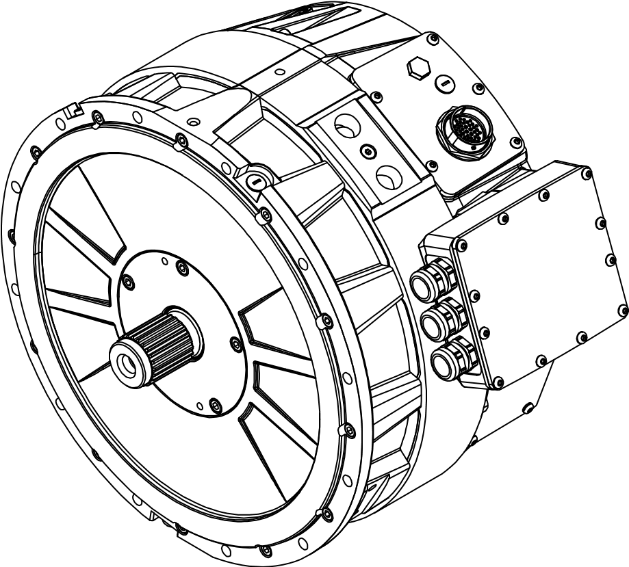

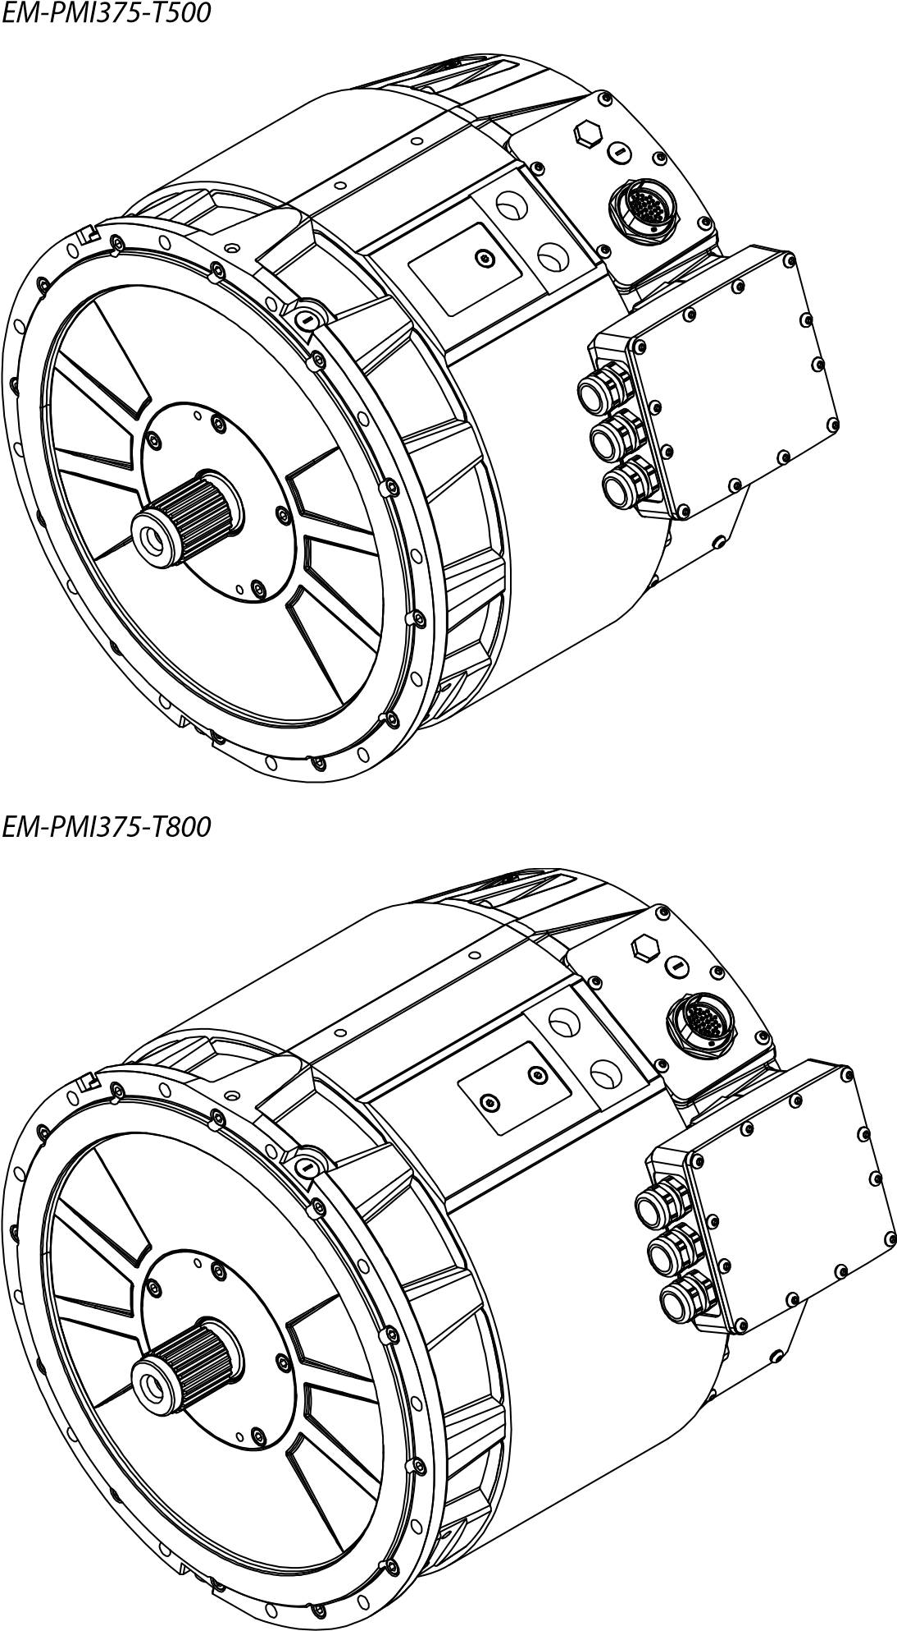

EM-PMI375-T1100
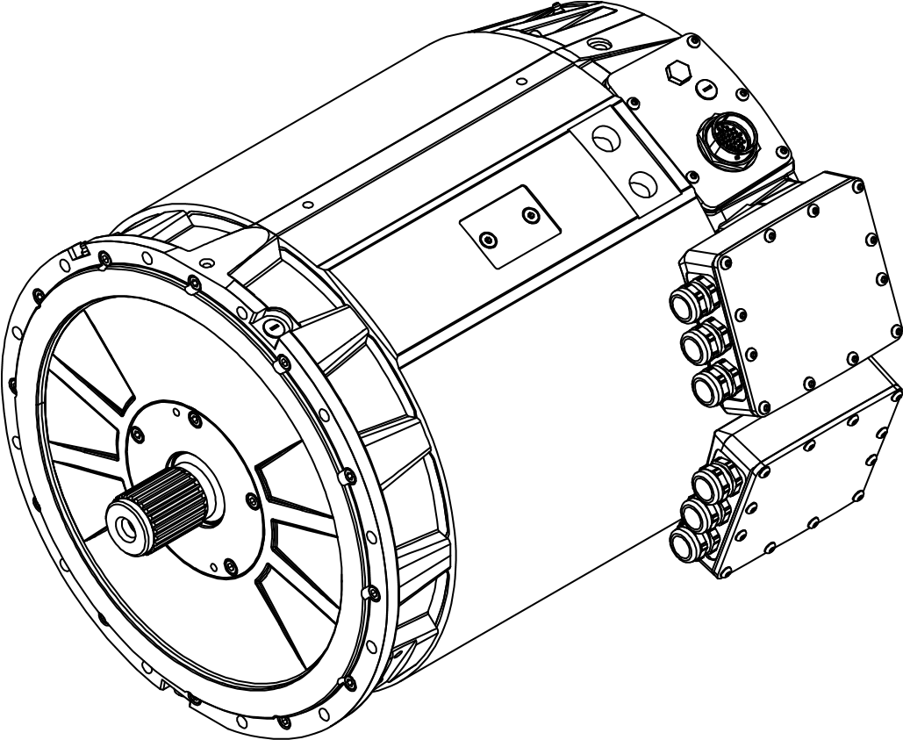
Elektrinės mašinos turi keletą rėmo modelių (dydžių), kurie yra optimalūs sprendimai kelioms reikmėms. Jie taip pat turi veleno tipo, tvirtinimo sąsajos, guolių, jungčių dėžutės tvirtinimo, sukimosi jutiklių ir temperatūros jutiklių parinktis.

Numatoma elektrinės mašinos paskirtis
Ši elektrinė mašina skirta naudoti kaip variklis arba generatorius ir kaip mašinos dalis, pavyzdžiui:
- Jūrų laivo, transporto priemonės arba sunkiųjų darbo mašinų jėgos pavara.
- Elektros energijos gamybos įranga.
Elektrinė mašina skirta maitinti ir valdyti keitikliu arba inverteriais, galinčiais tiekti trifazę kintamąją srovę ir galinčiu valdyti elektrinę mašiną. Elektrinė mašina netinka tiesioginiam naudojimui internete.
Elektros energijos gamybos įrenginiuose elektrinės mašinos turi būti varomos pagrindiniu varikliu, pavyzdžiui, vidaus degimo varikliu ir valdomos pirmiau minėtu elektros energijos keitikliu.
Elektrinė mašina skirta tik profesionaliam naudojimui ir ją gali valdyti tik apmokyti specialistai. Elektros mašinos priežiūrą gali atlikti tik apmokyti specialistai.
Draudžiama naudoti elektrinę mašiną Draudžiama naudoti, tvarkyti ir prižiūrėti mašiną šiais būdais (įskaitant, bet neapsiribojant):
- Elektrinės mašinos naudojimas kitiems tikslams, nei apibrėžta šiame naudotojo vadove. • Nepaisymas įsipareigojimo laikytis naudotojo vadovo, saugos ženklų ir elektrinės mašinos duomenų lentelės.
- Naudojant elektrinę mašiną, atliekant reguliavimą ir priežiūrą, prieš tai neperskaičius šio vartotojo vadovo.
- Viršijus numatytas ribas elektrinės mašinos veikimo metu.
- Neoriginalių netinkamos medžiagos techninės priežiūros dalių naudojimas, laiku sukeliantis korozijos problemas ir mechaninius gedimus.
- Elektrinės mašinos eksploatavimas ir techninės priežiūros atlikimas be tinkamų asmeninių apsaugos priemonių.
- Elektrinių mašinų dalių, tokių kaip rėmas, veleno galas ar gnybtų dėžė, naudojimas laipiojimui ar kitų konstrukcijų atramai.
- Bet kokių smūgio jėgų sukėlimas elektrinei mašinai (pvz., Pataikymas, plaktukas ar numetimas daiktais). • Elektrinės mašinos valdymas elektros jungtimis, kurios nėra apibrėžtos naudotojo vadove ir (arba) kituose dokumentuose.
- Elektrinės mašinos valdymas nepakankamai priveržtomis jungtimis ar kabelių riebokšliais.
- Elektrinės mašinos valdymas maitinimo kabeliais, nukreiptais pagal instrukcijas.
- Elektrinės mašinos valdymas be tinkamų matmenų ir veikiančios aušinimo sistemos.
- Elektrinės mašinos valdymas nesilaikant guolių tepimo instrukcijų.
- Palietus elektros mašinos prijungimo gnybtą arba atliekant elektros mašinos techninės priežiūros ar reguliavimo operacijas su prijungta elektra.
- Priėjimas prie jungties dėžutės (-ių), jei veleną gali pasukti išorinis pagrindinis variklis.
- Elektrinės mašinos pakėlimas iš neteisingų kėlimo taškų ir be teisingos kėlimo įrangos.
- Papildomos apkrovos kėlimas mašina.
- Elektrinės mašinos laikymas lauke drėgnomis ar dulkėtomis sąlygomis.
- Elektrinės mašinos laikymas be tinkamos atramos, kad būtų išvengta mašinų riedėjimo ar kritimo.
- Elektrinės mašinos naudojimas potencialiai sprogioje aplinkoje.
- Leisti nešvarumams ar skysčiui patekti į elektrinę mašiną ar jungiamąją dėžę.
- Naudojant kabelius, kurie negali atlaikyti maksimalių elektros mašinos srovių.

Naudota technologija
Elektrinė mašina yra sinchroninio nenoro pagalba nuolatinio magneto (SRPM) mašina. Ši technologija turi keletą privalumų, palyginti su standartine nuolatinio magneto (PM) technologija ir tradicine indukcinės mašinos (IM) technologija. SRPM technologija sujungia PM ir sinchroninio pasipriešinimo technologijos pranašumus, nes padidina sukimo momento galimybes plačiame greičio diapazone ir gali sukurti sukimo momentą esant didesniam greičiui. Elektrinės mašinos efektyvumas esant mažesniam greičiui taip pat yra geras.
Tiekimo srovė į mašinos statoriaus apvijas sukuria besisukantį magnetinį lauką, kuris savo ruožtu sukasi rotorių, kuriame yra nuolatiniai magnetai. Sinchroninio nuolatinio magneto mašinoje rotoriaus (veleno) sukimasis sinchronizuojamas su maitinimo srovės dažniu. Nenoro technologija maksimaliai padidina mašinos ištraukiamą sukimo momentą.
Rotoriaus nuolatiniai magnetai yra ryškaus poliaus konstrukcijos, rotoriaus konstrukcijoje yra įmontuoti nuolatiniai magnetai. Ši konstrukcija daro elektrinę mašiną mechaniškai stabilesnę ir gali veikti didesniu greičiu. Žiūrėkite žemiau esantį paveikslą, iliustruojantį elektrinės mašinos magneto topologiją. Paveiksle parodytas tik principas ir tai nėra tiksli struktūros iliustracija.

Mašinos topologija
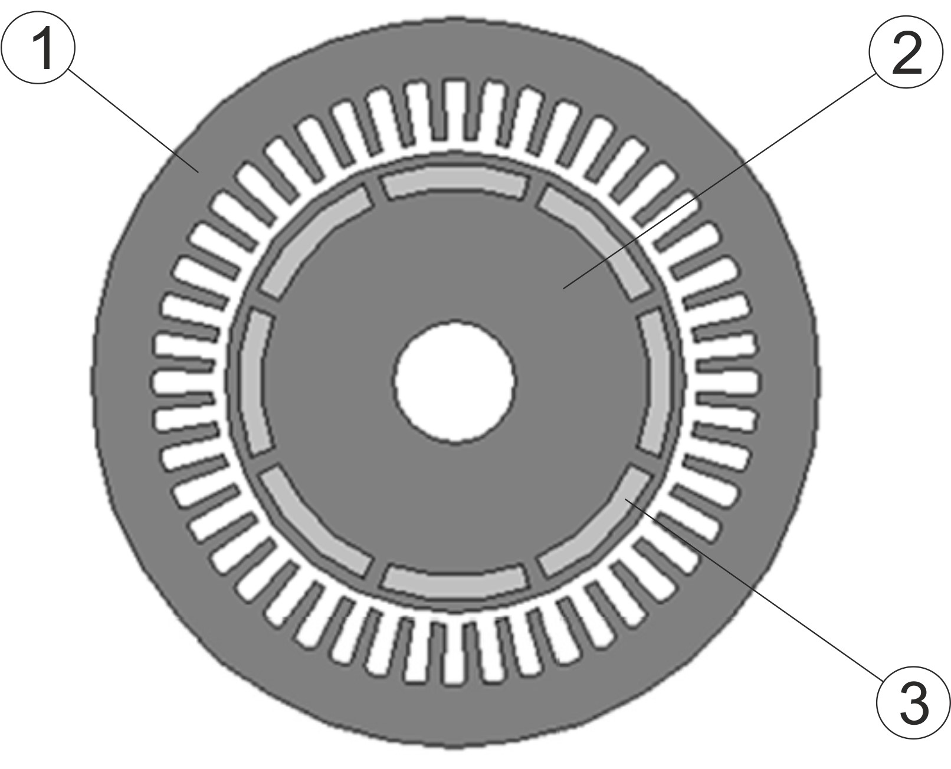
1 | Elektrinis mašinos statorius ir statoriaus apvijos
2 | Elektrinis mašinos rotorius
3 | Nuolatiniai magnetai rotoriuje

Sistemos įvedimas
"Danfoss" teikia elektrinės pavaros traukinius, skirtus naudoti sunkiosiose mobiliosiose darbo mašinose, jūrų laivuose ir autobusuose. Transmisijos apima visus esminius komponentus, skirtus konvertuoti iš tradicinių į hibridinius elektrinius (HEV) arba elektromobilių (EV) sprendimus. "Danfoss" technologija taupo degalus ir mažina išmetamųjų teršalų bei triukšmo lygį.

"Danfoss" pavaros traukinio sistemos apžvalga
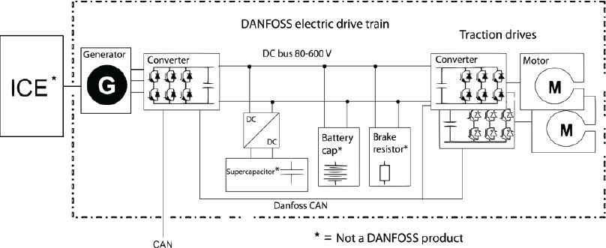
Elektrinės mašinos yra aušinamos skysčiu vandens ir glikolio mišiniu. Daugiau informacijos rasite skyriuje Aušinimo jungtys.
Prie elektrinių mašinų pritvirtinta žemos įtampos matavimo signalo jungtis. Galima nuskaityti skirtingą temperatūrą ir sprendiklio signalus, priklausomai nuo pasirinktų mašinos parinkčių. Daugiau informacijos apie ryšį rasite skyriuje Žemos įtampos jungtys.
Elektrinėse mašinose (kai kuriuose modeliuose) gali būti įrengtas vienas ar du antikondensaciniai šildytuvai, priklausomai nuo mašinos tipo ir pasirinktos parinkties. Šildytuvas naudojamas siekiant išvengti vandens kondensacijos mašinos korpuso viduje.

Elektros mašinų sistemos apžvalga
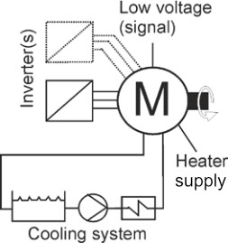

Jungtys ir sąsajos
Elektrinės mašinos yra mechaniškai ir elektriškai sujungtos kaip mašinos dalis arba kaip elektros energijos gamybos įrangos dalis. Mechaninės sąsajos:
- Kėlimo taškai.
- Flanšo tvirtinimas (D ir N galai).
- Veleno jungtis (-ys).
- Aušinimo sistemos jungtys (skylės).
- Riebalų nutekėjimo / užpildymo jungtys; priklausomai nuo modelio ir parinkties (+BHS): tik priežiūros naudojimas.
- Oro vėdinimo kištukas. Elektrinės sąsajos:
- Maitinimo jungtys per jungties dėžutę.
- Matavimo jungtys.
- Antikondensacinio šildytuvo (-ų) jungtis (+HEAT1).
- Maitinimo įžeminimo jungtis.
- Žemos įtampos (matavimo signalo) įžeminimo jungtis.

Jungtys ir sąsajos
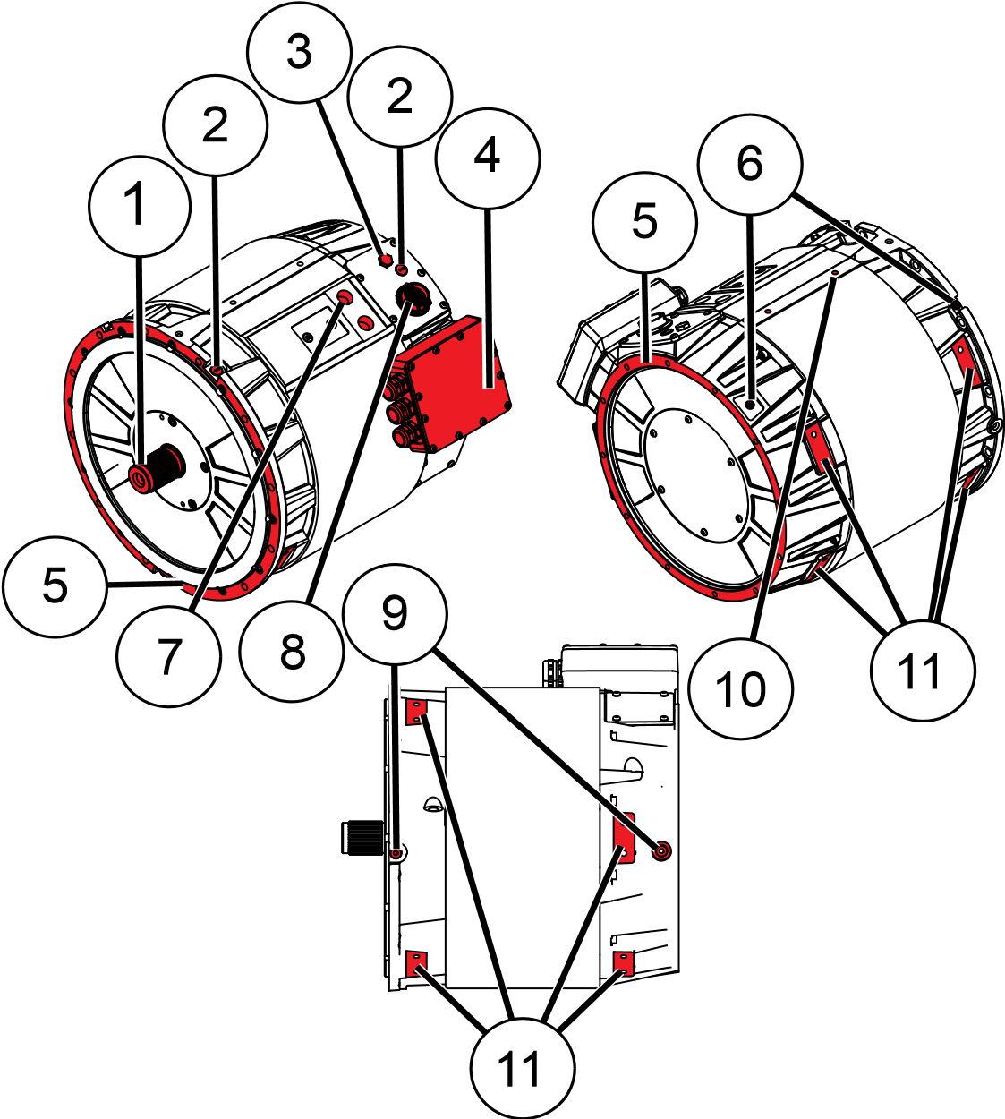
1 | Veleno jungtis
 | Mašinos N gale taip pat gali būti vyriškas velenas arba vyriškas velenas + flanšo jungtis, priklausomai nuo parinkties (+NE1 arba +NE2).
2 | Guolių temperatūros jutikliai (parinktis + BTMP1).
3 | Oro vėdinimo kištukas.
4 | Prijungimo dėžutė, kurioje yra maitinimo jungtys.
5 | Flanšo tvirtinimai, D galas ir N galas.
6 | Tepalo užpildymo jungtys (priklauso nuo +BHS parinkties).
7 | Aušinimo sistemos jungtys (angos G3/4).
8 | Žemos įtampos jungtis (matavimo jungtis), įskaitant žemos įtampos įžeminimo jungtį.
9 | Tepalo evakuacijos jungtis, D galo ir N galo (priklauso nuo + BHS parinkties).
10 | Kėlimo taškai.
11 | Papildomi tvirtinimo taškai.

Įvertinimo lentelė
Kiekviena elektrinė mašina turi duomenų lentelę, kurią galima rasti ant mašinos rėmo. Duomenų lentelėje pateikiamas mašinos įvertinimas ir identifikavimas. Žemiau esančiame paveikslėlyje pateiktos įvertinimo vertės nėra teisingos šiai mašinai. Žiūrėkite mašinos duomenų lentelę ir duomenų lapus, kad gautumėte teisingas vertes. Įvertinimo lentelė
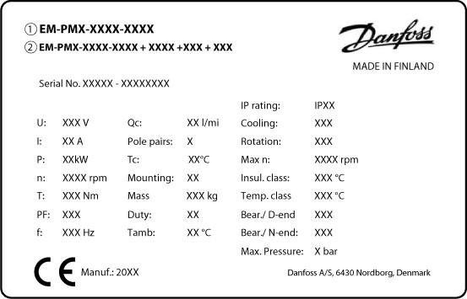

Įvertinimo lentelės laukai
Laukas | Aiškinimas | Vienetas
1 | Elektrinių mašinų produktų šeima: EM-PMI arba EM-PME
2 | Elektrinės mašinos tipo kodas ir parinktys
Serijos Nr. | Serijos numeris
U | Vardinė įtampa  (fazė-fazė-fazė AC) | Vrms
Aš | Vardinė srovė (AC) | Irms
P | Vardinė galia (S9) pagal IEC60034-1 | Kw
n | Vardinis greitis | .rpm
T | Vardinis sukimo momentas (S9) esant vardiniam sūkių dažniui | Nm
Įvertinimo lentelės laukai (tęsinys)
PF | Galios koeficientas
f | Vardinis tiekimo dažnis esant vardiniam apsisukimų dažniui | Hz
Qc | Vardinis aušinimo skysčio skysčio srautas | l/min
Polių poros | Mašinos magnetinių polių porų skaičius
Tc | Vardinė aušinimo skysčio skysčio įėjimo temperatūra | °C
Montavimo | Leidžiama montavimo padėtis pagal IEC60034-7
Masė | Elektrinės mašinos masė | Kg
Pareiga | Apibrėžti besisukančių elektrinių mašinų darbo ciklai pagal IEC60034-1 standartą
Tambas | Vardinė aplinkos temperatūra | °C
IP reitingas | Korpuso klasė pagal IEC60034-5
Aušinimo | Aušinimo metodas pagal IEC60034-6
Sukimosi | Rotoriaus sukimosi kryptis su numatytąja fazių tvarka. Stebima priešais D galą.
Daugiausia n | Didžiausias sukimosi greitis | .rpm
Insul. .class | Elektrinės mašinos izoliacijos temperatūros įvertinimas (klasė) pagal IEC60034-1
Laikinoji .class | Atskirų izoliacinių izoliacinių medžiagų temperatūros įvertinimas (klasė) pagal IEC60034-1
Lokys. / D-pabaiga | Guolio tipas (-ai) elektrinės mašinos D gale
Lokys. / N galas | Guolio tipas elektrinės mašinos N gale
slėgis | Aušinimo skysčio maksimalus slėgis
CE | Ce

Priveržimo momentai
 | Priveržimo momento tolerancija yra +/- 5 % nustatyto priveržimo momento, jei nenurodyta kitaip.
 | RST varžtams naudokite sriegio fiksavimo klijus.
Nemontuokite sausų varžtų ar kitos tvirtinimo įrangos.
Įpilkite tinkamo tepimo, pavyzdžiui, Wuerth HSP 1400, kad išvengtumėte per didelės trinties.
Ryšys |  | Sukimo momentas
Tvirtinimo varžtai D galo tvirtinimui |  | 40 nm
Tvirtinimo varžtai N galui pritvirtinti (atraminiai arba pagalbiniai komponentai) |  | 30 nm
Jungiamosios dėžutės tvirtinimo varžtai |  | 7 nm
Jungiamosios dėžutės dangtelio plokštės varžtai |  | 4 nm
Kabelio kilpa |  | 15 nm

Naudojimo sukimo momento priveržimas, jei nenurodyta kitaip
 | 8.8 | 10.9 | 12.9
Siūlas | Nm | Nm | Nm
M5 | 7 | 10 | 11
M6 | 11 | 17 | 19
M8 | 27 | 40 | 47
M10 | 54 | 79 | 93
M12 | 93 | 137 | 160
M14 | 148 | 218 | 255
M16 | 230 | 338 | 395

Šiame skyriuje aprašomi projektavimo principai, į kuriuos reikia atsižvelgti projektuojant sistemą naudojant elektrinę mašiną.
Sistemos projektavimas

Aušinimas ir temperatūros matavimas
Nenaudokite elektrinės mašinos be tinkamų matmenų ir veikiančios aušinimo sistemos.
Sumontuokite elektrinę mašiną teisingoje padėtyje, žr.
Kai prijungiate aušinimo sistemą, įsitikinkite, kad aušinimo terpė laisvai teka į elektrinę mašiną ir iš jos, o aušinimo terpės srautas yra lygus arba didesnis nei vardinis.
Aušinimo terpės temperatūra elektrinės mašinos įleidimo angoje turi būti žemesnė arba lygi vardinei temperatūrai.
Elektrinės mašinos aušinamos skysčiu, naudojant ne daugiau kaip 50 % vandens glikolio aušinimo skysčio. Naudojamas aušinimo metodas yra IC 9S7Y7 (IEC 60034-6 klasifikacija), kuriam reikalingas išorinis šilumokaitis. Taip pat žiūrėkite skyrių Rekomenduojami aušinimo skysčiai.
Išsamesnė informacija apie aušinimo skysčio jungties angos specifikacijas, būtiną aušinimo skysčio skysčio srautą ir kitas specifikacijas pateikiama gaminio duomenų lape. Vardines vertes galima rasti elektros mašinos vardinėje lentelėje.
Elektrinė mašina apvijose turi bent vieną PT100 temperatūros jutiklį. Jutiklių kiekis priklauso nuo pasirinktų variantų. Temperatūros signalą (-us) galima nuskaityti iš mašinos matavimo jungties.
Galite prijungti vieną temperatūros signalą prie keitiklyje esančio temperatūros stebėjimo kaiščio (EC-C1200) ir įsitikinti, kad keitiklyje yra įjungta įrenginio temperatūros apsaugos funkcija.
Didžiausia leistina elektrinės mašinos apvijos temperatūra parodyta duomenų lentelėje ir duomenų lape.
PT100 temperatūros jutiklio charakteristikos yra šios: atsparumas 100 Ω esant 0 ° C temperatūrai, o varža padidėja 0,385 Ω už kiekvieną 1 ° C temperatūros padidėjimą.

Izoliacijos tarnavimo laikas
Šilumos ciklai, aplinka, drėgmė, vibracija ir panašūs kintamieji turi įtakos elektrinės mašinos izoliacijos gyvavimo trukmei. Izoliacijos tarnavimo laiko vertė yra apskaičiuota vertė ir ji nėra išbandyta praktikoje.
Elektros mašinos izoliacija turi tokią gyvenimo trukmę.
Izoliacijos klasė | Tikėtina gyvenimo trukmė
F (150 °C) | 20 000 val.
H (175 °C) | 20 000 val.  100 000 h, jei važiuojama esant didžiausiai 150 °C apvijos temperatūrai

Inverterių
Elektrinė mašina skirta maitinti ir valdyti keitikliu, galinčiu tiekti trifazę kintamąją srovę ir galinčiu valdyti elektrinę mašiną. Elektrinė mašina netinka tiesioginiam naudojimui internete.
Jei elektrinė mašina varoma keitikliu iš kito tiekėjo nei "Danfoss Editron", elektrinės mašinos veikimas gali skirtis nuo vardinių verčių. Optimalus elektrinės mašinos veikimas gaunamas naudojant "Danfoss Editron" keitiklius. Šie keitikliai yra:
- Kompaktiškas ir lengvas.
- Skystis aušinamas.
- Atsparus aukštai mechaninei vibracijai (10 G) ir smūgiams (50 G).
- Efektyvus, efektyvumas > 98 %.
- Patikimas, be judančių komponentų.
 | Neviršykite didžiausio elektrinės mašinos sukimosi greičio.

EC-C1200
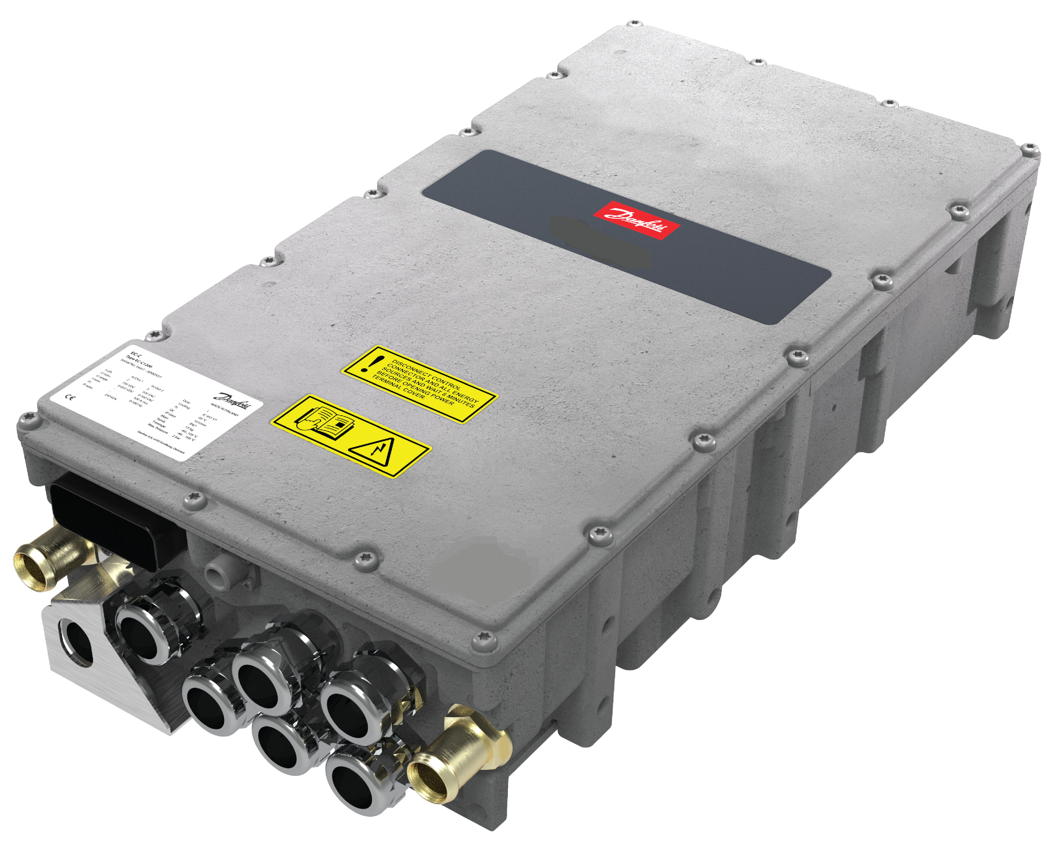

Keitiklio galios schema
L1
L2
U
V
W
-
-
L3
DC +
+
+
DC-
AUX DC +
AUX DC -
Pagrindiniai mašinos galios važiavimo parametrai parodyti mašinos duomenų lentelėje. Norėdami gauti daugiau informacijos, kreipkitės į "Danfoss" atstovą.
Vieną iš temperatūros signalų (iš žemos įtampos jungties) galite prijungti prie keitiklio temperatūros stebėjimo kaiščio ir įsitikinti, kad keitiklyje yra įjungta mašinos temperatūros apsaugos funkcija.
Montavimo konstrukcija

Atraminės konstrukcijos reikalavimai
Nemontuokite elektrinės mašinos šalia lengvai užsiliepsnojančių medžiagų ar tiesiogiai su jomis kontaktuodami. Elektrinės mašinos paviršius gali būti karštas.
Elektrinės mašinos poravimosi korpuso išdėstymas turi būti tvirtas ir pakankamai standus, kad būtų išvengta vibracijos ir mechaninių gedimų. Reikia imtis būtinų veiksmų, kad būtų išvengta korozijos poravimosi korpuso išdėstyme.
Elektrinės mašinos atraminė konstrukcija turi būti tokia, kad elektrinę mašiną būtų galima montuoti naudojant leistinas montavimo padėtis (žr. skyrių "Leidžiamos montavimo padėtys").
Montavimo erdvė turi būti tinkama elektrinės mašinos montavimui ir galimoms pagalbinėms sudedamosioms dalims. Žiūrėkite elektrinės mašinos ilgio ir skersmens duomenis iš gaminio brėžinio. Pagrindiniai elektrinės mašinos matmenys parodyti žemiau esančiame paveikslėlyje (iliustracija gali skirtis nuo tikrosios elektrinės mašinos).
Elektrinė mašina turi SAE 3 D galo flanšą (IM 3001). SAE 3 smagračio korpusas reikalingas kaip poravimosi flanšas. Mašinos N galo flanšas (SAE 4 smagračio korpusas) gali būti naudojamas pagalbiniams komponentams ar atramai.
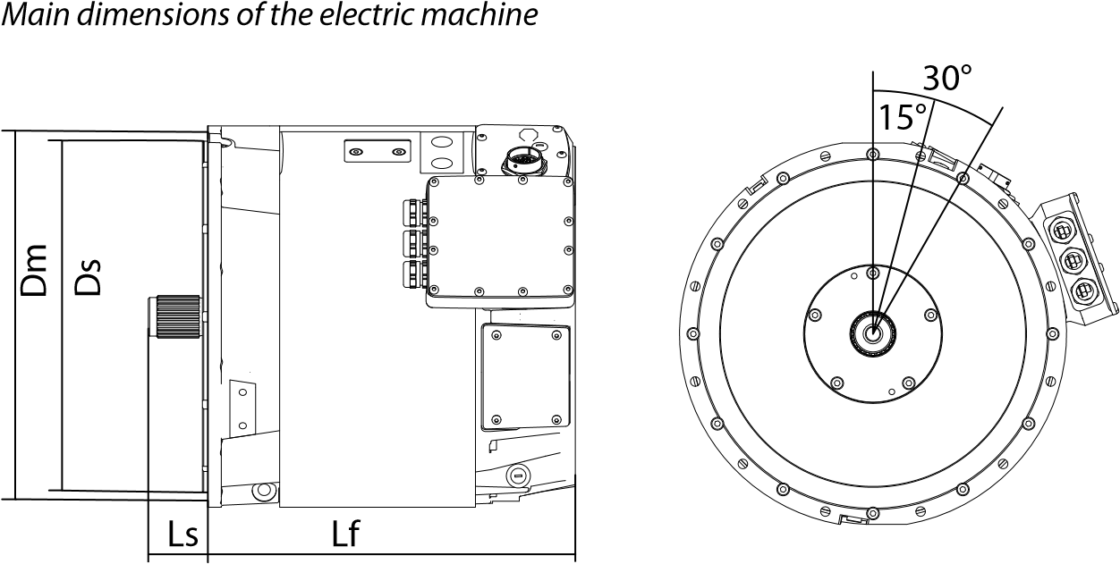
Simbolis | Aiškinimas
LF | Elektrinės mašinos rėmo ilgis (įskaitant jungiamąją (-iąsias) dėžę (-es).
LS | Veleno ilgis (nuo veleno galo iki elektrinės mašinos D galo tvirtinimo peties).
DM | Flanšo tvirtinimo angos apskritimo skersmuo.
DS | Montavimo mentės skersmuo.
Apie visus elektrinės mašinos matmenis skaitykite gaminio brėžiniuose.

Veleno išlygiavimas ir apkrova
Netinkamas išlygiavimas (nesutapimas) gali sukelti guolių perkrovas, priešlaikinius guolių gedimus, vibraciją ir veleno gedimus. Lanksti mova nekompensuoja per didelio nesutapimo.
Elektrinio mašinos veleno tipas yra W50x2x24x8f, skirtas EM-PMI375-T200 / T500 / T800, ir W55x2x26x8a, skirtas EM-PMI375-T1100. Rekomenduojamas moteriškos jungties atitikmuo yra N50x2x24x9H tipo. Flanšo tipas yra SAE3.
Veleno ir poravimosi konstrukcijos išlygiavimas turi būti tikslus.
Neatitikimas gali būti lygiagretus arba kampinis nesutapimas arba jų derinys. Esant lygiagrečiam nesutapimui, abiejų velenų centrinės linijos yra lygiagrečios, tačiau jos yra nukreiptos. Esant kampiniam nesutapimui, velenai yra kampu vienas kito atžvilgiu. Žemiau pateikti paveikslai iliustruoja lygiagretų ir kampinį neatitikimą.

Lygiagretus veleno ir poravimosi struktūros išlygiavimas
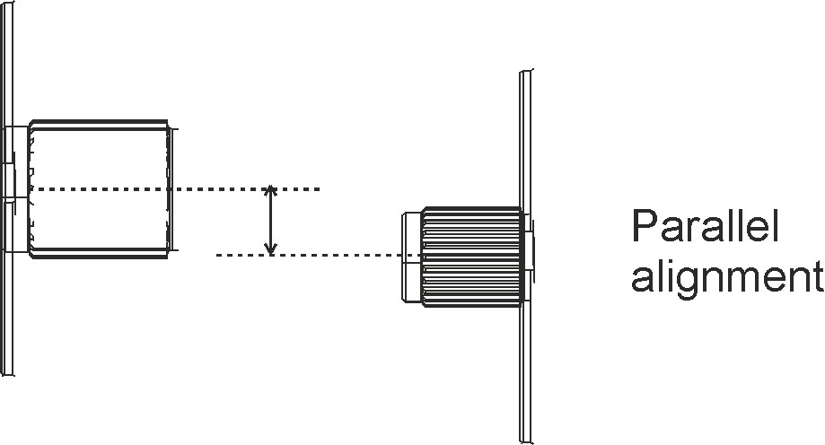

Didžiausios lygiagretaus nesutapimo vertės
 | Nelanksti mova * | Lanksti mova *
.rpm | Mm | Mm
0-1000 | 0,07 | 0,13
1000-2000 | 0,05 | 0,10
2000-3000 | 0,03 | 0,07
3000-4000 | 0,02 | 0,05
4000-6000 | < 0,02 | 0,03
* Pateiktos vertės gali skirtis priklausomai nuo sukabinimo įtaisų tipų. Kampinis veleno ir poravimosi struktūros išlygiavimas
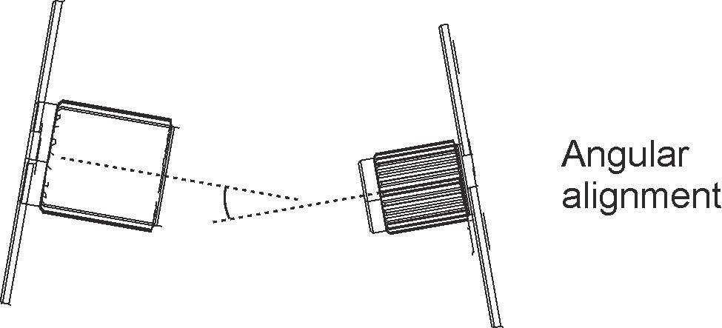

Didžiausios kampinio neatitikimo vertės
 | Nelanksti mova * | Lanksti mova *
.rpm | mm / 100 mm | mm / 100 mm
0-1000 | 0,06 | 0,10
1000-2000 | 0,05 | 0,08
2000-3000 | 0,04 | 0,07
3000-4000 | 0,03 | 0,06
4000-6000 | < 0,03 | 0,05
* Pateiktos vertės gali skirtis priklausomai nuo sukabinimo įtaisų tipų.
Didžiausia išorinė jėga, nukreipta į veleną ašine ir radialine kryptimi, negali viršyti konkrečiai mašinai būdingų verčių. Daugiau informacijos rasite dokumente DOC-000454. Dokumento pagalba apskaičiuokite atitinkamas vertes.
Susisiekite su "Danfoss" aptarnavimo https://danfosseditron.zendesk.com/hc/en-gb arba siųskite el. laišką editron.service@danfoss.com, kad gautumėte dokumentą.

Elektrinės mašinos išorinės veleno jėgos
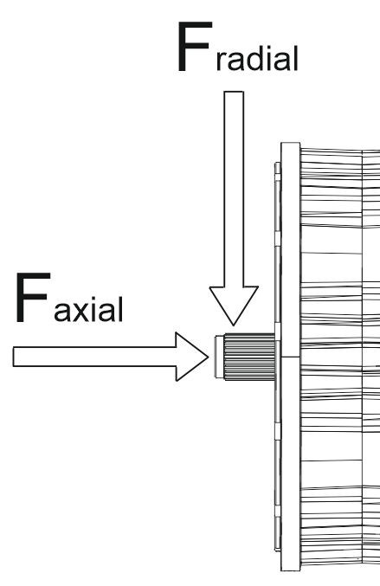

Transportavimas ir saugojimas

Transporto
Sunkioji įranga. Transportavimo metu elkitės atsargiai.
Elektrinė mašina siunčiama pirmos klasės sąlygomis. Jis buvo tinkamai patikrintas ir supakuotas, kad būtų išvengta žalos dėl įprasto tvarkymo vežimo metu. Transportavimo metu reikia vengti smūgių, gedimų ir drėgmės. Apsaugokite aušinimo angas transportavimui.
Elektrinės mašinos svorį galima rasti mašinos duomenų lentelėje ir gaminio duomenų lape.

Priėmimas ir išpakavimas
 | Izoliacijos varžos patikrinimo metu nelieskite elektrinės mašinos. Po to iškraukite elektrinę mašiną.
 | Nelieskite elektros gnybtų, kai pasukamas rotorius. Elektros gnybtai sukimosi metu turi pavojingą įtampą. Susisiekite su "Danfoss" atstovu, jei rotoriaus negalima pasukti.
 | Nuimkite elektrinės mašinos transportavimo atramas.

Patikrinkite atvykus ir išpakuojant
- Elektrinė mašina ir paketas turi būti patikrinti iškart atvykus. Įsitikinkite, kad motyvaciniame laiške pateikti duomenų lentelės duomenys atitinka pirkimo užsakymą. Bet kokie išoriniai pažeidimai (velenų galuose, jungėse, elektrinėse sąsajose ir dažuose) turi būti nufotografuoti ir apie juos turi būti nedelsiant pranešta.
- Elektrinės mašinos izoliacijos varžą rekomenduojama išmatuoti atvykus arba prieš montuojant elektrinę mašiną. Kambario temperatūroje turi būti viršyta 150 MΩ pamatinė vertė, priešingu atveju kreipkitės į "Danfoss" atstovą. Žiūrėkite skyrių Izoliacijos varžos bandymas 37 puslapyje.
- Nuimkite visus veleno užraktus ir pasukite veleną. Normalu, kad veleno sukimasis yra sunkus.

Kėlimo
Naudokite teisingus, tinkamų matmenų kėlimo įtaisus ir prieš keldami juos patikrinkite.
Nekelkite nuo elektrinės mašinos veleno!
Transportavimas ir saugojimas
Keldami nenaudokite jokio antsvorio ant elektrinės mašinos.
Naudokite teisingus kėlimo diržus. Naudokite teisingą padėtį ir kėlimo kampą.
Informacijos apie svorį ieškokite elektrinės mašinos įvertinimo lentelėje.
Pakelkite elektrinę mašiną naudodami tik tinkamas kėlimo kilpas ir (arba) ąsas.
Negalima eiti po pakeltu kroviniu.
Kėlimo diržai kėlimo metu negali liesti elektrinės mašinos.
Transportavimas ir saugojimas

Kėlimo kilpos/ąsos/taškai keliamiems stropams ir elektrinės mašinos kėlimo padėtis
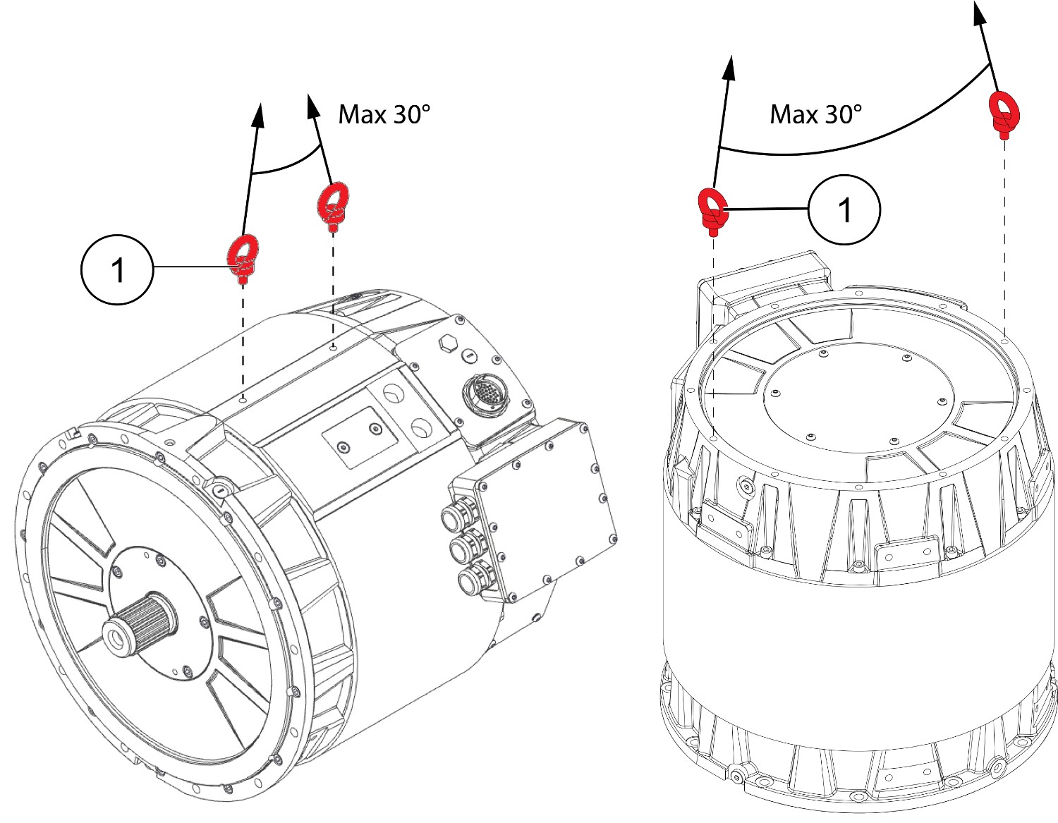
1 | M10 gręžinėse rekomenduojama kelti ANSI B18.15.1M M10x16 kėlimo akių tipą. Į pristatymą neįskaičiuota.

Horizontalus kėlimas
Įdėkite 2 kėlimo akių gabalus į elektrinės mašinos rėmo kėlimo angas. Sumontuokite kėlimo akis su visu srieginiu ilgiu.

Vertikalus kėlimas
Įdėkite 2 kėlimo akių gabalus į kėlimo angas N-galo SAE flanše. Kėlimo akis turi būti montuojama su visu srieginiu ilgiu.

Sandėliavimas
Nelieskite elektros gnybtų, kai velenas pasukamas. Elektros gnybtai sukimosi metu turi pavojingą įtampą.
Laikykite elektrinę mašiną ant teisingo pagrindo. Palaikykite elektrinę mašiną, kad išvengtumėte atsitiktinio posūkio ir kritimo.
- Elektrinę mašiną visada laikykite patalpoje, laikymo temperatūrą esant aukštesnei kaip –20 °C, o santykiniam drėgniui esant mažesniam kaip 60 %.
- Sandėliavimas turi būti sausas, be dulkių ir be vibracijos. • Apdorokite neapsaugotus elektrinės mašinos paviršius, tokius kaip veleno galas ir flanšai, nuo korozijos.
Užsandarinkite kabelio išėjimo angas ir aušinimo angas saugojimui.
Transportavimas ir sandėliavimas • Laikant elektrinę mašiną neturi veikti jokios išorinės vibracijos, kad būtų išvengta guolių pažeidimo. • Naudokite antikondensacinius šildytuvus, jei jie įrengti, arba tiesioginį apvijų šildymą, kad išvengtumėte vandens kondensacijos elektrinėje mašinoje.
- Kas mėnesį rankiniu būdu pasukite elektrinės mašinos veleną bent dešimt apsisukimų, kad išvengtumėte riebalų migracijos. Jei reikia, naudokite įrankį, pavyzdžiui, veržliaraktį. Jokiu būdu nepažeiskite veleno.

Išplėstinė saugykla
Elektrinės mašinos su keičiamais guoliais: tepkite tepalą prieš ir po ilgalaikio laikymo.
Rekomenduojama periodiškai tikrinti saugomą elektrinę mašiną. Naudokite pridėtos saugyklos kontrolinį sąrašą.
Kartą per mėnesį pasukite elektrinės mašinos veleną.
Laikykite elektrinę mašiną montavimo padėtyje, kol ji yra saugykloje. Pavyzdžiui, vertikaliai sumontuotos elektrinės mašinos turėtų būti laikomos vertikalioje padėtyje.

Šie su sauga ir informacija susiję simboliai pateikiami šiame naudotojo vadove ir ant elektrinės mašinos.
Elektros smūgio rizika, kai jungties dėžutė yra atidaryta. Kai dirbate su maitinimo jungtimis, įsitikinkite, kad atjungta elektra ir išvengta rotoriaus sukimosi.
Magnetiniai ir elektromagnetiniai laukai, susidarantys šalia srovę nešančių laidininkų ir nuolatinių magnetų elektrinėse mašinose, kelia pavojų žmonių, turinčių širdies stimuliatorių, metalinių implantų ir klausos aparatų, sveikatai. Asmenys, turintys širdies stimuliatorių, metalinius implantus ar klausos aparatus, prieš patekdami į šias sritis turi pasitarti su gydytoju:
- Sritys, kuriose veikia elektros įranga ir dalys.
- Zonos, kuriose laikoma, montuojama, eksploatuojama ar remontuojama elektros įranga su nuolatiniais magnetais.
Elektros smūgio rizika dirbant su elektrine mašina. Naudokite izoliuotus elektrinius įrankius.
Su elektrine mašina gali dirbti tik apmokytas ir kvalifikuotas personalas, susipažinęs su atitinkamais saugos reikalavimais.
Naudokite tinkamas asmenines apsaugos priemones, kai esate šalia elektros mašinos.
Prieš diegdami elektrinę mašiną, perskaitykite šiame vartotojo vadove pateiktas instrukcijas.
Reikalingi įrankiai
Norint įdiegti elektrinę mašiną, reikalingi šie įrankiai:
- Riebalų siurblys.
- Reketo sukimo momento veržliaraktis.
- Šešiakampis veržliarakčio galvutės rinkinys su skirtingais metriniais dydžiais.
- Lizdo veržliarakčio rinkinys su skirtingais metriniais dydžiais.
- Kabelių riebokšlių priveržimo įrankis. Dydis pagal kabelių riebokšlius.
- Kabelio nulupimo peilis.
- Kabelių kilpų gofravimo įrankis. Pasitarkite su kabelio kilpos gamintoju, kad gautumėte tinkamą dydį ir gofravimą.
- Pakankamos vardinės talpos kėlimo stropai.
- Akių pakėlimas. Dydis pagal mašinos tipą. Žiūrėkite skyriaus kėlimą 32 puslapyje.

Izoliacijos varžos bandymas
Izoliacijos varžos patikrinimo metu nelieskite elektrinės mašinos. Po to iškraukite elektrinę mašiną.
Išmatuokite elektrinės mašinos izoliacijos varžą prieš ir po elektros mašinos montavimo.
Izoliacijos varžos bandyme naudokite 500 V įtampą.
Išmatuokite elektrinės mašinos izoliacijos varžą prieš ir po elektros mašinos montavimo. Dėl elektrinės mašinos konstrukcijos gali būti, kad statorius yra pažeistas diegimo metu.
Jei elektrinė mašina naudojama nuolat, izoliacijos varžos bandymą rekomenduojama atlikti tris ar keturis kartus per metus.
Pamatinė 150 MΩ vertė turi būti viršyta kambario temperatūroje. Kreipkitės į "Danfoss" atstovą, jei pamatinė vertė neviršijama. 150 MΩ pamatinė vertė turi būti viršyta esant etaloninei 25 °C aplinkos temperatūrai (išmatuota naudojant 500 VDC/1 min Megger).
Mechaninis montavimas

Leistinos montavimo padėtys
Jei programa yra judanti darbo mašina ar panaši, leidžiama nukrypti nuo leistinos montavimo padėties 30% darbo ciklo metu. Tai taikoma elektrinėms mašinoms su tepalu suteptais guoliais.
Kai kuriais atvejais galima padaryti išimtį iš montavimo pozicijų apribojimų. Dokumentas Leidžiamos guolių apkrovos EM-PMI mašinoms DOC-000454 suteikia daugiau informacijos apie tai. Susisiekite su "Danfoss", kad gautumėte dokumentą.
Žiūrėkite žemiau pateiktus paveikslėlius, kuriuose pateikiami elektrinės mašinos montavimo apribojimai.

Leidžiami nuokrypiai nuo horizontalių montavimo apribojimų
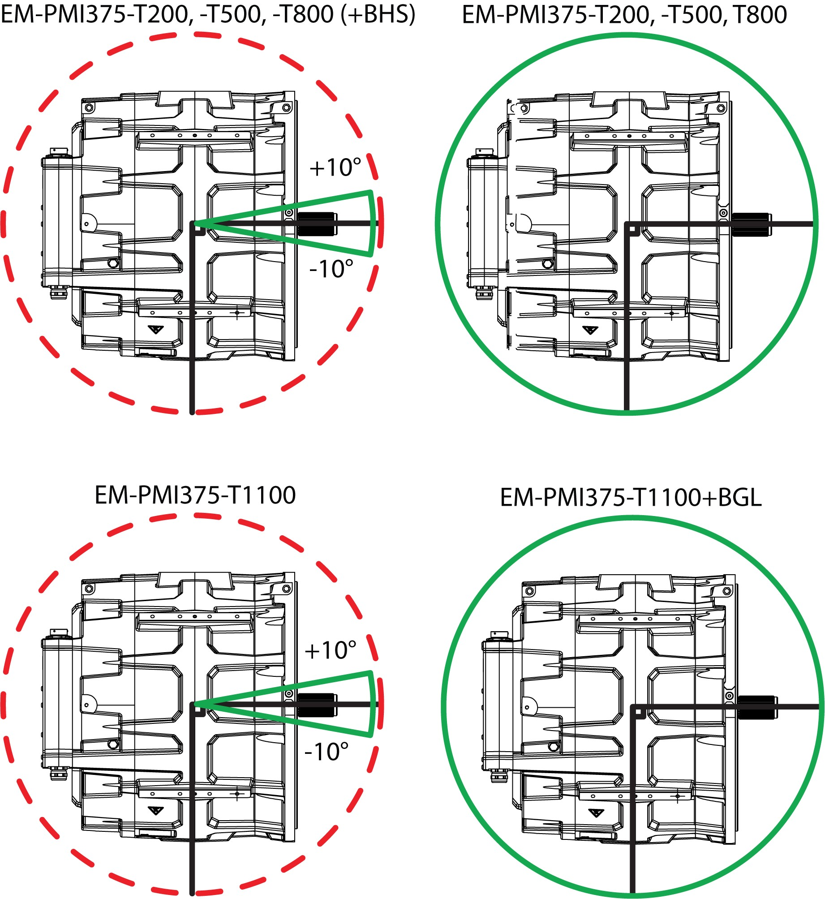

Leidžiamos horizontalios montavimo padėtys, vaizdas iš priekio
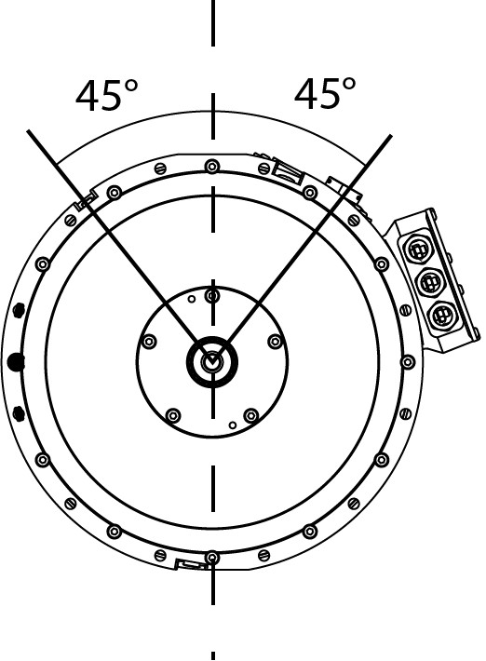

Elektrinės mašinos montavimas
Neviršykite maksimalių ašinių ir radialinių jėgų, apskaičiuotų velenui.
Dokumentas Leidžiamos guolių apkrovos EM-PMI mašinoms DOC-000454 suteikia daugiau informacijos apie tai. Susisiekite su "Danfoss", kad gautumėte dokumentą.
Elektrinės mašinos montavimui nenaudokite elektrinės mašinos N galo.
Žiūrėkite skyrių Leidžiamos montavimo padėtys , skirtos teisingoms elektrinės mašinos montavimo padėtims.
Sumontuokite elektrinę mašiną ant teisingos atraminės konstrukcijos, kaip aptarta skyriuje Atraminės konstrukcijos reikalavimai.
Horizontalus surinkimas
- Pakelkite elektrinę mašiną į teisingą montavimo padėtį. Daugiau informacijos rasite skyriuje Kėlimas.
- Elektrinė mašina montuojama iš D galo flanšo (SAE3 transmisijos korpuso flanšas). SAE3 smagračio korpusas reikalingas kaip poravimosi flanšas.
- Suderinkite elektrinę mašiną su poravimosi korpuso išlygiavimu. Žiūrėkite skyrių Veleno išlygiavimas ir apkrova.
- Prijunkite elektrinės mašinos veleną, įsitikinkite, kad naudojate visą spline įjungimą. Sutepkite tespline.
Rekomenduojamas spline tepalas yra 50/50 aukštos temperatūros tepalo ir molibdeno disulfido miltelių junginys. Iš pradžių naudojant ir pakartotinai naudojant tinkamais intervalais, tai padės išvengti korozijos ir priešlaikinio susidėvėjimo. Šis tepalas netirpsta aliejuje ir turi būti atitinkamai naudojamas. Kiti produktai, kurie gali būti rekomenduojami, yra "Molycote", "Metaflux", "Never Seeze", "Optimol" ir pan.
- Pritvirtinkite tvirtinimo varžtus. Plieniniam korpusui mažiausias varžto ilgis yra 35 mm, o foraliuminio korpusas - 40 mm. (40 mm ir 45 mm EM-PMI375-T800).
- Elektrinės mašinos N-galo flanšas (SAE 4 smagračio korpusas) gali būti naudojamas pagalbiniams komponentams arba paramai.
Naudokite 40 Nm priveržimo momentą D galo varžtams ir 30 Nm N galo varžtams.

Mechaninės elektrinės mašinos jungtys (horizontalus tvirtinimas)
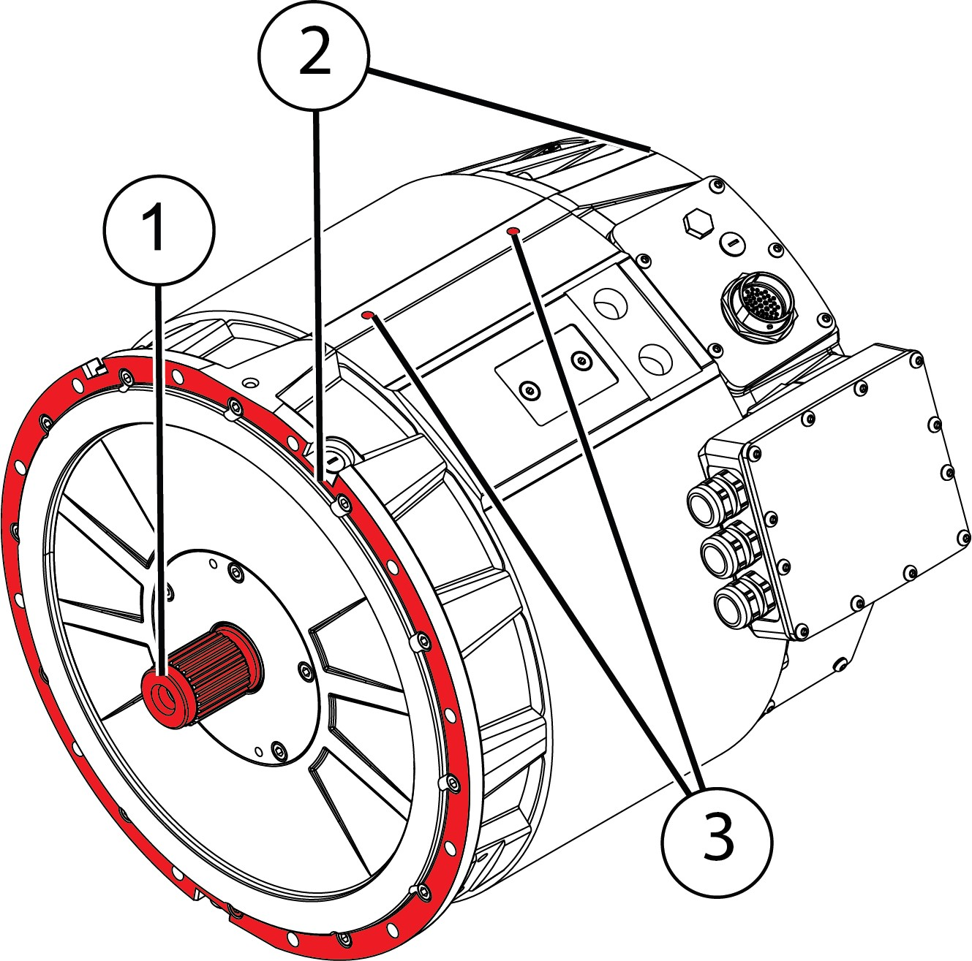
1 | Elektrinės mašinos velenas; veleno konstrukcija DIN5480 W50x2x24x8f (EM-PMI375-T200/T500/T800) arba W55x2x26x8a (EM-PMI375-T1100).
2 | D galo flanšas (SAE3) ir varžtų angos elektrinei mašinai montuoti.  N galo flanšas (SAE 4 smagračio korpusas) su 12x30°xM10x1,5 angomis. Sriegio gylis yra 19 mm. Reikalingas minimalus varžto sriegio sujungimas 15 mm.
3 | Gręžiniai kėlimo akims.
 | Tvirtinimo varžtai (12 vnt DIN912 M10). Į pristatymą neįskaičiuota.
 | Velenas (vyriškas) elektrinės mašinos N gale su galimybe NE2 yra DIN5480 W50x2x24x8f (EM-PMI375-T200/ T500/T800) arba W55x2x26x8a (EM-PMI375-T1100).

Vertikalus surinkimas
Vertikalaus surinkimo atveju atlikite ankstesniame skyriuje "Horizontalus surinkimas" nurodytus veiksmus.

Mechaninės elektrinės mašinos montavimo jungtys (vertikalus montavimas)
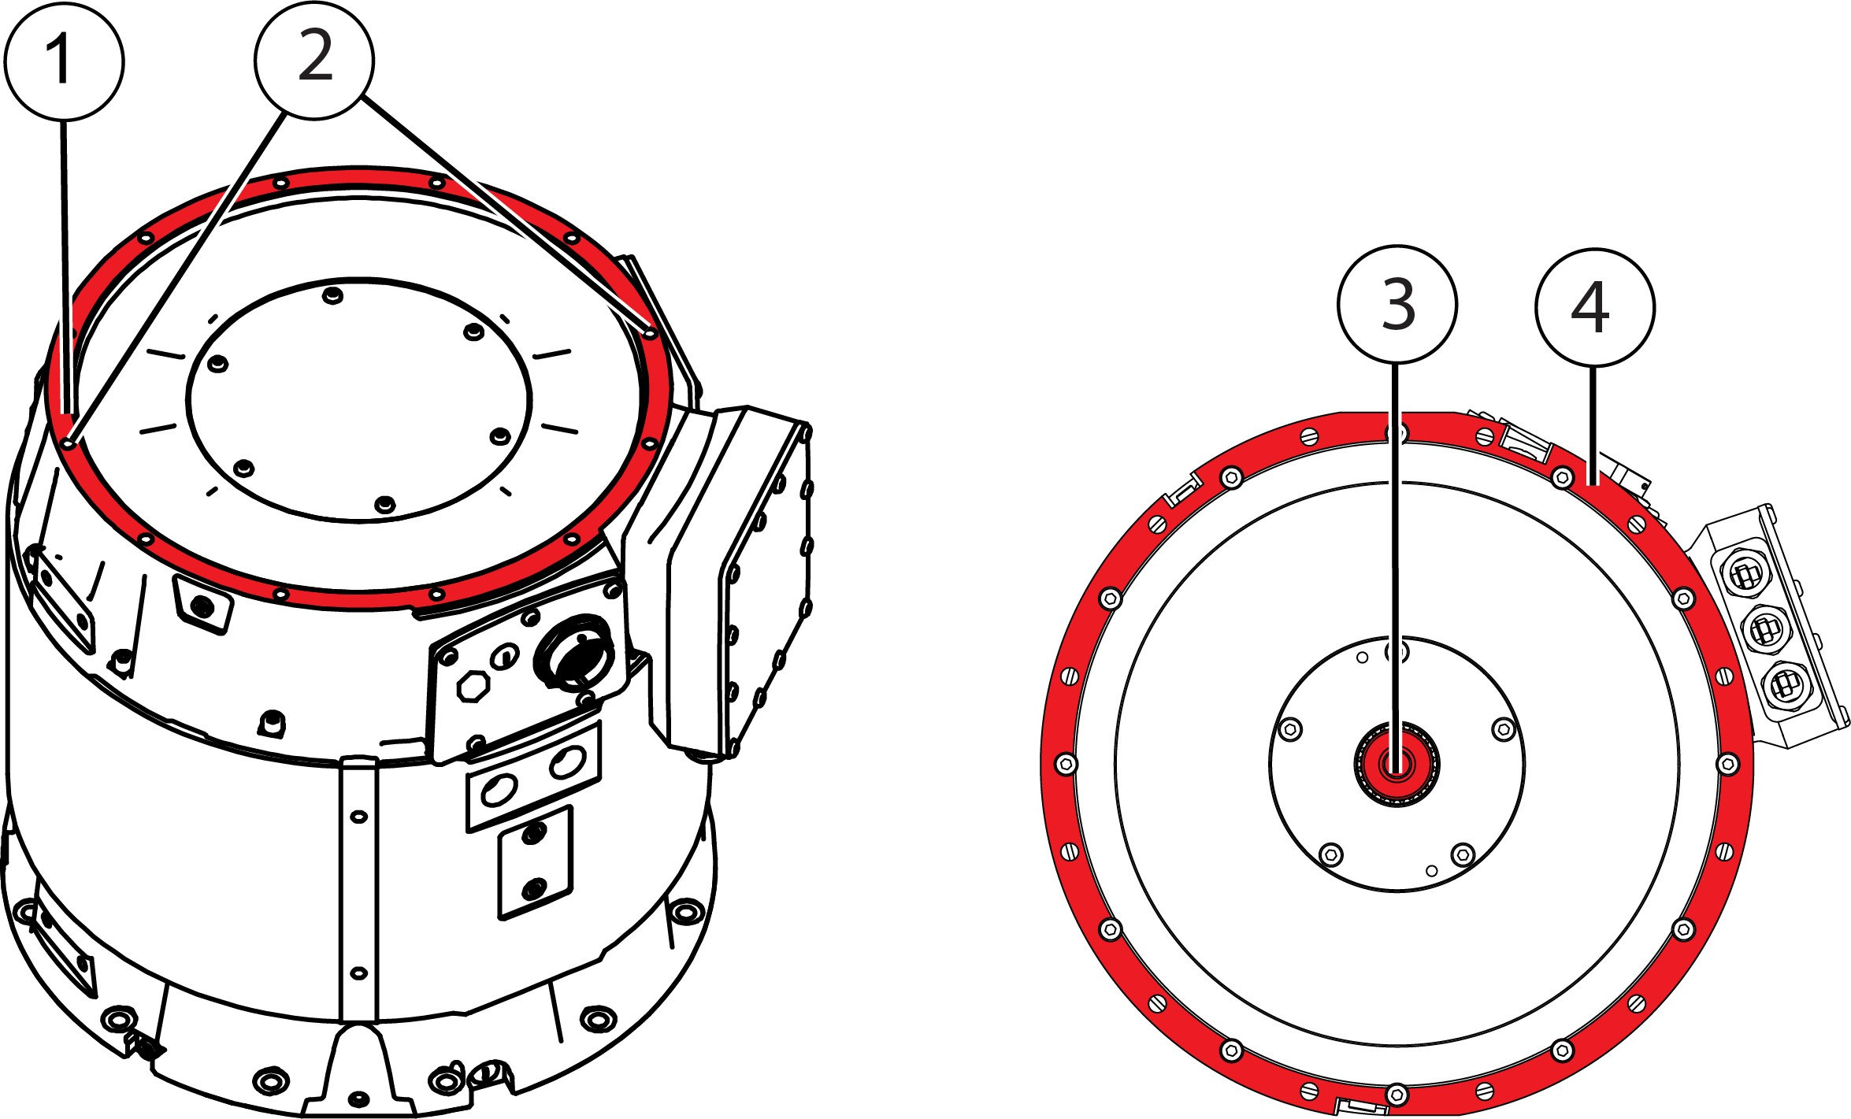
1 | N galo flanšas (SAE 4 smagračio korpusas) su 12x30°xM10x1,5 angomis. Sriegio gylis yra 19 mm. Reikalingas minimalus varžto sriegio sujungimas 16 mm.
2 | Gręžiniai pakėlimo akims, N-galas.
3 | Elektrinės mašinos velenas; veleno spline struktūra (DIN5480 W50x2x24x8f EM-PMI375-T200/T500/T800 arba W55x2x26x8a EM-PMI375-T1100).
4 | D galo flanšas (SAE3). Naudokite tvirtinimo varžtus (12 vnt DIN912 M10, neįtrauktų į pristatymą).

Šoninės tvirtinimo angos, +SM1 parinktis
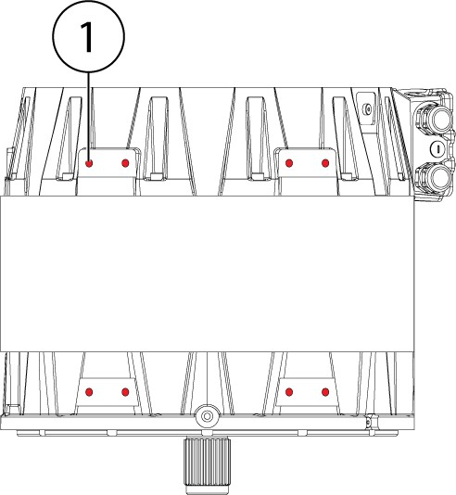
1 | Šoninės montavimo srieginės skylės M10x1.5, 12 vnt
Visos šoninės tvirtinimo srieginės skylės (12 vnt.) pagal nutylėjimą yra prijungtos prie M10x10, DIN 913, (ISO 4026), SET VARŽTO.
Naudokite įprastą šešiakampį lizdo atsuktuvą, kad atidarytumėte kištukus, kuriuos reikia nuimti. Atkreipkite dėmesį, kad reikia pašalinti tik tas skylutes, kurios bus naudojamos.

Aušinimo jungtys
Įsitikinkite, kad aušinimo skystis laisvai patenka į elektrinę mašiną ir iš jos.
Norėdami išvengti aušinimo jungčių pažeidimo, skaitykite gamintojo dokumentaciją, ar teisingai priveržiamas aušinimo skysčio spenelių sukimo momentas.
Renkantis aušinimo skysčio spenelius, pasirinkite spenelius, kurie gali atsispirti galvaninei korozijai.
Aušinimo jungtys turi G3/4 angas.
Tinkamai prijunkite elektrinę mašiną prie aušinimo kontūro. Įsitikinkite, kad aušinimo skysčio srautas yra lygus arba didesnis už vardinį, o aušinimo skysčio temperatūra mašinos aušinimo įleidimo angoje yra žemesnė arba lygi vardinei temperatūrai. Daugiau informacijos rasite skyriuje Rekomenduojami aušinimo skysčiai ir produkto duomenų lapas. Vardines vertes galima rasti elektrinės mašinos vardinėje lentelėje.
Aliuminio rėmo vandeniu aušinama konstrukcija turi būti naudojama tik esant uždarai gėlo vandens cirkuliacijai su koroziniu inhibitoriumi, aprašytu duomenų lape. Vandens aušinimo kontūro jungtis aprašyta duomenų lape. Norėdami prijungti elektrinę mašiną prie vandens kontūro, naudokite tik tinkamas ir aukštos klasės jungiamąsias dalis ir sandariklius. Patikrinkite, ar nėra galimų nuotėkių sujungus vamzdynus ir jungtis.
Rekomenduojama naudoti aušinimo skysčio jungtį su sandarinimo žiedo sandarikliu arba jungtyje naudoti sandarinimo poveržlę (pvz., "Usit" arba "Bonded" sandariklius). Be to, aušinimo skysčio jungtyse rekomenduojama naudoti srieginį sandariklį (Loctite 577 ar panašų), kad būtų išvengta atsipalaidavimo. Atlaisvinimą gali sukelti vibracija ar temperatūros svyravimai.
Elektrinėse mašinose apvijose yra mažiausiai trys PT100 temperatūros jutikliai. Jutiklių kiekis priklauso nuo pasirinktų variantų. Temperatūros signalą (-us) galima nuskaityti iš mašinos matavimo jungties.
Temperatūros signalą galite prijungti prie keitiklyje esančio temperatūros stebėjimo kaiščio (EC-C) ir įsitikinti, kad keitiklyje yra įjungta elektrinės mašinos temperatūros apsaugos funkcija.
Elektros instaliacija
Maitinimo jungtys

Aukštos įtampos jungtis
Elektros smūgio rizika, kai jungiamoji dėžutė yra atidaryta. Kai dirbate su maitinimo jungtimis, įsitikinkite, kad atjungta elektra ir išvengta veleno sukimosi.
Montuodami jungiamosios dėžutės dangtį, įsitikinkite, kad tarp jungiamosios dėžutės dangčio ir izoliacijos nėra pašalinių dalelių ir ar visi jungiamosios dėžutės tvirtinimo elementai yra savo vietose.
Trūkstami arba atsilaisvinę varžtai gali pakenkti izoliacijai.
Įsitikinkite, kad maitinimo kabeliai išeina tiesiai iš gnybtų ir netrina į aštrius kabelius per skylutes ar kitas aštrias briaunas, dėl kurių laikui bėgant kabelio izoliacija gali susidėvėti.
Nedėkite antsvorio ant jungiamosios dėžutės dangčio (-ių).
Elektrinės mašinos aukštos įtampos kabeliai yra prijungti prie elektros mašinos prijungimo dėžutės (-ių). Žemiau esančiame paveikslėlyje parodyti aukštos įtampos jungties dėžutės mazgo komponentai.
Jums leidžiama atidaryti tik čia nurodytas veržles ir varžtus. Tik "Danfoss" profesionalams leidžiama atidaryti kitas veržles ir varžtus gnybtų dėžutėje.
Klientų kabeliai ir kabelių kilpos pavaizduoti paveikslėlyje.
Maitinimo kabelių montavimas:
- Nuimkite gnybtų dėžutės dangtelį.
- Įdėkite maitinimo laidus.
  - Nuimkite kabelio kilpos tvirtinimo veržlę ir poveržles.
  - Uždėkite kabelio kilpą prie įvorės.
  - Uždėkite plokščią poveržlę ant kabelio kilpos viršaus ir spyruoklinę poveržlę ant plokščios poveržlės viršaus.
  - Prisukite veržlę ir priveržkite iki 15 Nm.
- Įdėkite gnybtų dėžutės dangtelį atgal.
Norėdami gauti daugiau informacijos apie tai, kaip įdiegti maitinimo kabelius, žiūrėkite ypač 8–13 veiksmus kabelių riebokšlių surinkimas ir elektros linijos prijungimas 46 puslapyje.

Aukštos įtampos jungties mazgo struktūra
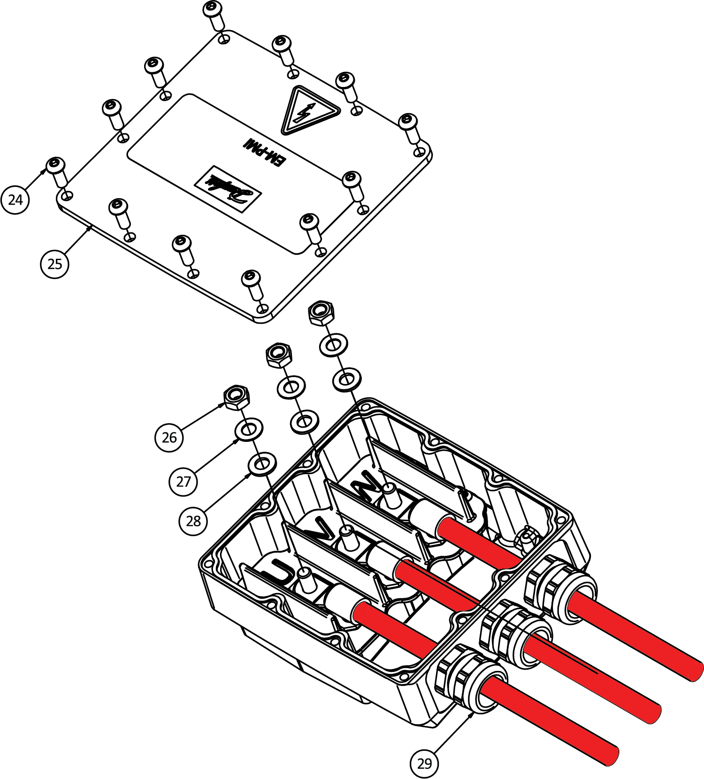
Dalies numeris | Kiekis | Aprašymas | Rūšis
24 | 12 | Varžtas, lizdo galvutė | M6 x 16, ISO 7380, A4-70
25 | 1 | Plokštelė, T = 5 | Tarpiklių ekstrudavimas
26 | 3 | Veržlė | M8, DIN 934, Zinked
27 | 3 | Pavasaris, diskas- | D8, DIN 2093, 8,2 x 16 x 0,9
28 | 3 | Poveržlė | D8, DIN 125
29 | 3 | Kabelių riebokšliai M25 x 1,5 | BG225MSTRI Pflitsch

TRI parinkties prijungimo taškai
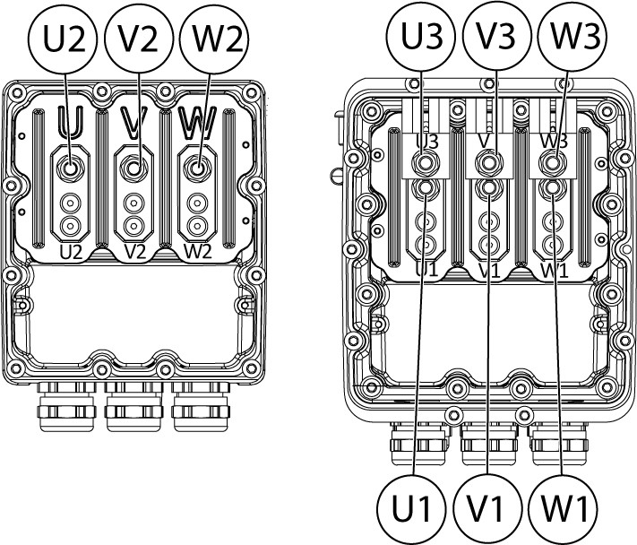

Prijungimo schema
Elektrinės mašinos skirtos maitinti ir valdyti trifaziu kintamuoju srove, tiekiamu keitikliu arba inverteriais. Elektrinė mašina netinka tiesioginiam naudojimui internete.
Keitiklių kiekis priklauso nuo elektros mašinos ir keitiklio srovės įvertinimų. Taip pat žiūrėkite atitinkamas laidų schemas.
Elektrinei mašinai su galimybe SINGLE (viena jungiamoji dėžutė, kurioje yra viena trifazė sistema), elektros prijungimo principas iš keitiklio parodytas žemiau esančiame paveikslėlyje. VIENOS parinkties prijungimo schema
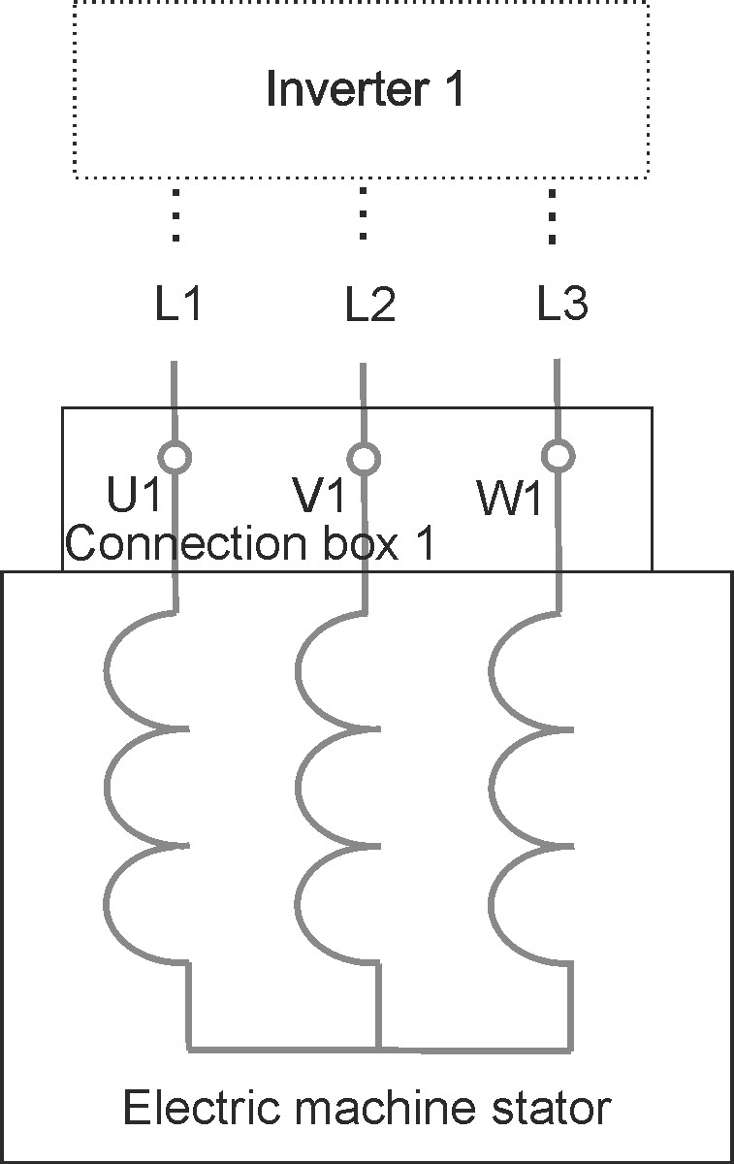
Elektrinei mašinai su galimybe DUAL (dvi jungiamosios dėžės, kurių kiekvienoje yra viena trifazė sistema), inverterių elektros prijungimo principai pateikti žemiau esančiame paveikslėlyje.

DUAL parinkties prijungimo schema
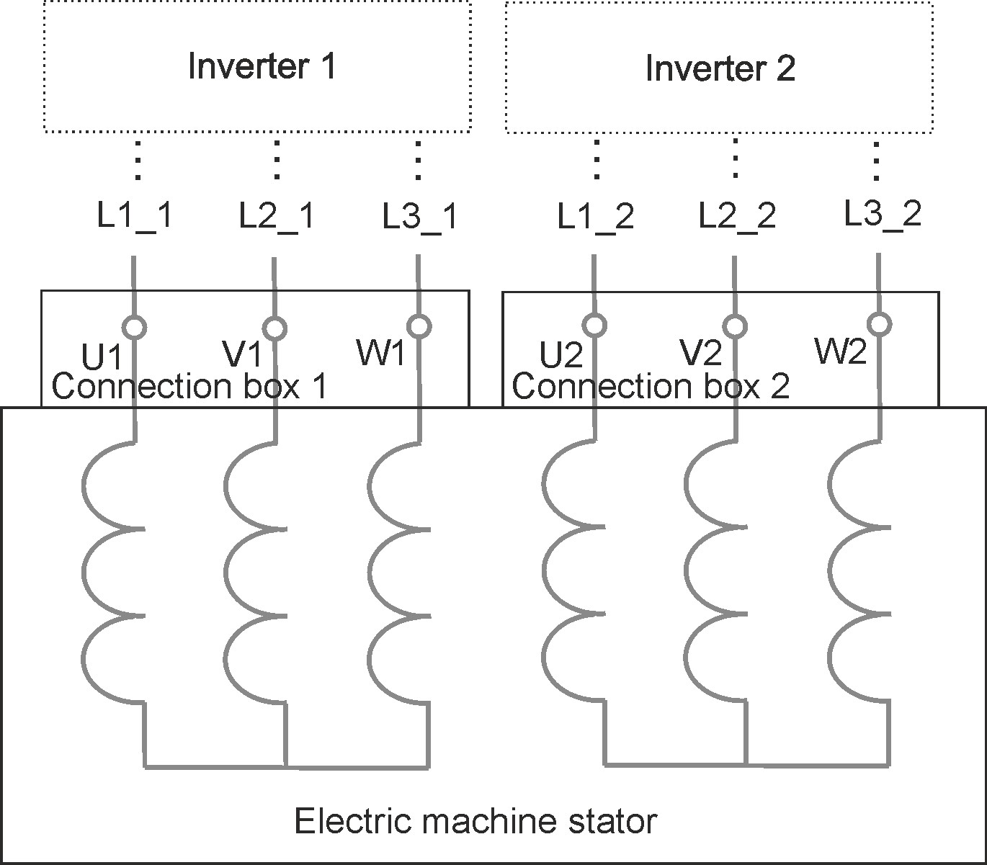
Elektrinei mašinai su galimybe TRI (trys galvaniškai izoliuotos trifazės sistemos) elektros prijungimo principai iš keitiklių pateikti žemiau esančiame paveikslėlyje. TRI parinkties prijungimo schema
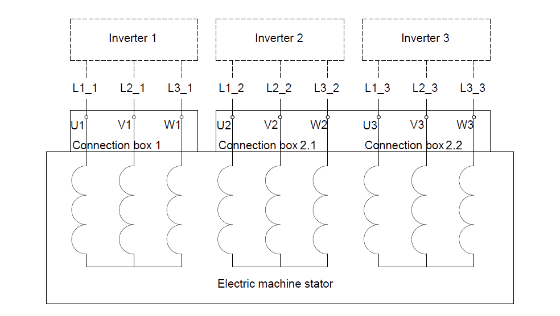

Kabelių riebokšlių surinkimas ir elektros linijos prijungimas
Jei nenaudojate rekomenduojamų kabelių kilpų, pasirinkite kabelių kilpas, kurios palieka 10 mm tarpą tarp kiekvieno kabelio kilpos toje pačioje jungties plokštėje.
Paveikslėliai yra schematiški, o tikrieji komponentai gali atrodyti kitaip.
Šiame skyriuje aprašoma, kaip surinkti ekranuotus maitinimo kabelius į elektrinę mašiną. Žiūrėkite kabelių riebokšlių rekomendacijas iš toliau pateiktos lentelės. Kabelių riebokšlių surinkimo instrukciją taip pat galima rasti PFLITSCH liaukų kataloge, kurį galima rasti http://www.pflitsch.de.
Naudokite tinkamą riebokšlio tipą skirtingiems kabelių skersmenims. Jie pateikti toliau pateiktoje lentelėje.

Kabelių riebokšlių alternatyvos
 | Kabelio skersmuo
Kabelio riebokšlis | 35 mm2 | 50 mm2 | 70 mm2
Pflitcsh blueglobe mstri225 | x | x | x

"Blueglobe" kabelio riebokšlio priveržimo momentai
Metrinė gija | Vardinis sukimo momentas
M10x1,0 | 3,0 nm
M12x1,5 | 5,0 nm
M16x1,5 | 8,0 nm
M20x1,5 | 10,0 nm
M25x1,5 | 15,0 nm
M32x1,5 | 15,0 nm
M40x1,5 | 20,0 nm
M50x1,5 | 30,0 nm
M63x1,5 | 35,0 nm
M75x1,5 | 80,0 nm
M85x2,0 | 100,0 nm
- Nuimkite mažą šešiakampį gabalėlį nuo "BlueGlobe" sandarinimo įdėklo, kaip parodyta paveiksle žemiau. "BlueGlobe" sandarinimas
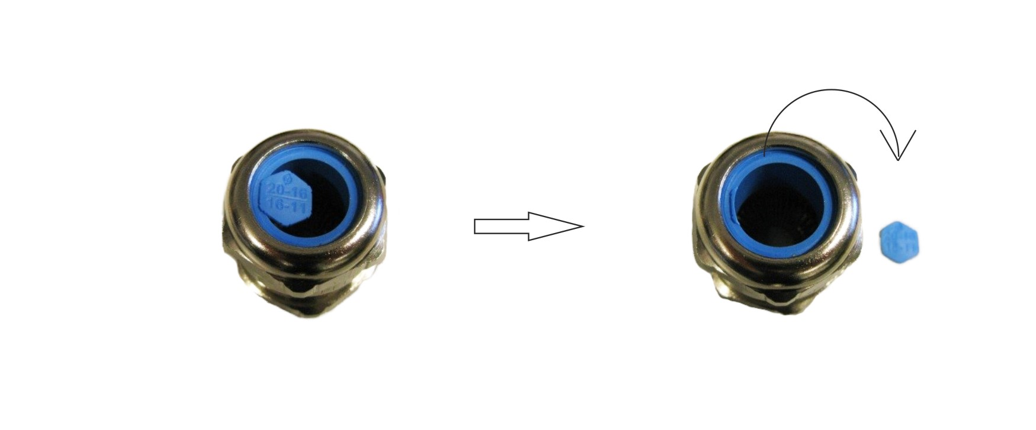
- Nupjaukite kabelio apvalkalą atstumu A nuo kabelio galo (žr. paveikslėlį žemiau). Iš dalies atitraukite nupjautą apvalkalo dalį (ilgis B yra nuo 10 iki 15 mm) nuo kabelio, kaip parodyta paveiksle. Atstumas A priklauso nuo naudojamo kabelio kilpos ilgio. Išmatuokite kabelio kilpa, kuri naudojama, ir supjaustykite iki tinkamo ilgio.
Ant kabelio sumontuokite du varinės juostos sluoksnius, kad atstumas B būtų padengtas. Naudokite 3M™ vario folijos juostą 1181 ar panašią.
Didžiausias atstumas tarp varinės juostos arba kabelio skydo (pynės) ir kabelio kilpos arba laidininko (kuris kada nors yra arčiau) yra 10 mm.
Šiuo metu visiškai neišimkite kabelio apvalkalo ir nenupjaukite kabelio pynės ekrano!

Iškirpkite kabelio apvalkalo ilgį
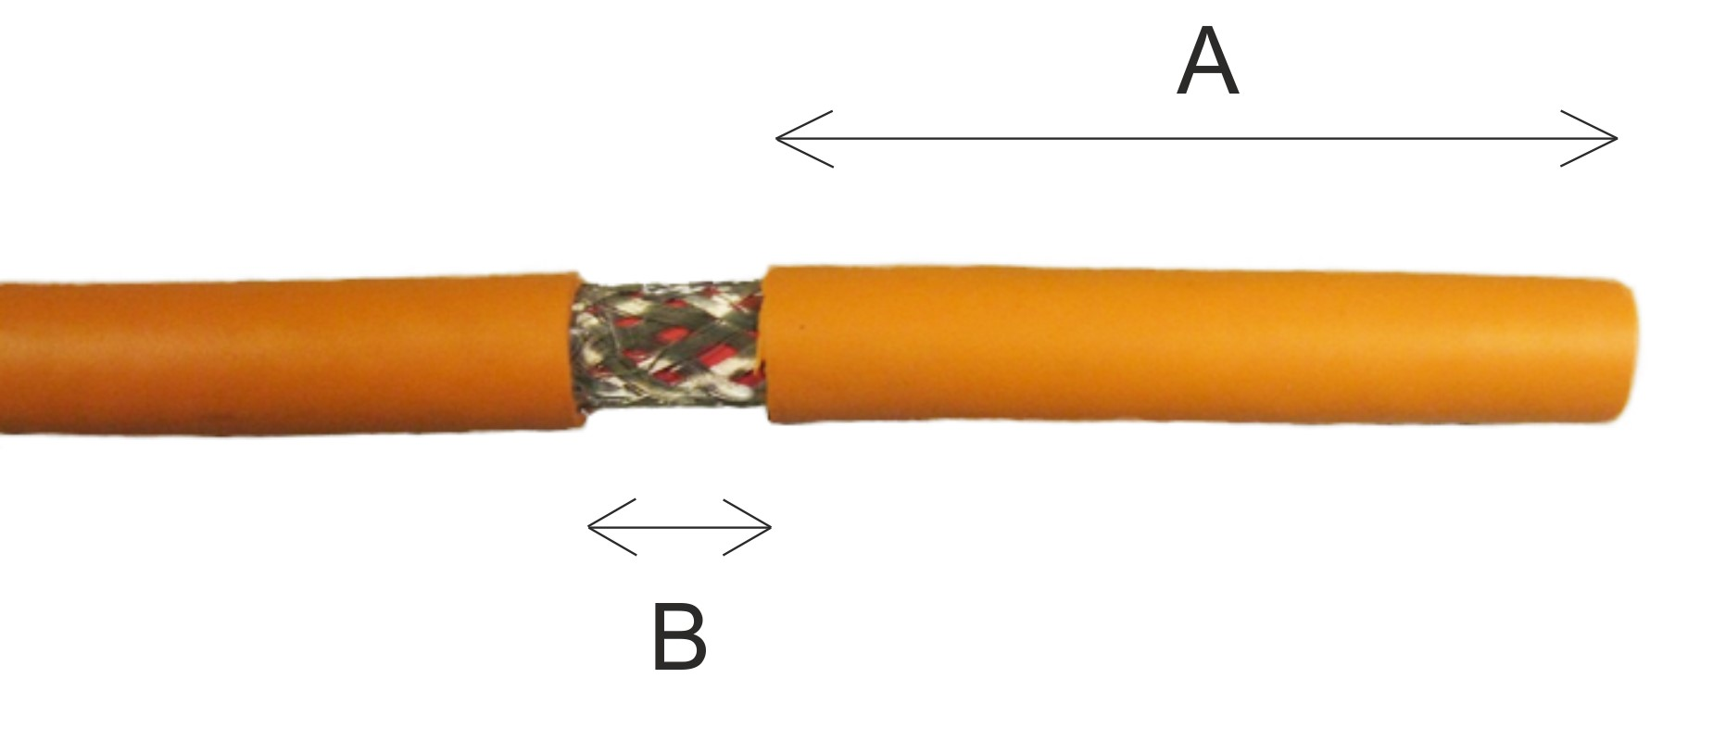
3. Įkiškite laidą į kabelio riebokšlį, šiek tiek pasukdami. Tai padeda kabeliui eiti per spyruoklę kabelio riebokšlio viduje. Stumkite kabelio riebokšlį prie kabelio apvalkalo, kaip parodyta paveikslėlyje žemiau.

Kabelis prie riebokšlio mazgo
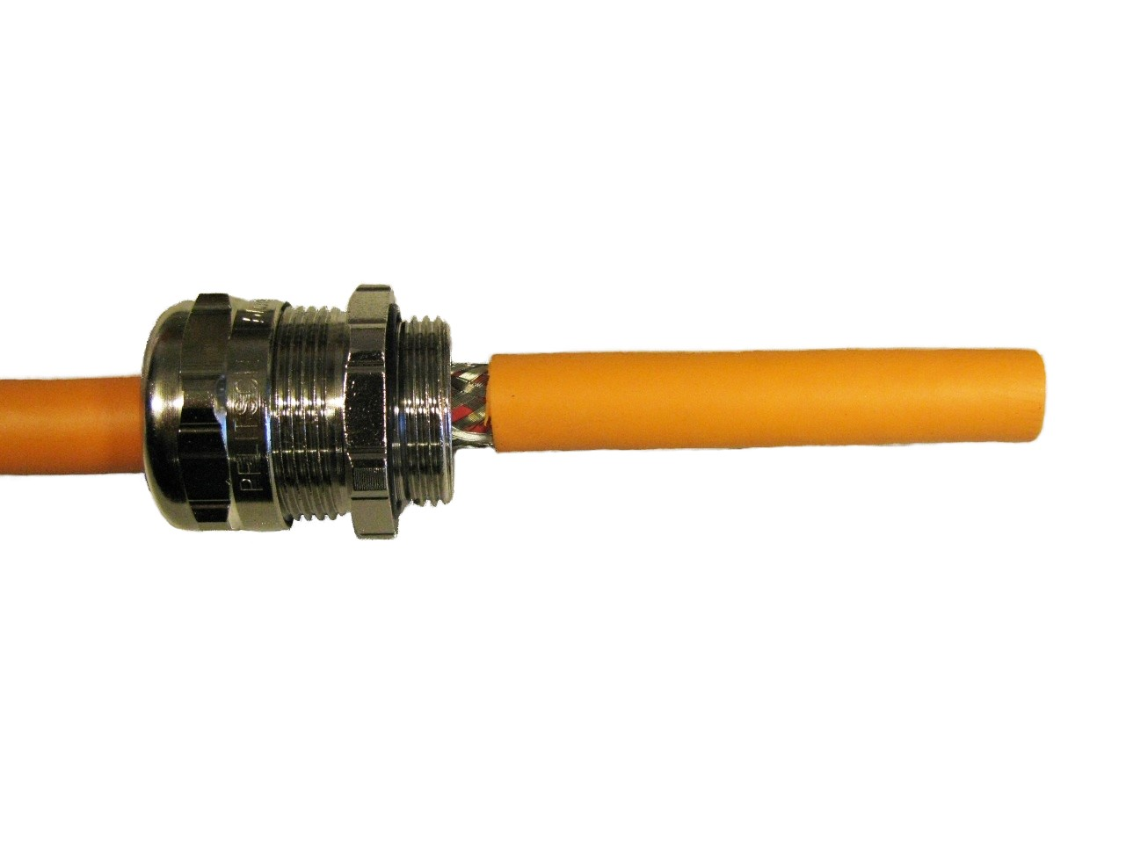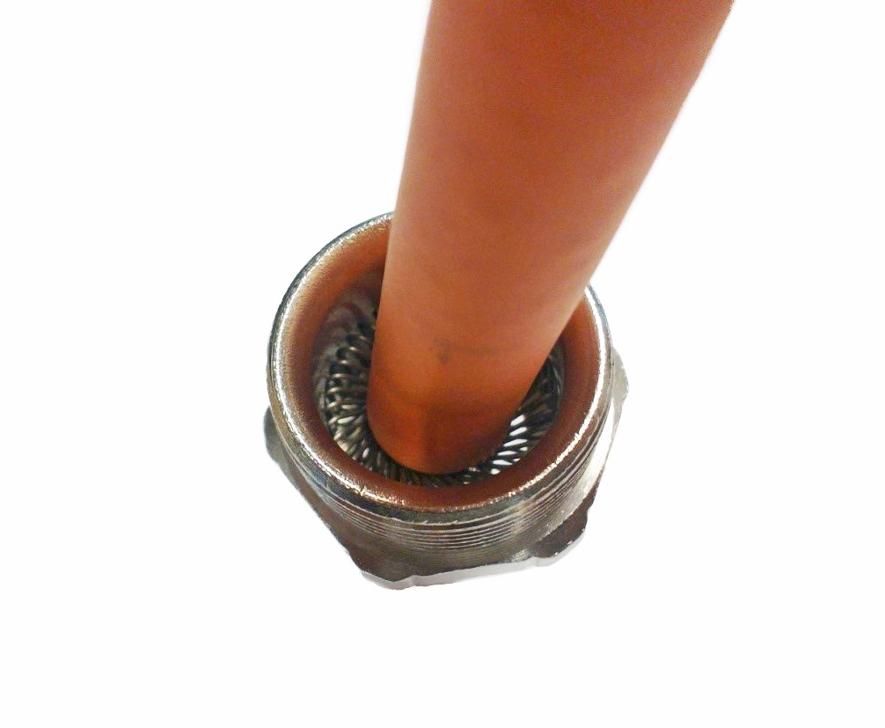
4. Po to, kai kabelio riebokšlis yra vietoje, nuimkite apvalkalo gabalėlį ir nupjaukite pynės ekraną (dangtelį) nuo 10 mm (atstumas C) nuo riebokšlio dugno, kaip parodyta paveikslėlyje žemiau.
Prieš pjaustydami pynės ekraną, įsitikinkite, kad kabelio riebokšlio spyruoklė yra prie kabelio apvalkalo (kuris yra apsaugotas varine juosta).

Iškirpkite pynimo ekraną
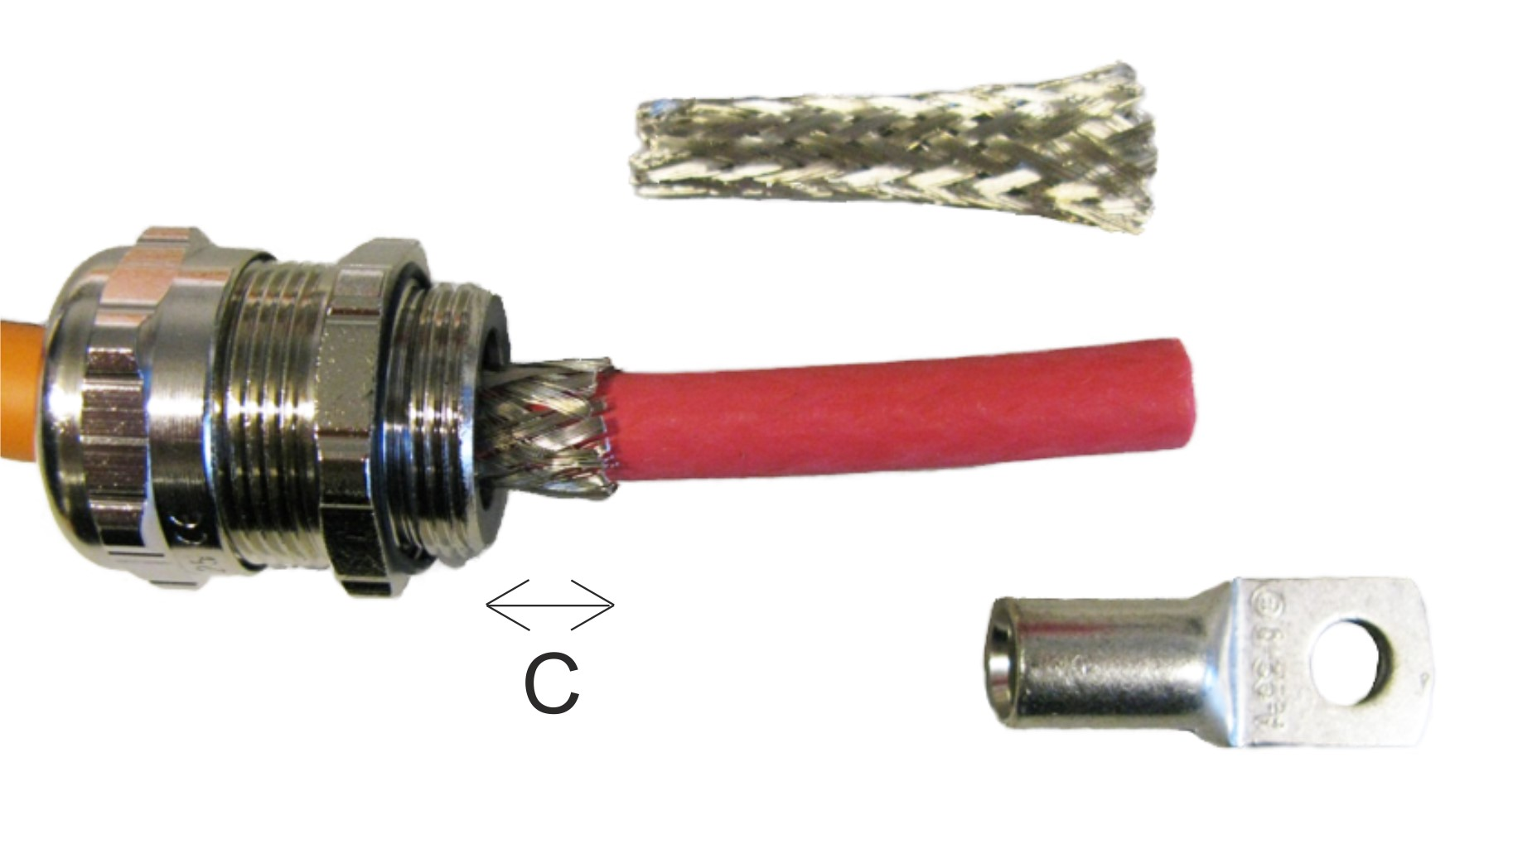
- Iškirpkite vidinio apvalkalo D ilgio gabalą, parodytą žemiau paveikslėlyje Vidinio apvalkalo pjovimas. Ilgis D turi būti lygus kabelio kilpos korpuso ilgiui. Vidinio apvalkalo pjovimas
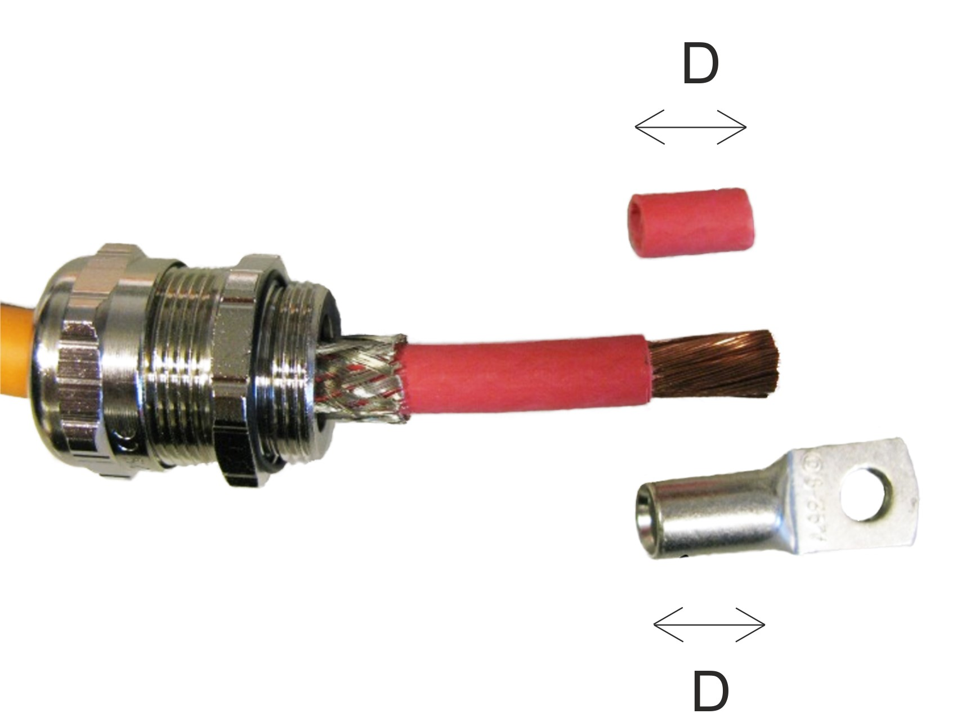
- Įsitikinkite, kad laidžiose kabelio sruogose visiškai nėra silikono ir kitų priemaišų. Įdėkite laidą į kabelio kilpos korpuso vidų ir du kartus užsukite kabelio kilpą skirtingose vietose. Žiūrėkite paveikslėlį žemiau.

Jungiamojo kabelio kilpa
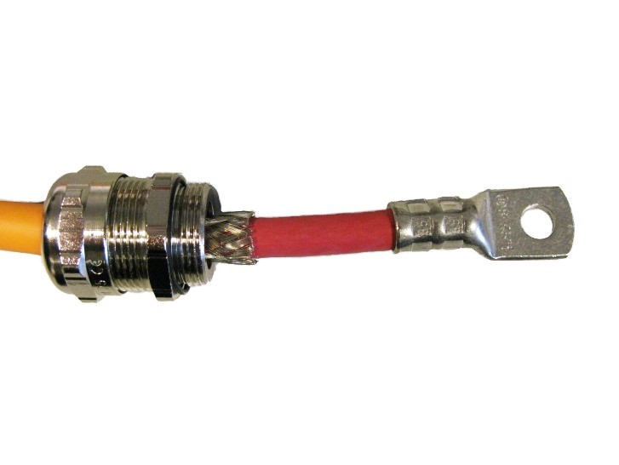
7. Iškirpkite susitraukiančio vamzdžio gabalėlį ir susitraukite jį per kabelio kilpą ir pynimo ekraną, kaip parodyta paveikslėlyje žemiau. Tai daroma siekiant išlaikyti pynimo ekraną vietoje ir papildomai izoliuoti.
Susitraukimo vamzdelis turi būti nurodytas darbinės temperatūros intervalui nuo -40 ºC iki 150 °C. Rekomenduojama naudoti savaime klijuojamą susitraukiantį vamzdelį.

Susitraukimo vamzdis
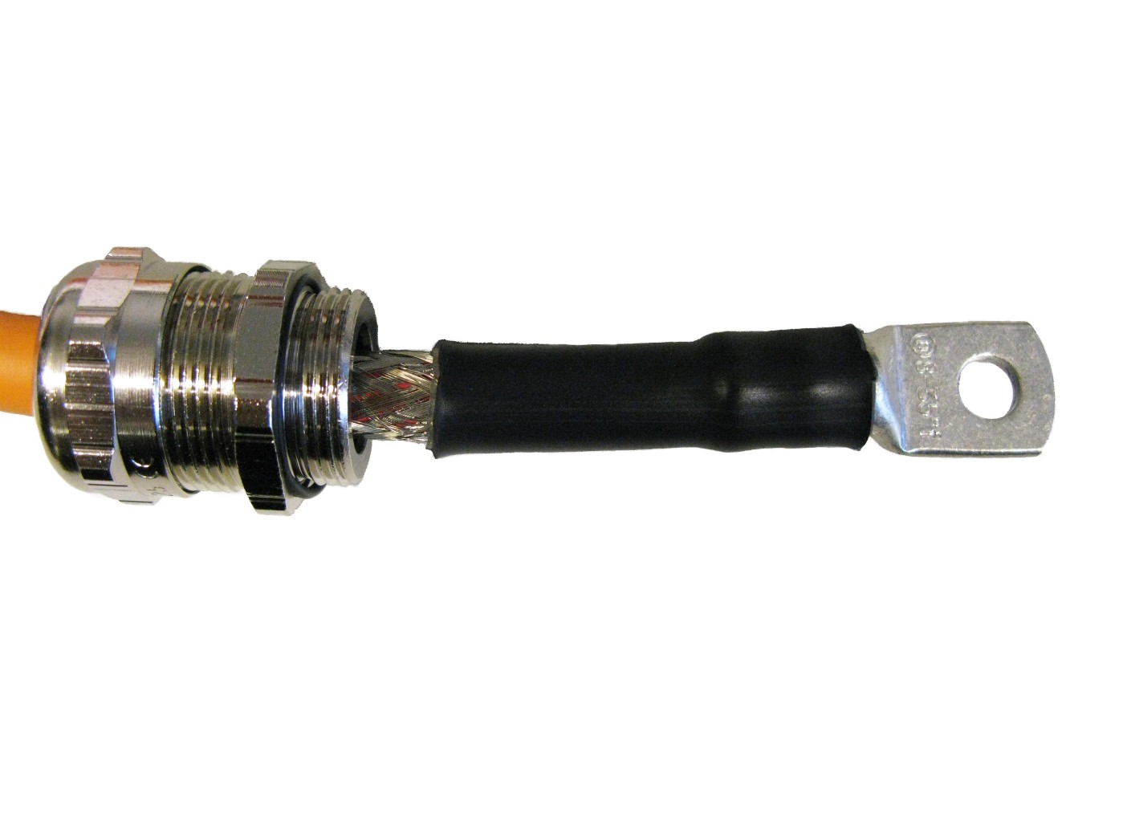
8. Įkiškite laidą per atitinkamą angą jungties dėžutėje ir prijunkite kabelio kilpą prie jungties taško. Naudokite spyruoklinę poveržlę tarp kabelio kilpos ir jungiamojo varžto ar veržlės. Ryšio pavyzdys parodytas žemiau esančiame paveikslėlyje. Šiuo metu nepriveržkite jungties, kad užtikrintumėte kabelio riebokšlio pritvirtinimą.
Įsitikinkite, kad tarp kabelio kilpos ir kitų metalinių konstrukcijų, įskaitant kabelio pynę, yra bent 10 mm oro tarpas. Jei oro tarpas yra mažesnis, naudokite papildomą izoliacijos susitraukimo vamzdelį, kad padengtumėte kilpą.

Kabelio kilpos prijungimas prie jungties dėžutės (tik pavyzdys, prijungimo langelis gali atrodyti kitaip)
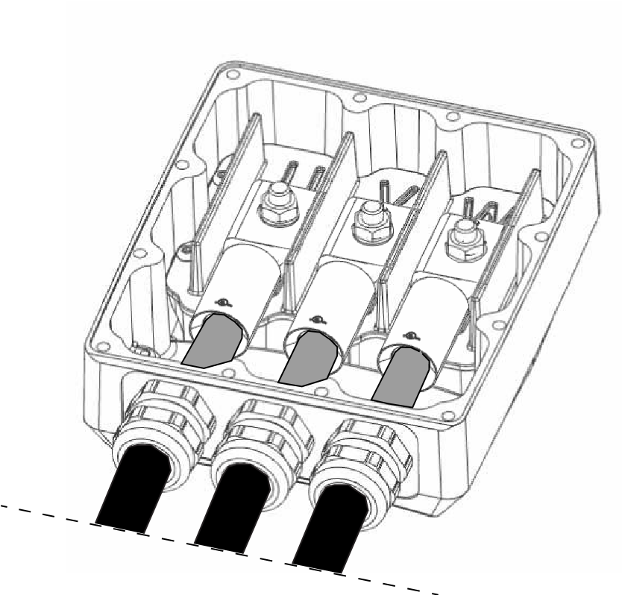
- Prisukite kabelio riebokšlį prie jungties dėžutės, kaip parodyta aukščiau esančiame paveikslėlyje. Priveržkite kabelio riebokšlę nuo liaukos kūno. Žiūrėkite skyrių Sukimo momento priveržimas.
Priveržkite nuo kabelio riebokšlio korpuso tinkamu sukimo momentu. Tada rankiniu būdu priveržkite kabelio riebokšlio dangtelį, tačiau taip, kad izoliacija neišeitų iš jungties.
- Priveržkite kabelio kilpą. Naudokite 15 Nm priveržimo momentą.
- Pakartokite procedūrą su kitais kabeliais ir prijungimo dėžute (jei įrenginyje yra DUAL arba TRI parinktis).
- Patikrinkite, ar fazių jungčių tvarka prijungimo dėžutėje yra teisinga, tai yra, prijungtos atitinkamos fazės tarp keitiklio ir mašinos (U, V, W atitinka L1, L2, L3 fazes).
- Uždarykite jungties laukelį. Priveržkite jungiamosios dėžutės dangtelio varžtus. Žiūrėkite skyrių Sukimo momento priveržimas. Naudokite sriegio fiksavimo junginį, kuris leidžia nuimti varžtus. (Pavyzdžiui, Loctite 221).
Patikrinkite maitinimo kabelio skydo įžeminimą, žiūrėkite skyrių Įžeminimo jungtys.

Žemos įtampos jungtys
Prijunkite nepanaudotas žemos įtampos jungties lizdo angas tinkamais kištukais:
- DEUTSCH 0413-003-1605 (16 dydis)
- DEUTSCH 0413-204-2005 (20 dydis)
Daugiau informacijos ir instrukcijų apie DEUTSCH jungtis rasite https:// www.deutschconnector.com/.
Elektrinė mašina gali turėti žemos įtampos jungtį arba pasirinktinai žemos įtampos jungties dėžutę (parinktis + LVB1).
Elektrinė mašina turi jungtį arba jungties dėžutę, kuri naudojama nuskaityti įmontuotus temperatūros ir sukimosi jutiklio (sprendiklio) duomenis iš elektrinės mašinos. Temperatūros duomenys gaunami iš PT100 jutiklių statoriaus apvijose ir kai kuriais atvejais guoliuose. Reitingų lentelėje pateikiama informacija apie elektrinės mašinos galimybes: skirtingos parinktys prideda jutiklius, o kai kurios elektrinės mašinos neturi visų jutiklių. Daugiau informacijos apie parinktis rasite skyriuje Produktų pavadinimų suteikimo konvencija 5 puslapyje.

Rekomenduojami kabelių tipai žemos įtampos jungtims
Taikomoji programa | Kabelio tipas
Sprendiklio kabeliai | Ekranuotas kabelis (vytos poros)
Temperatūros matavimas (PT100) | Ekranuotas kabelis (vytos poros)
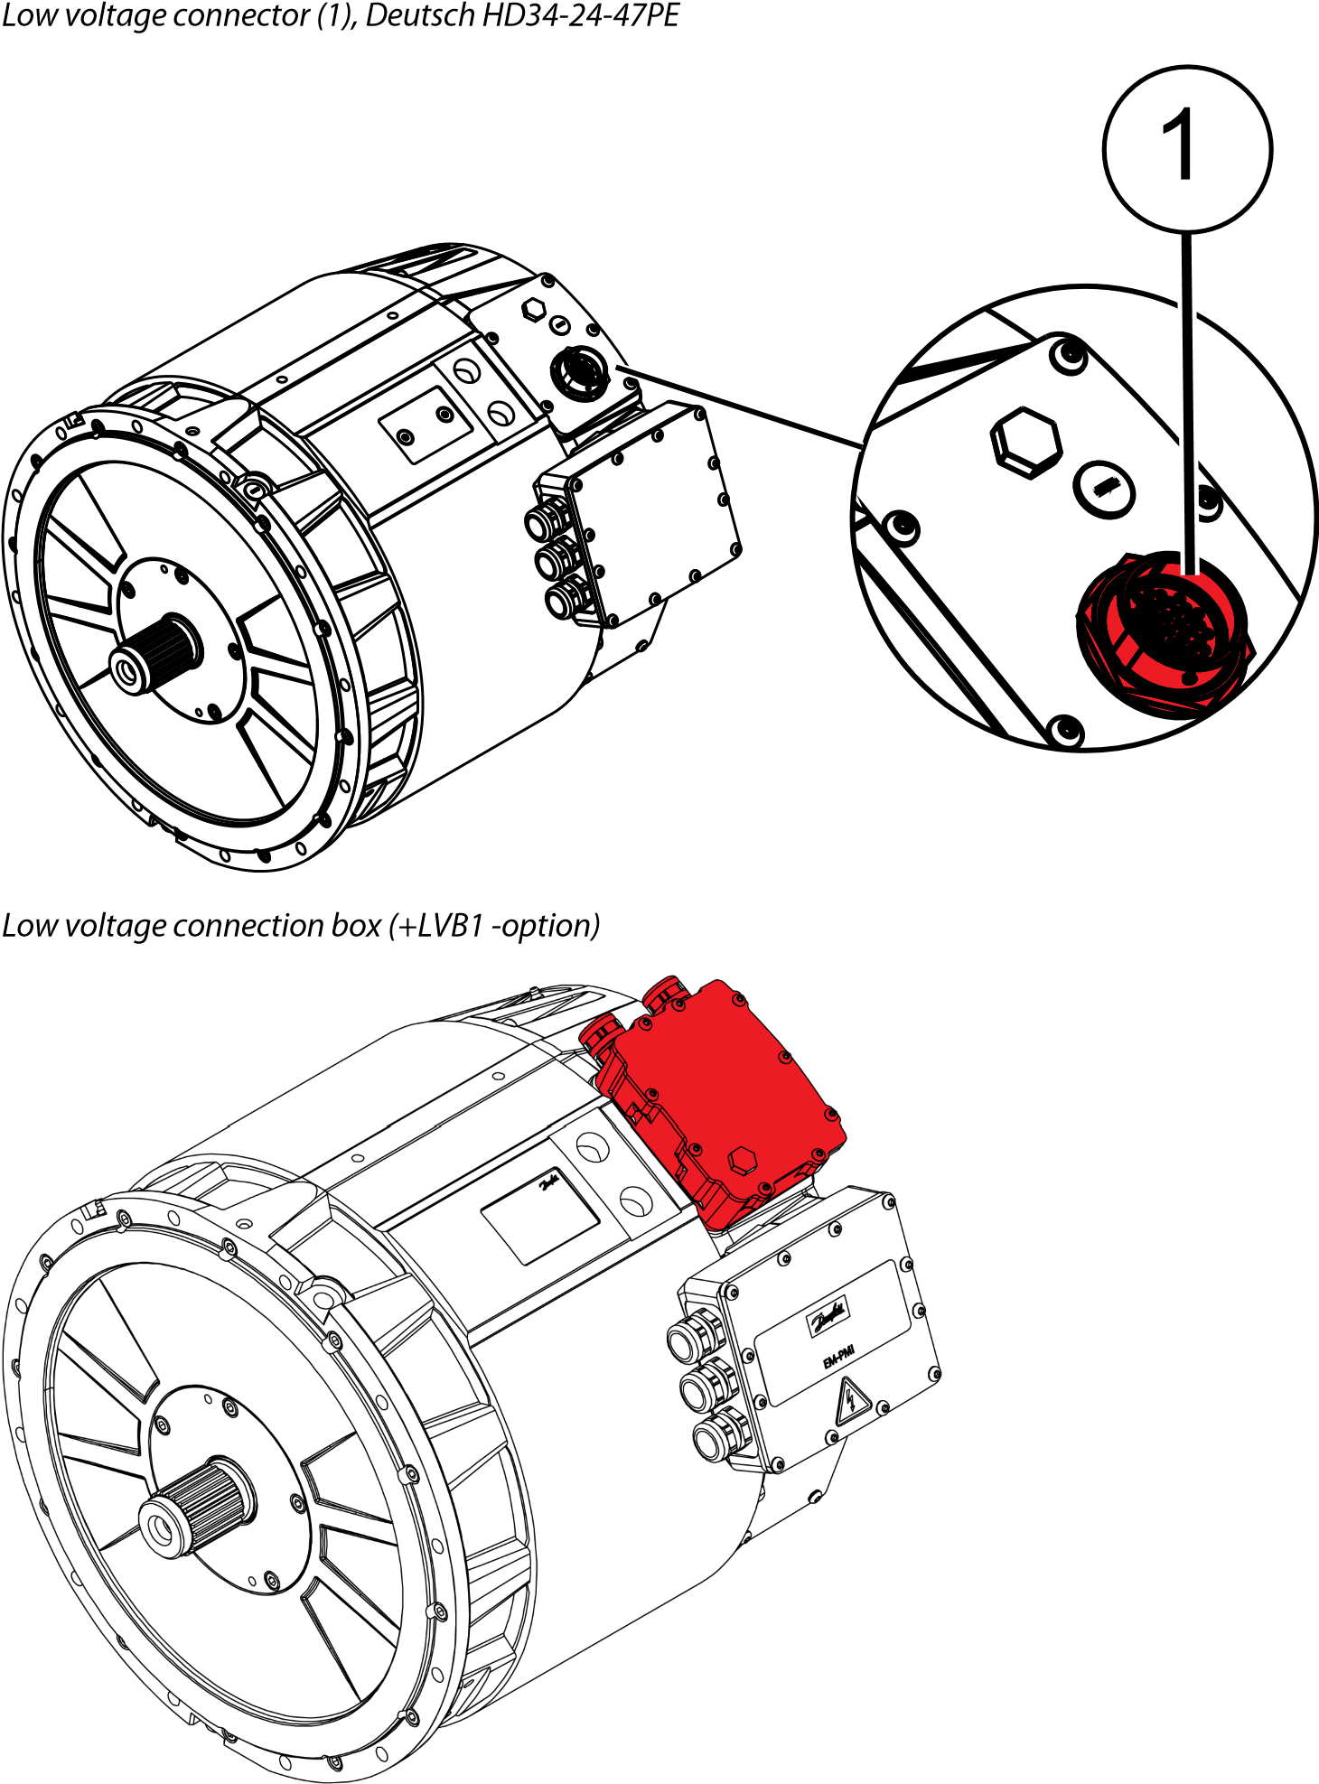

Žemos įtampos jungties detalės
Deutsch HD34-24-47PE jungtis turi dviejų rūšių poravimosi kaiščius: 1 mm ir 1,5 mm skersmens.

Deutsch HD34-24-47PE jungties kaiščio konfigūracija
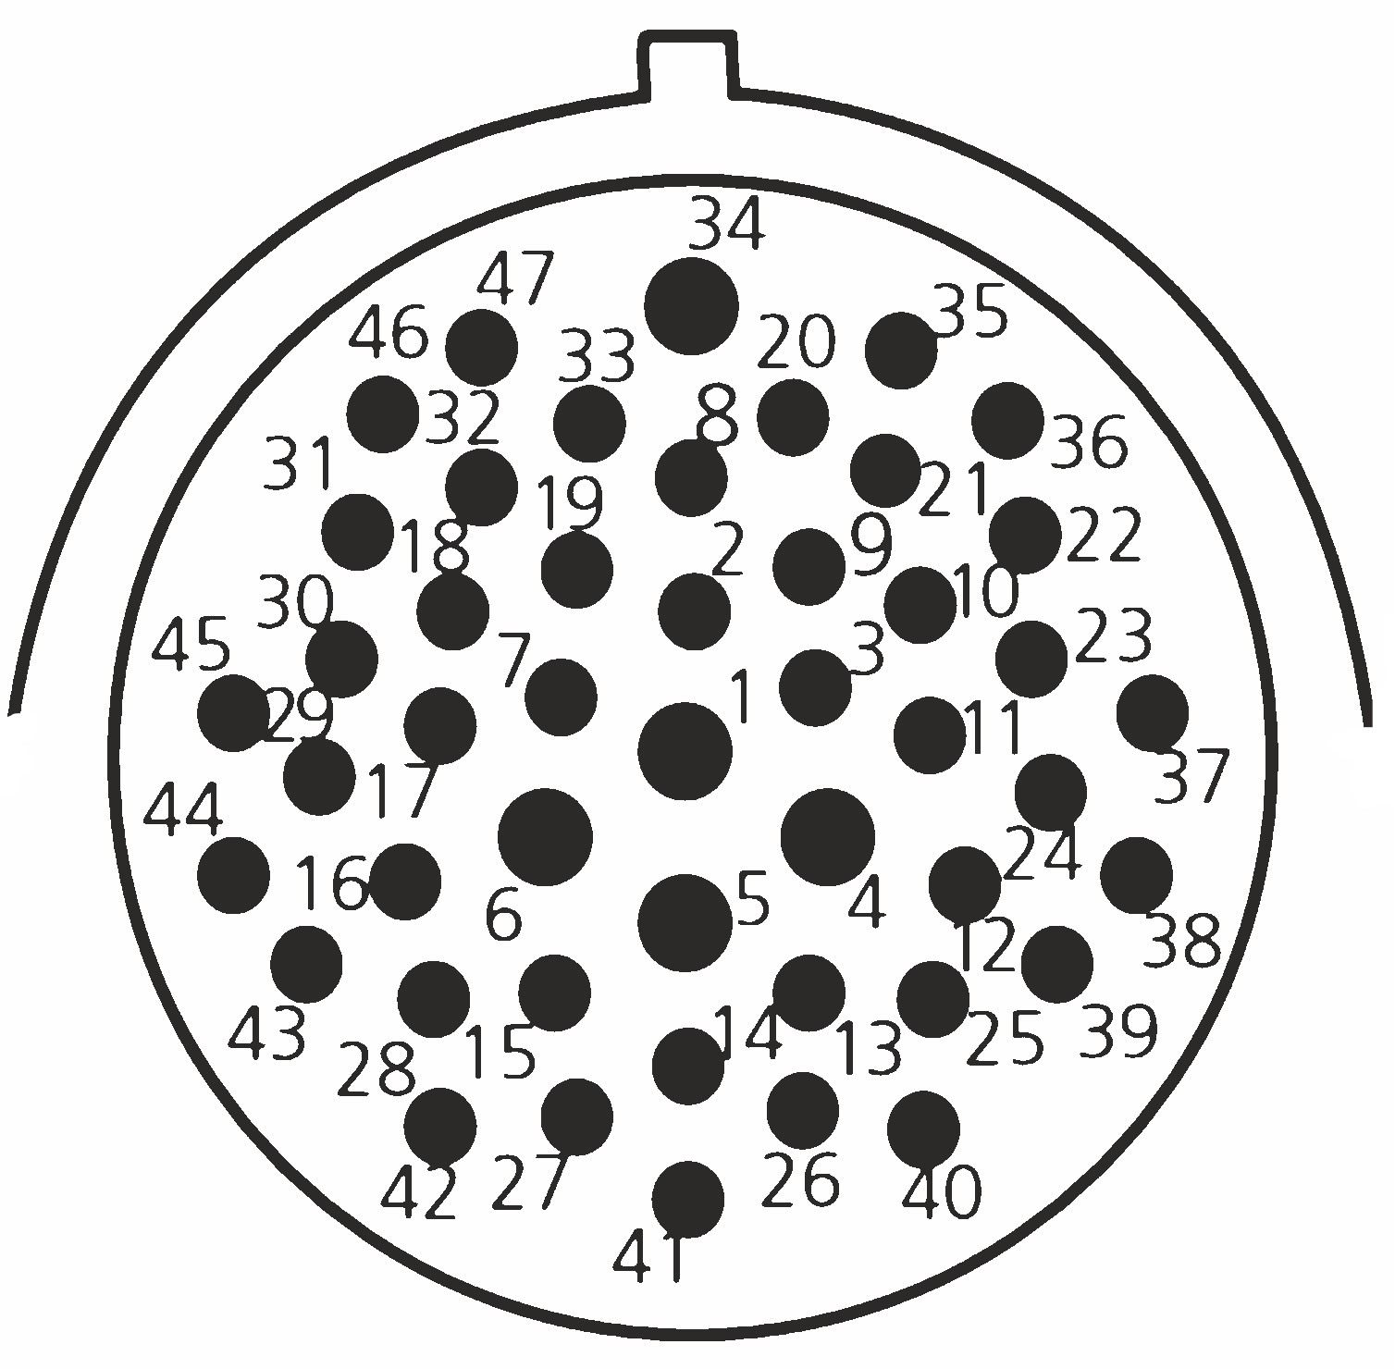

"Deutch HD34-24-47PE" jungties kaiščio konfigūracija
Matavimo | Aprašymas | PIN
Temperatūra 1 | Temperatūra 1, PT100 (P), apvijos | 47
Temperatūra 1 | Temperatūra 1, PT100 (N), apvijos | 46
Temperatūra 2 | Temperatūra 2, PT100 (P), apvijos | 33
Temperatūra 2 | Temperatūra 2, PT100 (N), apvijos | 32
Temperatūra 3 | Temperatūra 3, PT100 (P), apvijos | 45
Temperatūra 3 | Temperatūra 3, PT100 (N), apvijos | 31
Temperatūra 4 | Temperatūra 4, PT100 (P), apvijos, galimybė TEMP4 | 30
Temperatūra 4 | Temperatūra 4, PT100 (N), apvijos, galimybė TEMP4 | 29
Temperatūra 5 | Temperatūra 5, PT100 (P), apvijos, galimybė TEMP4 | 44
Temperatūra 5 | Temperatūra 5, PT100 (N), apvijos, galimybė TEMP4 | 43
Temperatūra 6 | Temperatūra 6, PT100 (P), apvijos, galimybė TEMP4 | 28
Temperatūra 6 | Temperatūra 6, PT100 (N), apvijos, galimybė TEMP4 | 16
Resolver COS_N | Sprendiklis, RES_COS_N, įmontuotas nekontaktinis | 35
Resolver COS_P | Sprendiklis, RES_COS_P, integruotas nekontaktinis | 20
Resolver SIN_N | Resolver, RES_SIN_N , įmontuotas nekontaktinis | 36
Resolver SIN_P | Resolver, RES_SIN_P , įmontuotas nekontaktinis | 21
Resolver EXCN | Resolver, EXCN, įmontuotas nekontaktinis | 22
Resolver EXCP | Sprendiklis, EXCP, integruotas nekontaktinis | 10
Sprendiklio skydas | Sprendiklis, SKYDAS / ŽEMĖ, įmontuotas nekontaktinis | 34

"Deutch HD34-24-47PE" jungties kaiščio konfigūracija (su +TEMP5 parinktimi)
Matavimo | Aprašymas | PIN
Temperatūra 1 | Temperatūra 1, PT100 (P), apvijos | 47
Temperatūra 1 | Temperatūra 1, PT100 (N), apvijos | 46
Temperatūra 2 | Temperatūra 2, PT100 (P), apvijos | 33
Temperatūra 2 | Temperatūra 2, PT100 (N), apvijos | 32
Temperatūra 3 | Temperatūra 3, PT100 (P), apvijos | 45
Temperatūra 3 | Temperatūra 3, PT100 (N), apvijos | 31
Temperatūra 4 | Temperatūra 4, PT100 (P), apvijos, galimybė TEMP4 | 30
Temperatūra 4 | Temperatūra 4, PT100 (N), apvijos, galimybė TEMP4 | 29
Temperatūra 5 | Temperatūra 5, PT100 (P), apvijos, galimybė TEMP4 | 44
Temperatūra 5 | Temperatūra 5, PT100 (N), apvijos, galimybė TEMP4 | 43
Temperatūra 6 | Temperatūra 6, PT100 (P), apvijos, galimybė TEMP4 | 28
Temperatūra 6 | Temperatūra 6, PT100 (N), apvijos, galimybė TEMP4 | 16
Temperatūra 7 | Temperatūra 7, PT100 (P), apvijos, galimybė TEMP5 | 42
Temperatūra 7 | Temperatūra 7, PT100 (N), apvijos, galimybė TEMP5 | 27
Temperatūra 8 | Temperatūra 8, PT100 (P), apvijos, galimybė TEMP5 | 15
Temperatūra 8 | Temperatūra 8, PT100 (N), apvijos, galimybė TEMP5 | 14
Temperatūra 9 | Temperatūra 9, PT100 (P), apvijos, galimybė TEMP5 | 40
Temperatūra 9 | Temperatūra 9, PT100 (N), apvijos, galimybė TEMP5 | 26
Temperatūra 10 | Temperatūra 10, PT100 (P), apvijos, galimybė TEMP5 | 41
Temperatūra 10 | Temperatūra 10, PT100 (N), apvijos, galimybė TEMP5 | 13
Temperatūra 11 | Temperatūra 11, PT100 (P), apvijos, galimybė TEMP5 | 39
Temperatūra 11 | Temperatūra 11, PT100 (N), apvijos, galimybė TEMP5 | 38
Temperatūra 12 | Temperatūra 12, PT100 (P), apvijos, galimybė TEMP5 | 25
Temperatūra 12 | Temperatūra 12, PT100 (N), apvijos, galimybė TEMP5 | 12
Resolver COS_N | Sprendiklis, RES_COS_N, įmontuotas nekontaktinis | 35
Resolver COS_P | Sprendiklis, RES_COS_P, integruotas nekontaktinis | 20
Resolver SIN_N | Resolver, RES_SIN_N , įmontuotas nekontaktinis | 36
Resolver SIN_P | Resolver, RES_SIN_P , įmontuotas nekontaktinis | 21
Resolver EXCN | Resolver, EXCN, įmontuotas nekontaktinis | 22
Resolver EXCP | Sprendiklis, EXCP, integruotas nekontaktinis | 10
Sprendiklio skydas | Sprendiklis, SKYDAS / ŽEMĖ, įmontuotas nekontaktinis | 34
Resolver COS_N | Resolver, RES_COS_N, įmontuotas nekontaktinis (papildomas sprendiklis su +RES2 parinktimi) | 37
Resolver COS_P | Resolver, RES_COS_P, įmontuotas nekontaktinis (papildomas sprendiklis su +RES2 parinktimi) | 24
Resolver SIN_N | Sprendiklis, RES_SIN_N, įmontuotas nekontaktinis (papildomas sprendiklis su +RES2 parinktimi) | 23
Resolver SIN_P | Sprendiklis, RES_SIN_P, įmontuotas nekontaktinis (papildomas sprendiklis su +RES2 parinktimi) | 11
Resolver EXCN | Resolver, EXCN, įmontuotas nekontaktinis (papildomas sprendiklis su +RES2 parinktimi) | 9
Resolver EXCP | Resolver, EXCP, įmontuotas nekontaktinis (papildomas sprendiklis su +RES2 parinktimi) | 8
Sprendiklio skydas | Resolver, SHIELD/GROUND, įmontuotas bekontaktis (papildomas sprendiklis su +RES2 parinktimi) | 4

Guolio temperatūros matavimo jungtis (pasirinktinai), abu elektrinės mašinos galai
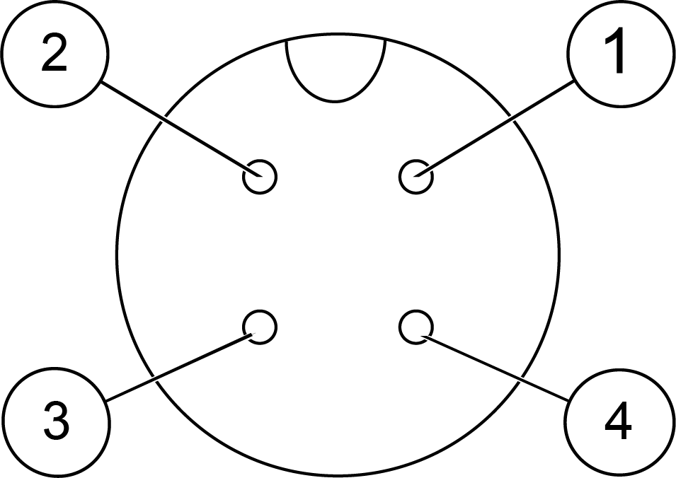
1 | PT100 kaištis
2 | PT100 kaištis
3 | PT100 įžeminimo kaištis
4 | PT100 įžeminimo kaištis

Žemos įtampos jungties dėžutės informacija Žemos įtampos jungties dėžutė
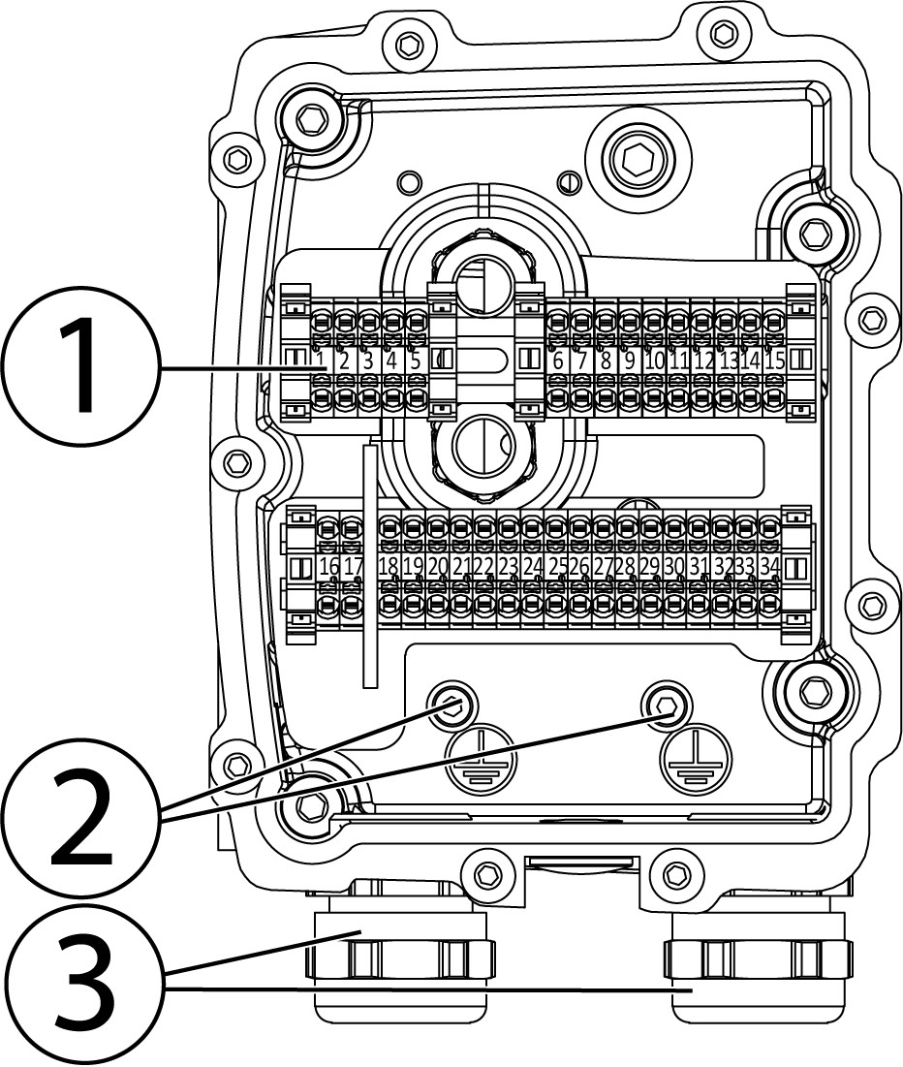
1 | Terminalo blokas
2 | Įžeminimo jungtys (M4)
3 | M25 kabelių riebokšliai

LV jungčių prisegimo konfigūracija (+LVB1 parinktis)
PIN | Aprašymas
1 | Temperatūra 1, PT100 (P), apvijos
2 | Temperatūra 1, PT100 (N), apvijos
3 | Temperatūra 2, PT100 (P), apvijos
4 | Temperatūra 2, PT100 (N), apvijos
5 | Temperatūra 3, PT100 (P), apvijos
6 | Temperatūra 3, PT100 (N), apvijos

LV jungčių prisegimo konfigūracija (+LVB1 parinktis) (tęsinys)
PIN | Aprašymas
7 | Temperatūra 4, PT100 (P), apvijos (+TEMP4 variantas)
8 | Temperatūra 4, PT100 (N), apvijos (+TEMP4 variantas)
9 | Temperatūra 5, PT100 (P), apvijos (+TEMP4 variantas)
10 | Temperatūra 5, PT100 (N), apvijos (+TEMP4 variantas)
11 | Temperatūra 6, PT100 (P), apvijos (+TEMP4 variantas)
12 | Temperatūra 6, PT100 (N), apvijos (+TEMP4 variantas)
16 | Šildytuvas, fazė, 230 VAC
17 | Šildytuvas, neutralus
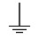 | Šildytuvas, įžeminimas / apsauginis įžeminimas, M4 varžtas vidinėje jungties dėžutėje
 | Bendras ekranavimas, įžeminimas / apsauginis įžeminimas, M4 varžtas vidinėje jungties dėžutėje
18 | Sprendiklis, RES_COS_N, įmontuotas nekontaktinis
19 | Sprendiklis, RES_COS_P, įmontuotas nekontaktinis
20 | Sprendiklis, RES_SIN_N, įmontuotas nekontaktinis
21 | Sprendiklis, RES_SIN_P, įmontuotas nekontaktinis
22 | Sprendiklis, EXCN, įmontuotas nekontaktinis
23 | Resolver, EXCP, integruotas nekontaktinis
24 | Temperatūra, PT100 (P), guoliai N-end (+ BTMP1 variantas)
25 | Temperatūra, PT100 (N), guoliai N-end (+ BTMP1 variantas)
NA | D galo guolio temperatūros jutiklis su atskira jungtimi (+ BTMP1 parinktis)

Įžeminimo jungtys
Įžeminkite elektrinę mašiną nuo jos rėmo, kad įsitikintumėte, jog ji veikia teisingai ir saugiai.
Įžeminkite maitinimo kabelių skydus, kad įsitikintumėte, jog elektrinė mašina veikia teisingai ir saugiai.
Įžeminkite prietaisų kabelių kabelių skydus, kad įsitikintumėte, jog elektrinė mašina veikia teisingai ir saugiai.
Sumontavus elektrinę mašiną, rekomenduojama atlikti įžeminimo jungties testą, kad įsitikintumėte, jog elektrinė mašina yra tinkamai įžeminta.
Elektrinės mašinos rėmo įžeminimo taškai yra skirti saugiam įžeminimui, o signalo kabeliai ir maitinimo kabelių skydai turi savo įžeminimo taškus.
Daugiau informacijos ieškokite Ryšiai ir sąsajos prieduose.

Mašinos gaubto įžeminimo taškas, saugos įžeminimas
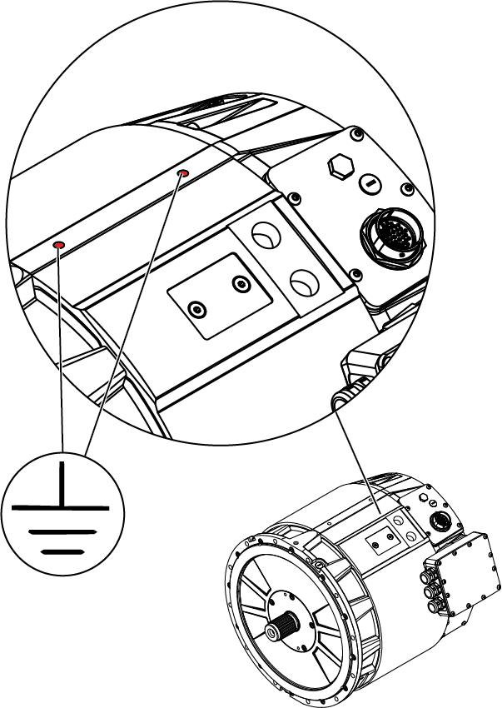

Maitinimo kabelio skydo įžeminimo (įžeminimo) bandymas
Maitinimo kabelių skydai įžeminami (įžeminami) per kabelių riebokšlius iki jungties dėžutės ir toliau iki elektros mašinos korpuso. Po kabelio riebokšlio surinkimo ir maitinimo kabelio montavimo ir bet kuriuo metu, kai reikia, įsitikinkite, kad įžeminimo (įžeminimo) jungtys yra teisingos.
- Prijunkite vieną matavimo prietaiso gnybtą prie vieno maitinimo kabelio kabelio skydo (kabelio keitiklio gale)
- Prijunkite kitą matavimo prietaiso gnybtą prie kito maitinimo kabelio skydo. Matavimui taip pat galite naudoti mašinos korpuso įžeminimo tašką.
- Išmatuokite varžą tarp dviejų kabelių ekranų arba tarp kabelio skydo ir gaubto įžeminimo taško.
- Pakeiskite matavimo įtaiso gnybtą (-us) į skirtingo maitinimo kabelio skydą ir kartokite matavimą, kol bus išmatuoti visi kabeliai.

Žemos įtampos (matavimo signalo) kabelio skydo įžeminimo (įžeminimo) bandymas
Žemos įtampos (matavimo signalo) kabelio skydas yra prijungtas prie įžeminimo (įžeminimo) taško. Sumontavę kabelį ir bet kuriuo metu, kai reikia, įsitikinkite, kad įžeminimo (įžeminimo) jungtis galioja.
- Prijunkite vieną matavimo prietaiso gnybtą prie žemos įtampos kabelio skydo (kabelio nemašininiame gale).
- Prijunkite kitą matavimo įtaiso gnybtą prie mašinos korpuso įžeminimo taško.
- Išmatuokite varžą tarp kabelio skydo ir gaubto įžeminimo taško.

Antikondensacinio šildytuvo jungtys
Nenaudokite elektrinės mašinos, kai naudojamas antikondensacinis šildytuvas.
Vandens kondensacija elektrinės mašinos korpuso viduje gali sukelti elektros mašinos gedimą arba koroziją. Tai dažnai atsitinka vėsesnėje temperatūroje arba aukštesnėse drėgmės vietose, paprastai jūros aplinkoje, kai mašina neveikia.
Elektrinėje mašinoje gali būti įrengtas antikondensacinis šildytuvas, kad būtų išvengta kondensacijos problemų. Antikondensacinis šildytuvas (+HEAT1) arba šildytuvai (+HEAT2) surenkami gamykloje. Sumontuotas šildytuvas negali būti naudojamas, kai įjungtas elektros mašinos tinklas arba kai veikia elektros mašina.
Sumontuotas antikondensacinis šildytuvas turi būti tiekiamas su 230 Vac galia. Naudojama šildytuvo jungtis yra HUMMEL Twilock jungtis, pavaizduota žemiau esančiame paveiksle. Šildytuvo elemento prijungimas
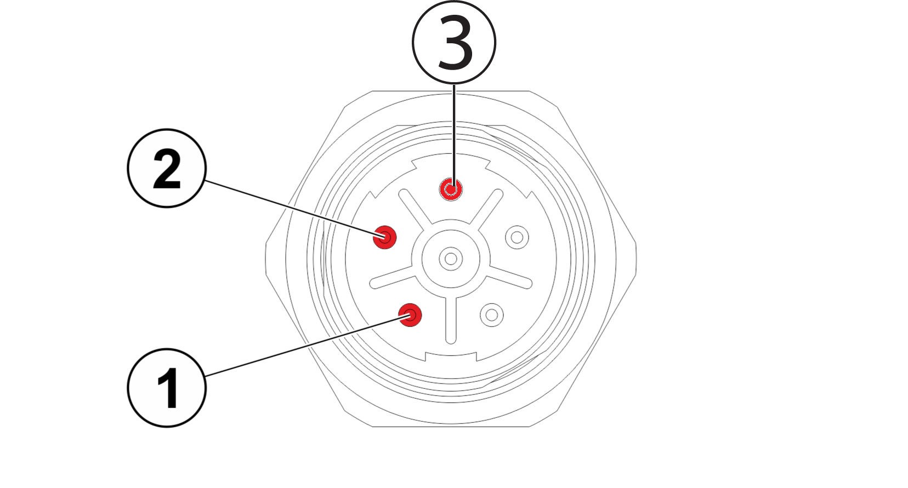
1 | L
2 | N
3 | PE
Jei elektrinėje mašinoje yra antikondensacinis šildytuvas ir įtariamas gedimas, susisiekite su "Danfoss" atstovu.

Operacija
Elektrinę mašiną gali valdyti tik apmokyti ir kvalifikuoti darbuotojai, susipažinę su atitinkamais saugos reikalavimais.
Nenaudokite elektrinės mašinos be tinkamų matmenų ir veikiančios aušinimo sistemos. Negalima viršyti maksimalios elektrinės mašinos veikimo temperatūros, srovės ir sukimosi greičio, kad būtų išvengta nuolatinės žalos.
Elektrinės mašinos paviršius gali būti karštas. Veikimo metu nelieskite elektrinės mašinos.
Įsipainiojimo pavojus! Veikimo metu nelieskite elektrinės mašinos.
Naudokite antikondensacinį šildytuvą, jei jis yra, kai elektrinė mašina nenaudojama. Tai apsaugo nuo kondensacijos ir galimo elektros mašinos pažeidimo.
Naudokite pakankamai asmeninių apsaugos priemonių, kai esate šalia elektros mašinos.
Prieš diegdami elektrinę mašiną, perskaitykite šiame vartotojo vadove pateiktas instrukcijas.
Operacija

Veikimo sąlygos
Elektrinė mašina turėtų būti naudojama tik pagal paskirtį ir laikantis gamintojo nurodytų ribų, susijusių su:
- Pakrovimo.
- Aušinimo.
- Greičio diapazonas.
- Aptarnavimo intervalas.
- Aplinkos sąlygos, tokios kaip temperatūra ir drėgmė. Elektrinė mašina skirta šioms sąlygoms:
- Aplinkos temperatūros ribos: -40 °C ... +65°C.
- Didžiausias aukštis 1000 m virš jūros lygio.
- Maksimali aušalo skysčio skysčio temperatūra aušinimo skysčio grandinės įleidimo angoje (žr. gaminio duomenų lapą). • Aušinimo skysčio skystis turi būti vandens ir glikolio mišinys, kuriame yra ne daugiau kaip 50 % glikolio. Žiūrėti skyrių Rekomenduojami aušinimo skysčiai.
Jei viršijamos elektrinės mašinos veikimo ribos, kreipkitės į "Danfoss" atstovą.

Būklės stebėjimas eksploatacijos metu
Eksploatacijos metu prižiūrėkite elektrinę mašiną, kad įsitikintumėte, jog elektrinė mašina veikia tinkamai ir turi numatytą tarnavimo laiką.
Jei pastebėsite kokių nors nukrypimų nuo įprasto veikimo, pavyzdžiui, padidėjusią temperatūrą, triukšmą ar vibraciją, sustabdykite elektrinę mašiną. Raskite nukrypimo priežastį ir pataisykite elektrinę mašiną. Žiūrėkite skyrių Trikčių šalinimas 71 puslapyje.
Maksimali elektrinės mašinos guolių temperatūra yra: 120 °C.
Didžiausia leistina elektrinės mašinos apvijos temperatūra parodyta duomenų lentelėje ir duomenų lape.

Rekomenduojami tepalai
Nemaišykite skirtingų tipų tepalų!
Sutepti gelbėjimosi guoliams nereikia pakartotinio tepimo per jų tarnavimo laiką. Tepalo reguliuojamus guolius (BHS variantas) reikia reguliariai tepti. Daugiau informacijos rasite skyriuje Guoliai ir tepimas 65 puslapyje.
Rekomenduojamas mašinos guolių tepalo tipas yra SKF LGHP-2 arba jo atitikmuo. LGHP-2 yra didelio našumo, aukštos temperatūros guolis tepalas. Daugiau informacijos rasite http://www.skf.com/.
Operacija

Rekomenduojami aušinimo skysčiai
Etilenglikolis yra toksiškas junginys. Venkite aušinimo skysčio poveikio.
Vario jonų koncentracija, didesnė nei maždaug 0,06 ppm, sukelia vario sukeltą taškinę koroziją. Aušinimo sistemoje nenaudokite vario komponentų.
Aušinimo skysčiui rekomenduojama naudoti kietus vamzdynus, pagamintus iš metalo, o ne minkštus vamzdynus kaip gumines žarnas.
Tvarkydami aušinimo skystį naudokite tinkamas asmenines apsaugos priemones.
Elektrinės mašinos yra suprojektuotos taip, kad tinkamai veiktų su vandens pagrindu pagamintu aušinimo skysčiu. Priimtinas paprastas vanduo su atitinkamu ėsdinančiu inhibitoriumi, pavyzdžiui, 50 % vandens ir 50 % glikolio aušinimo skysčio.
Glikolio aušinimo skysčio parinktys:
- Etilenglikolio pagrindu pagamintas Glysantin® G48® (taip pat apima korozijos inhibitorius).
- Propilenglikolio pagrindu pagaminti aušinimo skysčiai, tokie kaip "Splash RV&Marine"® antifrizas.

Avarinis veikimas
Elektrinė mašina turėtų veikti laikydamasi veikimo ribų ir gamintojo nurodytomis sąlygomis. Tačiau jis gali būti naudojamas su tam tikrais apribojimais šiose gedimo / avarinėse situacijose.

Elektros mašinos aušinimas nepavyksta
Aušinimo sistemos gedimą gali sukelti aušinimo sistemos vamzdeliuose besikaupiančios nuosėdos (nuosėdos). Pabandykite atidaryti galimą užsikimšimą pakeisdami aušinimo skysčio srauto kryptį. Taip pat žiūrėkite skyrių Aušinimo sistemos priežiūra.
Jei elektrinės mašinos aušinimas nepavyksta, ribotas veikimas vis dar įmanomas be aušinimo skysčio srauto. Veikimo sūkių dažnis turi būti apribotas iki pusės (1/2) vardinio apsisukimų dažnio ir gali būti naudojamas ne didesnis kaip 20 % vardinio sukimo momento. Tokiu atveju elektrinė mašina gali veikti ne ilgiau kaip vieną valandą. Kuo greičiau suremontuokite aušinimo sistemą. Norėdami gauti daugiau informacijos, kreipkitės į "Danfoss" atstovą.

Nepavyksta išmatuoti elektrinės mašinos temperatūros
Elektrinės mašinos veikimo temperatūra matuojama PT100 temperatūros jutikliais elektrinės mašinos apvijose. Temperatūros signalus galima nuskaityti iš elektrinės mašinos matavimo jungties ir, pavyzdžiui, prijungti prie keitiklio temperatūros stebėjimo kaiščio. Sugedus temperatūros matavimo jutikliui elektrinėje mašinoje, šalia apvijų galo žemos įtampos (matavimo signalo) jungties angoje galima sumontuoti papildomą PT100 jutiklį.
Operacija
- Nuimkite žemos įtampos (matavimo signalo) jungtį nuo elektros mašinos korpuso. Būkite atsargūs, kad nepažeistumėte kabelių ir jungčių.
- Sumontuokite (klijuokite) papildomą PT100 temperatūros jutiklį arti apvijų galo angoje. Naudokite dervą / klijus, nurodytus teisingai temperatūrai (temperatūra.class duomenų lentelėje, F / 155 °C klasė).
- Prijunkite PT100 jutiklį prie žemos įtampos jungties (pakeiskite nepavykusį jutiklio ryšį nauju ryšiu).
- Atjunkite žemos įtampos jungtį į savo vietą.
Skaitydami temperatūros (varžos) vertes iš papildomo jutiklio, prie išmatuotos vertės pridėkite +15ºC. Tai leidžia teisingiau įvertinti elektrinės mašinos vidinę temperatūrą. Sugedus temperatūros matavimui ir naudojant papildomą temperatūros jutiklį, pakeiskite elektrinę mašiną kuo greičiau, bet ne vėliau kaip per du mėnesius.

"Danfoss" paslaugų kontaktinė informacija
Susisiekite su "Danfoss" aptarnavimo centru https://danfosseditron.zendesk.com/hc/en-gb arba siųskite el. laišką editron.service@danfoss.com.

Šiame skyriuje pateikiama būtina informacija, kad kvalifikuoti ir apmokyti darbuotojai galėtų reguliariai atlikti techninės priežiūros darbus.
Neišardykite elektrinės mašinos. Galima atlikti tik šiame naudotojo vadove aprašytas procedūras.
Tik apmokytas ir kvalifikuotas personalas, susipažinęs su atitinkamais saugos reikalavimais, gali atlikti elektrinės mašinos techninę priežiūrą.
Elektros smūgio rizika, kai jungties dėžutė yra atidaryta.
Įtampa gali būti prijungta prie antikondensacinio šildytuvo.
Naudokite tinkamas asmenines apsaugos priemones, kai esate šalia elektros mašinos.
Prieš pradėdami dirbti su elektrine mašina, perskaitykite vartotojo vadove pateiktas instrukcijas. Norėdami įsitikinti, kad elektrinės mašinos veikimas yra saugus ir patikimas, laikykitės techninės priežiūros instrukcijų.

Reguliari priežiūra
Reguliariai tikrinkite elektrinę mašiną.
Nebandykite priveržti varžtų ar varžtų, kurie nėra aptarti šiame vartotojo vadove ir kurie nėra reikalingi įprastoms montavimo ir priežiūros procedūroms. Varžtų ir varžtų sandarinimas gali lūžti.
Teisinga elektrinės mašinos priežiūra ir priežiūra užtikrina, kad elektrinė mašina veiktų patikimai ir suprojektuotų tarnavimo laiką.

Techninės priežiūros grafikas
Daiktas |  | Patikrinimas / užduotis | Savaitės | Mėnesio | Kasmet
Bendroji konstrukcija | Operacija | Triukšmas, vibracija. Jei akivaizdžiai padidėjo, susisiekite su "Danfoss". | X
Bendroji konstrukcija | Montavimo | Varžtų sandarumas. Jei reikia, priveržkite iki tinkamos vertės. Taikoma varžtams ir varžtams, kurie aptariami šiame vartotojo vadove. Žiūrėkite skyrių Sukimo momento priveržimas. |  |  | X
Bendroji konstrukcija | Guoliai | Aptikti bet kokį neįprastą triukšmą ar vibraciją. Jei yra, susisiekite su "Danfoss". |  |  | X
Bendroji konstrukcija | Korpusas ir sujungtos dalys | Patikrinkite švarą. Jei reikia, išvalykite. Žiūrėkite skyrių Valymas. |  | X
Bendroji konstrukcija | Veleno sandarikliai | Patikrinkite nusidėvėjimą. Jei reikia, pakeiskite. |  |  | X
Elektros sistema | Kabeliai | Kabelių dėvėjimas. Jei reikia, pakeiskite. |  | X
Elektros sistema | Elektros jungtys | Patikrinkite ryšius. Įsitikinkite, kad kabelių riebokšliams tinkamas priveržimo momentas. Žiūrėkite skyrių Sukimo momento priveržimas. |  |  | X
Elektros sistema | Įžeminimai (ausinės) | Patikrinkite įžeminimus (ausines). Įsitikinkite, kad ryšio varža yra teisinga. Jei reikia, prijunkite iš naujo. |  |  | X
Elektros sistema | Antikondensacinis šildytuvas | Patikrinkite antikondensacinio šildytuvo jungtis ir atsparumą, jei parinktis įdiegta. Jei reikia, susisiekite su "Danfoss". |  |  | X
Aušinimo sistema | Operacija | Veikimą. Aušinimo sistema veikia taip, kaip nurodyta. | X
Aušinimo sistema | Vamzdžių ir jungčių sandarumas | Nėra matomo nuotėkio. Jei nutekėjo, priveržkite jungtis arba pakeiskite dalis. |  | X
Aušinimo sistema | Vėdinimo kištukas | Švara. Jei reikia, išvalykite. Žiūrėkite skyrių Valymas. |  | X
Aušinimo sistema | Aušinimo skysčio srautas | Aušinimo skysčio srauto kryptis. Aušinimo skysčio srauto kryptį rekomenduojama keisti keičiant jungtis arba srauto kryptį iš siurblio.  Žiūrėkite skyrių Aušinimo sistemos priežiūra. |  |  | X
Aušinimo sistema | Aušinimo skysčio kokybė | Aušinimo skystis, kaip nurodyta. Teisingai naudojamas glikolis ir vandens ir glikolio mišinys. Jei reikia, papildykite. Žiūrėkite skyrių Aušinimo sistemos priežiūra. |  |  | X
Tepimo | Relubrikacija (tepalu sutepti guoliai) | Relubricate priklausomai nuo naudojimo (žr. skyrių Guoliai ir tepimas). Maksimalus relubrikacijos intervalas yra šeši mėnesiai. |  | X

Valymo
Niekada neatidarykite ir neišimkite vandeniui nelaidžių ventiliacijos kištukų. Valykite juos tik iš išorės.
Elektros smūgio rizika, jei elektrinė mašina išvaloma pagal instrukcijas, leidžiančias vandeniui patekti į elektrinę mašiną.
Laikykite elektrinę mašiną švarią. Valymui naudokite neabrazyvines ir nerūdijančias valymo priemones.
Įsitikinkite, kad ploviklis gali būti naudojamas aliuminiui.
Plaudami elektrinę mašiną slėgiu, įsitikinkite, kad vandens purškiklis tiesiogiai nepatenka į tarpiklius. Vėdinimo kištukai
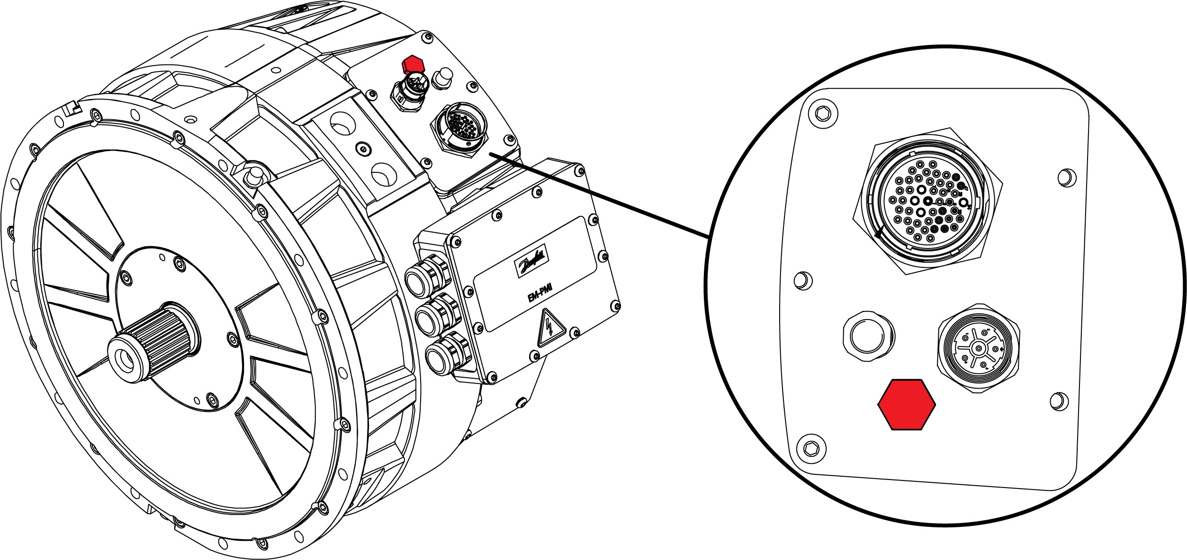

Guoliai ir tepimas

Sutepami guoliai
Tepalo padengiamus guolius reikia reguliariai tepti. Laikykitės relubrikacijos intervalo ir nurodymų, aprašytų šiame skyriuje.
Riebalai gali sudirginti odą ir sukelti akių uždegimą. Laikykitės visų tepalo gamintojo nurodytų saugos priemonių.
Užvedę elektrinę mašiną įsitikinkite, kad automatinis tepimas ir alyvos tepimas veikia tinkamai.
Elektrinės mašinos guolio tipą galima rasti elektrinės mašinos duomenų lentelėje.
Rekomenduojama turėti vamzdyną tepalui, išeinančiam iš elektros mašinos. Riebalų išėjimo anga dažnai būna nepatogioje vietoje, kai sumontuota elektrinė mašina.
Elektrinės mašinos mechaninio guolio tarnavimo laikas (tepalo reguliuojami guoliai) parodytas žemiau. Tai priklauso nuo guolio darbinės temperatūros ir sukimosi greičio.

Elektrinė mašina su tepalu reguliuojamo guolio galimybe
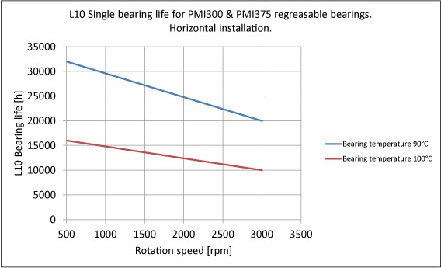
L10 išraiška pateikiant informaciją apie visą tarnavimo laiką yra standartinis būdas išreikšti gyvavimo trukmę ir reiškia laikotarpį, kurio pabaigoje 90% guolių vis dar patikimai veikia. Tepalu suteptus guolius (+BHS variantas) reikia reguliariai tepti. Taip yra dėl riboto tepalo (tepalo) tarnavimo laiko eksploatavimo sąlygomis ir yra trumpesnis nei faktinis guolio tarnavimo laikas.
Standartinis EM-PMI375-T1100 guolio tipas yra 6214 / C3 (neizoliuotas guolis, suteptas tepalu). Rekomenduojamą tepalą rasite skyriuje Rekomenduojami tepalai 60 puslapyje.

"Greased for life" (BGL) guolio variantas
Sutepti gelbėjimosi guoliams (BGL variantas) nereikia relubrikuoti per visą jų tarnavimo laiką.
Standartinis EM-PMI375-T200, T500 ir T800 guolių tipas yra 6211-2RS1/C3WT (neizoliuotas guolis, suteptas visą gyvenimą) arba SKF 6211 2RS1/HC5C3WT (izoliuotas guolis).
Guolio tarnavimo laikas priklauso nuo elektrinės mašinos montavimo padėties. Tarnavimo laikas taip pat priklauso nuo elektrinės mašinos sukimosi greičio ir guolio temperatūros. Guolio tarnavimo laikas yra tiek mechaninio guolio tarnavimo laiko, tiek guolio tepalo tarnavimo laiko derinys, ir tai parodyta toliau pateiktuose paveiksluose tiek horizontaliam, tiek vertikaliam montavimui.

Guolio tarnavimo laikas su tepalu gelbėjimosi guoliams, horizontalus tvirtinimas
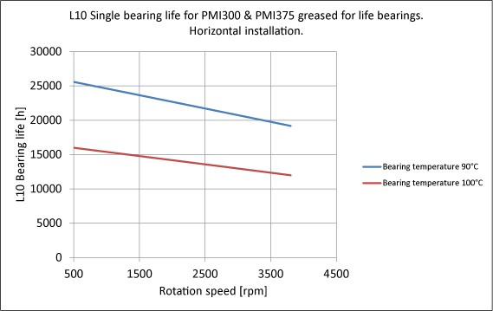

Guolio tarnavimo laikas su tepalu gelbėjimosi guoliams, vertikalus montavimas
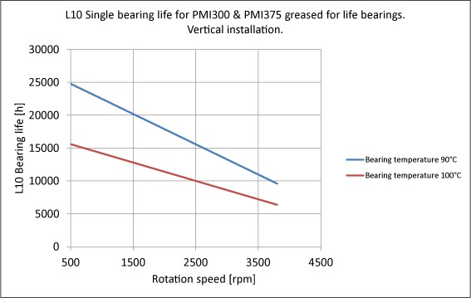
L10 išraiška guolio tepalo naudojimo trukmės informacijoje yra standartinis būdas išreikšti tarnavimo laiką ir tai reiškia laikotarpį, kurio pabaigoje 90% guolių vis dar yra patikimai sutepti ir veikia.
Informacija apie guolio tarnavimo laiką ir guolio tepalo tarnavimo laiką yra tik apytikslė. Guolio tarnavimo laikas ir guolio tepalo tarnavimo laikas kliento naudojimo metu gali skirtis. "Danfoss" neatsako už faktinį guolio naudojimo laiką. Norėdami gauti daugiau informacijos, kreipkitės į "Danfoss".

Guolių reslubrikacija
Saugokitės besisukančių dalių. Veikimo metu nelieskite elektrinės mašinos.
Elektrinės mašinos paviršius gali būti karštas. Dirbdami su elektrine mašina naudokite tinkamas apsaugines priemones (karščiui atsparias pirštines).
Informacija apie guolio tarnavimo laiką ir guolio tepalo tarnavimo laiką yra tik apytiksliai, kad būtų galima pateikti jų dydį. Guolio tarnavimo laikas ir guolio tepalo tarnavimo laikas kliento naudojimo metu gali skirtis. "Danfoss" neatsako už faktinį guolio naudojimo laiką. Norėdami gauti daugiau informacijos, kreipkitės į "Danfoss" atstovą.
Maksimalus veikimo intervalas yra šeši mėnesiai. Tepalo kiekis per relubrikaciją yra 20 g.
Relubrikacijos intervalas priklauso nuo naudojamo sukimosi greičio ir guolio temperatūros ir yra pateiktas žemiau esančiame paveikslėlyje. Skirtingos kreivės rodo skirtingą guolių temperatūrą. Kuo aukštesnė temperatūra ir kuo didesnis sukimosi greitis, tuo mažesnis yra relubrikacijos intervalas.

Mašinos relubrikacijos intervalas, palyginti su sukimosi greičiu ir guolio temperatūra
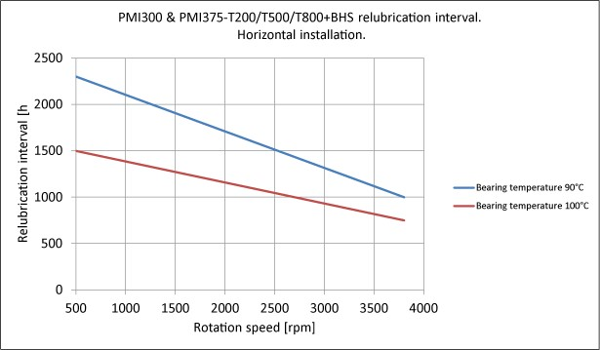

EM-PMI375-T1100 (BHS variantas) relubrikacijos intervalas, palyginti su sukimosi greičiu ir guolio temperatūra, horizontaliu montavimu
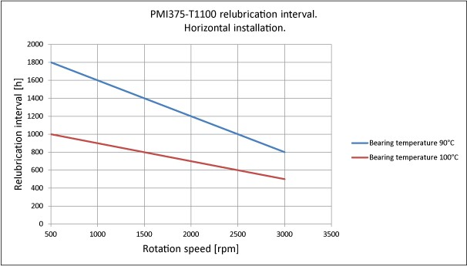
Daugiau informacijos apie riebalų spenelių ir riebalų nutekėjimo angų vietą rasite skyriuje Jungtys ir sąsajos 22 puslapyje.
Guolių reslubrikacija:
Normalu, jei iš elektros mašinos neišeina tepalas. Taip yra todėl, kad elektrinės mašinos viduje esančios ertmės gali sulaikyti daug riebalų.
- Įsitikinkite, kad elektrinė mašina pasiekė darbinę temperatūrą.
- Nuimkite kištukus nuo riebalų nutekėjimo angų.
- Atidarykite riebalų spenelių kištukus.
- Naudokite tepalo stūmoklį, kad į tepalo spenelį įvestumėte tam tikrą kiekį riebalų.
- Jei įmanoma, leiskite elektrinei mašinai veikti maždaug vieną valandą, kad išeitų senas tepalas.
- Įdėkite kištukus ant riebalų spenelių ir ant riebalų nutekėjimo angų.

Aušinimo sistemos priežiūra
Rekomenduojama kasmet keisti aušinimo skysčio skysčio srauto kryptį. Tai daroma keičiant aušinimo skysčio jungčių tvarką arba keičiant aušinimo skysčio siurblio kryptį. Aušinimo skysčio srauto krypties keitimo priežastis yra užkirsti kelią galimam nuosėdų (nuosėdų) kaupimuisi į aušinimo sistemą.
Aušinimo skysčio kokybė turi būti tikrinama kasmet. Aušinimo skysčio mišinys turi būti pagal specifikaciją. Žiūrėkite skyrių Rekomenduojami aušinimo skysčiai.

Išmontavimas
Įsitikinkite, kad poravimosi struktūra nėra pažeista. Nepjaukite jokių skylių ir nenaudokite varžtų ar strypų, kad išstumtumėte elektrinę mašiną iš poravimosi struktūros.
Norėdami išmontuoti elektrinę mašiną, atlikite toliau nurodytus veiksmus.
Žiūrėkite skyrių Elektrinės mašinos montavimas 39 puslapyje. Išmontuokite elektrinę mašiną atvirkštine tvarka.
- Paruoškite elektrinę mašiną kėlimui, daugiau informacijos rasite skyriuje Kėlimas 32 puslapyje. Išmontuodami palaikykite elektrinę mašiną su kėlimo stropais.
- Atsukite tvirtinimo varžtus. Daugiau informacijos rasite skyriuje Elektrinės mašinos montavimas 39 puslapyje.
- Jei reikia jėgos, naudokite D galo flanšo angas, kad išstumtumėte elektrinę mašiną iš poravimosi struktūros, arba naudokite kitą metodą, kuris nepažeidžia elektros mašinos.
- Išjunkite elektrinę mašiną. Palaikykite elektrinę mašiną keldami.
Trikčių šalinimo
Kai kurie sunkumai gali kilti valdant elektrinę mašiną. Galimos priežastys ir veiksmai pateikti žemiau esančioje lentelėje. Jei susidaro situacija, ji turėtų būti kuo greičiau ištaisyta. Šiose instrukcijose neaprašomos visos įrangos detalės ar variantai ir nepateikiama informacija apie visas galimas sąlygas, kurios turi būti įvykdytos montuojant, eksploatuojant ar atliekant techninę priežiūrą.
Norėdami gauti daugiau informacijos, susisiekite su "Danfoss" aptarnavimo tarnyba https://danfosseditron.zendesk.com/hc/en-gb arba siųskite el. laišką editron.service@danfoss.com.

Trikčių šalinimo diagrama
Simptomas | Galima priežastis | Veiksmas
Per didelė vibracija, triukšmas | Disbalansas prijungtoje elektros mašinoje arba jėgos pavaros sudedamosiose dalyse. | Patikrinkite transmisijos komponentų pusiausvyrą ir montavimą.
Per didelė vibracija, triukšmas | Elektros mašinos ir naudojamo prietaiso nesutapimas. | Patikrinkite veleno jungtis ir movas. Įsitikinkite, kad lygiavimas atitinka specifikacijas, išvardytas skyriuje Veleno išlygiavimas ir apkrova puslapyje  29.
Per didelė vibracija, triukšmas | Tvirtinimo varžtai yra laisvi. | Uždėkite ir priveržkite varžtus.
Per didelė vibracija, triukšmas | Tarpas ties spline jungtimi. | Patikrinkite spline jungtį.
Per didelė vibracija, triukšmas | Disbalansas elektrinėje mašinoje. | Kreipkitės į vietinį "Danfoss" atstovą.
Per didelė vibracija, triukšmas | Dalelės elektros mašinos viduje. | Kreipkitės į vietinį "Danfoss" atstovą.
Per didelė vibracija, triukšmas | Guolio pažeidimas. | Kreipkitės į vietinį "Danfoss" atstovą.
Per didelė vibracija, triukšmas | Nepakankamas tepimas (tepalu sutepti guoliai). | Užtepkite guolių tepalą/tepalą. Žiūrėkite skyrių Guoliai ir tepimas. Norėdami gauti daugiau informacijos, kreipkitės į vietinį "Danfoss" atstovą.
Guolio temperatūros padidėjimas | Nepakankamas tepimas (tepalu sutepti guoliai). | Užtepkite guolių tepalą/tepalą. Žiūrėkite skyrių Guoliai ir tepimas.
Guolio temperatūros padidėjimas | Per daug tepalo guolio korpuse (tepalu sutepti guoliai). | Atidarykite tepalo išleidimo vožtuvą ir leiskite elektrinei mašinai veikti 10 min. Jei reikia, nuvalykite riebalų nutekėjimo kanalą nuo sukietėjusių riebalų, naudodami šepetį.
Guolio temperatūros padidėjimas | Netinkamas guolio tepalas. | Patikrinkite, ar panaudotas tepalas yra tinkamo tipo.
Guolio temperatūros padidėjimas | Perkrautas guolis. | Patikrinkite, ar sistema nesukelia perteklinės jėgos ar vibracijos mašinos guoliams. Patikrinkite mašinos veleno išlygiavimą, žiūrėkite skyrių Veleno išlygiavimas ir apkrova 29 puslapyje.
Guolio temperatūros padidėjimas | Guolio pažeidimas. | Norėdami gauti daugiau informacijos, kreipkitės į vietinį "Danfoss" atstovą.
Guolio temperatūros padidėjimas | Neteisinga montavimo parinktis | Patikrinkite variklio montavimo orientaciją ir įsitikinkite, kad variklis turi tinkamą parinktį (vertikalus arba horizontalus montavimas).
Elektrinės mašinos perkaitimas | Perkrovos. | Sumažinkite apkrovą. Patikrinkite mašinos duomenų lentelę ir įsitikinkite, kad atitinkamai nustatytos keitiklio ribos.
Elektrinės mašinos perkaitimas | Aušinimo sistemos gedimas. | Patikrinkite aušinimo sistemos vientisumą, srautą ir skysčio temperatūrą.  Pakeiskite aušinimo srauto kryptį, kad aušinimo sistema būtų praplauta nuo nuosėdų, kurios galbūt susikaupė. Taip pat žiūrėkite skyrių "Avarinis veikimas".
Elektrinės mašinos perkaitimas | Nuotėkis aušinimo sistemoje. | Patikrinkite aušinimo sistemos grandinę ir priveržkite nesandarias jungtis.
Elektrinės mašinos perkaitimas | Kieta dalelė mašinos aušinimo kanalo viduje. | Pabandykite pulsuojantį aušinimo skystį, kad atidarytumėte kanalus. Kreipkitės į vietinį "Danfoss" atstovą.
Elektrinės mašinos perkaitimas | Neteisingi mašinos parametrai keitiklyje. | Patikrinkite ir pataisykite mašinos parametrus keitiklyje.
Elektrinės mašinos perkaitimas | Pažeista apvija. | Išmatuokite izoliacijos varžą. Išmatuokite apvijos varžą didelio tikslumo nuolatinės srovės varžos matuokliu ir palyginkite su gamintojo specifikacijomis. Jei reikia, pakeiskite elektrinę mašiną.
Elektrinės mašinos perkaitimas | Inverterio perjungimo dažnis per mažas. | Jei naudojamas ne "Danfoss Editron" keitiklis, įsitikinkite, kad perjungimo dažnis yra bent jau lygus reikalaujamam minimaliam variklio perjungimo dažniui. Peržiūrėkite atitinkamą gaminio duomenų lapą.
Trikčių šalinimo

Trikčių šalinimo diagrama (tęsinys)
Simptomas | Galima priežastis | Veiksmas
Jungiamosios dėžutės ir (arba) variklio kabelių perkaitimas | Kabelio kilpos varžtai atsilaisvinę. | Patikrinkite kabelio kilpų varžtų sukimo momentą. Taip pat žiūrėkite skyrių Maitinimo jungtys 42 puslapyje.
Jungiamosios dėžutės ir (arba) variklio kabelių perkaitimas | Kabelio skersmuo per mažas. | Pakeiskite maitinimo kabelius atitinkamo tipo kabeliu.
Jungiamosios dėžutės ir (arba) variklio kabelių perkaitimas | Kabelio kilpos gniuždymas yra nepakankamas arba neteisingas. | Pakeiskite kabelių kilpas. Naudokite rekomenduojamas kabelių kilpas ir gofravimo įrankius.
Jungiamosios dėžutės ir (arba) variklio kabelių perkaitimas | Užteršimo arba izoliacinė medžiaga tarp kabelio kilpos ir šynos strypo. | Patikrinkite, ar šynų strypų ir kabelių kilpų kontaktiniai paviršiai yra švarūs ir nepažeisti. Įsitikinkite, kad tarp šynos strypo ir kabelio kilpos nėra riebalų, sriegių fiksavimo mišinio, nešvarumų ar kitų pašalinių medžiagų.
Didelis tepalų nuotėkis | Dėvėtas radialinis lūpų antspaudas. | Kreipkitės į vietinį "Danfoss" atstovą.
Didelis tepalų nuotėkis | Užblokuokite riebalų išleidimo kanalą. | Jei reikia, nuvalykite riebalų nutekėjimo kanalą nuo sukietėjusių riebalų, naudodami šepetį.
Elektrinė mašina neveikia  tinkamai arba našumas yra prastas | Neteisingi elektros mašinos parametrai keitiklyje. | Patikrinkite ir pataisykite elektrinės mašinos parametrus iš keitiklio. Žiūrėkite inverterio vartotojo vadovą ir kitus susijusius dokumentus.
Elektrinė mašina neveikia  tinkamai arba našumas yra prastas | Magnetų demagnetizavimas dėl perkaitimo. | Patikrinkite, ar variklio galinė EMF atitinka specifikacijas. Kreipkitės į vietinį "Danfoss" atstovą. Jei reikia, pakeiskite elektrinę mašiną.
Elektrinė mašina neveikia  tinkamai arba našumas yra prastas | Guolio gedimas. | Patikrinkite guolio temperatūrą, tepimą ir sąlygas. Norėdami gauti daugiau informacijos, kreipkitės į vietinį "Danfoss" atstovą.
Elektrinė mašina neveikia  tinkamai arba našumas yra prastas | Izoliacija arba apvijos gedimas. | Išmatuokite izoliacijos varžą, nurodykite gamintojo ribas. Žiūrėkite skyrių Izoliacijos varžos bandymas. Išmatuokite apvijos varžą didelio tikslumo nuolatinės srovės varžos matuokliu ir palyginkite su gamintojo specifikacijomis. Jei reikia, pakeiskite elektrinę mašiną.
Drėgmė ir (arba) korozija jungties dėžutės ar variklio viduje | Neteisingai sumontuoti kabelių riebokšliai. | Patikrinkite kabelių liaukų priveržimo momentą ir sandarinimą.
 | Maitinimo kabeliai sumontuoti neteisingai. | Patikrinkite kabelių montavimą ir sandarinimą kabelių riebokšliais.
 | Jungiamosios dėžutės dangtelio varžtai yra per laisvi, per sandarūs arba pažeistas dangtelio sandariklis. | Patikrinkite sandariklio vientisumą ant jungties dėžutės dangtelio. Priveržkite dangtelio varžtus iki nurodyto sukimo momento.
 | Žemos įtampos jungtis pažeista arba neprijungta. | Kreipkitės į vietinį "Danfoss" atstovą.
 | Alsuoklio dangtelis užblokuotas. | Patikrinkite, ar elektrinės mašinos alsuoklio dangtelis nėra panardintas į skystį, nudažytas ar uždengtas kokiu nors daiktu
Antikondensacinio šildytuvo gedimas | Šildytuvo elementas yra sugedęs. | Išmatuokite šildytuvo elemento varžą. Žiūrėkite skyrių Antikondensacinio šildytuvo jungtys 58 puslapyje. Jei šildytuvas sugedęs, kreipkitės į vietinį "Danfoss" atstovą.
Temperatūros matavimas  triktis | PT100 jutiklis yra sugedęs. | Išmatuokite PT100 jutiklio varžą žiūrėkite skyrių Žemos įtampos jungtys. Jei jutiklis sugedęs, nuskaitykite signalą iš kito jutiklio. Kreipkitės į vietinį "Danfoss" atstovą. Taip pat žiūrėkite skyrių "Avarinis veikimas".
Resolverio jutiklio gedimas | Resolverio laidai yra sugedę. | Patikrinkite sprendiklio laidus ir įsitikinkite, kad teisingai suporavus signalus naudojamas ekranuotas ir susuktas poros kabelis.
Resolverio jutiklio gedimas | Išspręstas jutiklis yra pažeistas. | Kreipkitės į vietinį "Danfoss" atstovą.

Paslaugų politika
Elektrinės mašinos priežiūra ir aptarnavimas apsiriboja šiame naudotojo vadove aprašytomis procedūromis.
Jei elektrinėje mašinoje yra atsarginių dalių, jas galite rasti skyriuje Aptarnavimo dalys 73 puslapyje.
Dalies numeris | Aprašymas
1 | Sandariklis, tarpiklis
2 | Antspaudas, O formos žiedas
3 | Guolio gilaus griovelio rutulys
4 | Vėdinimo kištukas
5 | Guolio gilaus griovelio rutulys
6 | Antspaudas, O formos žiedas
7 | Dėvėkite rankovę
8 | Antspaudas, radialinė lūpa
9 | Guolių skydas
10 | Poveržlė, užrakinimas
11 | Varžto lizdo galvutė-
Norėdami gauti daugiau informacijos, eikite į https://danfosseditron.zendesk.com/hc/en-gb arba siųskite el. laišką editron.service@danfoss.com.

Serviso dalys
Rekomenduojamos techninės priežiūros dalys išvardytos šiame skyriuje. Kiekis apibūdina komponentų skaičių vienoje elektrinėje mašinoje. Šiame naudotojo vadove neaprašytoms techninės priežiūros procedūroms reikia specialių įrankių ir instrukcijų. Susisiekite su "Danfoss", kad gautumėte daugiau informacijos ir pirktumėte.

Rekomenduojamos techninės priežiūros dalys
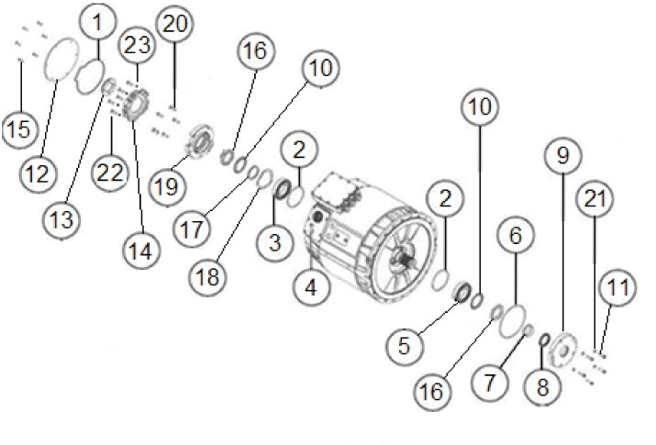
Kiekis (vnt.) | Dalis | Rūšis | Užsakymo numeris
EM-PMI375-T200 / T500 / T800-GUOLIŲ RINKINYS-NEIZOLIUOTAS |  |  | 11279474
1 | Poveržlė | x 68 x 3 | DIN 988
1 | Veržlė, užraktas | KM 11
1 | Poveržlė, fiksavimas (guolio veržlė) | MB 11
1 | Pavasaris, banga | LESJOFORS 4801
1 | Antspaudas, O formos žiedas | 99,1 x 2,4 NBR70
1 | Guolis, gilaus griovelio rutulys (neizoliuotas), suteptas visam gyvenimui | SKF 6211 2RS1 C3 WT
1 | Veržlė, užraktas | KM11
1 | Poveržlė, fiksavimas (guolio veržlė) | MB11
1 | Antspaudas, O formos žiedas | 99,1 x 2,4 NBR70
1 | Guolis, gilaus griovelio rutulys (neizoliuotas), suteptas visam gyvenimui | SKF 6211 2RS1 C3 WT
2 | Antspaudas, radialinė lūpa, D-galas (taip pat N-galas +NE2) | x 65 x 8 | FKM,  TRELLEBORG,TREA00500-VCBVR
1 | Sandariklis, O formos žiedas, D galo guolio skydas | 158,34 x 3,53 NBR70
1 | Sandariklis, tarpiklis, N galo dangtelio plokštė
5 | Varžtas, lizdo galvutė | M8 x 30 | DIN 912 | A4-80
5 | Antspaudas, poveržlė | Surišti sandarikliai, U 8,7 x 13 x 1
5 | Varžtas, lizdo galvutė | M8 x 25 | DIN 912 | A4-80
1 | Dėvėkite rankovę | "Speedi" rankovė SKF 99196

(tęsinys)
Dalies numeris | Aprašymas
12 | Lėkštė
13 | Resolver adapteris
14 | Sukimosi jutiklis
15 | Varžto lizdo galvutė
16 | Veržlė, užraktas
17 | Poveržlė
18 | Pavasaris, banga
19 | Guolių skydas
20 | Varžtas, lizdo galvutė
21 | Poveržlė
22 | Varžtas, lizdo galvutė
23 | Poveržlė
EM-PMI375-T200 / T500 / T800 guolių rinkinys (neizoliuotas)

EM-PMI375-T200/T500/T800 Guolių komplektas (+BIN)
Kiekis (vnt.) | Dalis | Rūšis | Užsakymo numeris
EM-PMI375-T200/T500/T800-GUOLIS-RINKINYS-DĖŽĖ |  |  | 11279475
1 | Guolio gilaus griovelio rutulys (izoliuotas), suteptas visam gyvenimui | SKF 6211 2RS1/HC5C3WT
1 | Poveržlė | 55 x 68 x 3 | DIN 988
1 | Veržlė, užraktas | KM 11
1 | Poveržlė, fiksavimas (guolio veržlė) | MB 11
1 | Pavasaris, banga | LESJOFORS 4801
1 | Antspaudas, O formos žiedas | 99,1 x 2,4 NBR70
1 | Veržlė, užraktas | KM11
1 | Poveržlė, fiksavimas (guolio veržlė) | MB11
1 | Antspaudas, O formos žiedas | 99,1 x 2,4 NBR70
1 | Guolis, gilaus griovelio rutulys (neizoliuotas), suteptas visam gyvenimui | SKF 6211 2RS1 C3 WT
2 | Antspaudas, radialinė lūpa, D-galas (taip pat N-galas +NE2) | 50 x 65 x 8 | FKM,  TRELLEBORG,TREA00500-VCBVR
1 | Sandariklis, O formos žiedas, D galo guolio skydas | 158,34 x 3,53 NBR70
1 | Sandariklis, tarpiklis, N galo dangtelio plokštė
5 | Varžtas, lizdo galvutė | M8 x 30 | DIN 912 | A4-80
5 | Antspaudas, poveržlė | Surišti sandarikliai, U 8,7 x 13 x 1
5 | Varžtas, lizdo galvutė | M8 x 25 | DIN 912 | A4-80
1 | Dėvėkite rankovę | "Speedi" rankovė SKF 99196

EM-PMI375-T200/T500/T800 Guolių komplektas (+BHS)
Kiekis (vnt.) | Dalis | Rūšis | Užsakymo numeris
EM-PMI375-T200/T500/T800-GUOLIS-RINKINYS-BHS |  |  | 11279477
1 | Poveržlė | 55 x 68 x 3 | DIN 988
1 | Veržlė, užraktas | KM 11
1 | Poveržlė, fiksavimas (guolio veržlė) | MB 11
1 | Guolio gilaus griovelio rutulys (neizoliuotas), suteptas tepalu (BHS) | 6211 C3
1 | Pavasaris, banga | LESJOFORS 4801
1 | Antspaudas, O formos žiedas | 99,1 x 2,4 NBR70
1 | Veržlė, užraktas | KM11
1 | Poveržlė, fiksavimas (guolio veržlė) | MB11
1 | Guolio gilaus griovelio rutulys (neizoliuotas), suteptas tepalu (BHS) | 6211 C3
1 | Antspaudas, O formos žiedas | 99,1 x 2,4 NBR70
1 | Antspaudas, radialinė lūpa, N-end (BHS variantas) | 72 x 72 x 8 | TRELLEBORGAS,  TRAB00520-4V012
2 | Antspaudas, radialinė lūpa, D-galas (taip pat N-galas +NE2) | 50 x 65 x 8 | FKM,  TRELLEBORG,TREA00500-VCBVR
1 | Sandariklis, O formos žiedas, D galo guolio skydas | 158,34 x 3,53 NBR70
1 | Sandariklis, tarpiklis, N galo dangtelio plokštė
1 | Sandariklis, O formos žiedas, N galo guolio skydas (BHS variantas) | 99,1 x 2,4 NBR70
5 | Varžtas, lizdo galvutė | M8 x 30 | DIN 912 | A4-80
5 | Antspaudas, poveržlė | Surišti sandarikliai, U 8,7 x 13 x 1
5 | Varžtas, lizdo galvutė | M8 x 25 | DIN 912 | A4-80
1 | Dėvėkite rankovę | "Speedi" rankovė SKF 99196

EM-PMI375-T200/T500/T800 Guolių komplektas (+BHS +BIN)
Kiekis (vnt.) | Dalis | Rūšis | Užsakymo numeris
EM-PMI375-T200/T500/T800-GUOLIS-RINKINYS-BHS-DĖŽĖ |  |  | 11279478
1 | Poveržlė | 55 x 68 x 3 | DIN 988
1 | Veržlė, užraktas | KM 11
1 | Poveržlė, fiksavimas (guolio veržlė) | MB 11
1 | Guolio gilaus griovelio rutulys (izoliuotas), suteptas tepalu (BHS) | 6211 HC5C3
1 | Pavasaris, banga | LESJOFORS 4801
1 | Antspaudas, O formos žiedas | 99,1 x 2,4 NBR70
1 | Veržlė, užraktas | KM11
1 | Poveržlė, fiksavimas (guolio veržlė) | MB11
1 | Guolio gilaus griovelio rutulys (neizoliuotas), suteptas tepalu (BHS) | 6211 C3
1 | Antspaudas, O formos žiedas | 99,1 x 2,4 NBR70
1 | Antspaudas, radialinė lūpa, N-end (BHS variantas) | 72 x 72 x 8 | TRELLEBORGAS,  TRAB00520-4V012
2 | Antspaudas, radialinė lūpa, D-galas (taip pat N-galas +NE2) | 50 x 65 x 8 | FKM,  TRELLEBORG,TREA00500-VCBVR
1 | Sandariklis, O formos žiedas, D galo guolio skydas | 158,34 x 3,53 NBR70
1 | Sandariklis, tarpiklis, N galo dangtelio plokštė
1 | Sandariklis, O formos žiedas, N galo guolio skydas (BHS variantas) | 99,1 x 2,4 NBR70
5 | Varžtas, lizdo galvutė | M8 x 30 | DIN 912 | A4-80
5 | Antspaudas, poveržlė | Surišti sandarikliai, U 8,7 x 13 x 1
5 | Varžtas, lizdo galvutė | M8 x 25 | DIN 912 | A4-80
1 | Dėvėkite rankovę | "Speedi" rankovė SKF 99196

EM-PMI375-T200 / T500 / T800 / T1100 Tepalo kanalų rinkinys
Kiekis (vnt.) | Dalis | Rūšis | Užsakymo numeris
 | EM-PMI375-T200 / T500 / T800 / T1100-TEPALO KANALŲ RINKINYS |  | 11279460
2 | Tepalo spenelis (tiek D-end, tiek N-end) | DIN 71412, M8 x 1
2 | Dangtelis, riebalų spenelis | Tecalemit 351010022
2 | Kištukas tepalo evakuacijos angai (D / N galas) | M12 x 1,5 24-HFM-12
2 | Kištukas riebalų įleidimo angai | M8x1, 24-HFM-08
Kiekis (vnt.) | Dalis | Rūšis | Užsakymo numeris
 | EM-PMI375-KABELIŲ RIEBOKŠLIŲ RINKINYS |  | 11279473
3 | Kabelių riebokšlis (maitinimo jungtys) | M25 x 1,5 BG225MSTRI PFLITSCH

Rekomenduojamos techninės priežiūros dalys, jungties dėžutė
Dalies numeris | Aprašymas
24 | Varžtas, lizdo galvutė
25 | Plokštelė, T = 5
26 | Veržlė
27 | Pavasaris, diskas-
28 | Poveržlė
29 | Kabelių riebokšliai M25 x 1,5

EM-PMI375-T200/T500/T800/T1100 Jungčių dėžutės dangtelio komplektas
Kiekis (vnt.) | Dalis | Rūšis | Užsakymo numeris
 | EM-PMI375-T200/T500/T800/T1100-CONNECTION-BOX-COVER-KOMPLEKTAS |  | 11279089
1 | Jungiamosios dėžutės dangtelio plokštė (įskaitant ekstruzinį sandariklį)
12 | Varžtas, lizdo galvutė | M6 x 16 | ISO 7380 | A4–70
3 | Veržlė (kabelio tvirtinimui) | M8 | DIN 934 | Zinked
3 | Spyruoklė, diskas (kabelio tvirtinimui) | D8 | DIN 2093 | 8,2 x 16 x 0,9
3 | Poveržlė (kabelio tvirtinimui) | D8 | DIN 125
1 | Vėdinimo kištukas | PMF 100444 metalinė ventiliacinė anga
EM-PMI375 kabelių riebokšlių rinkinys

Šalinimo
Elektrinę mašiną ir bet kurią jos dalį išmeskite tinkamomis priemonėmis pagal vietinius įstatymus ir kitus teisės aktus.
Elektrinių mašinų montavimo kontrolinis sąrašas Data:

Elektros mašina ir informacija apie klientą
Klientas: | Elektrinės mašinos tipas (iš duomenų lentelės):
Kliento nuoroda: | Elektrinės mašinos serijos numeris:
Paslaugos nuoroda: | Įdiegimo data:
N.A = procedūra netaikoma, PASS = procedūra patvirtinta FAIL = procedūra nepavyko

Diegimo kontrolinis sąrašas
 | Pritarimas | N.A. | SLINKTI | NEPAVYKSTA
Bendra
Elektrinės mašinos tipas yra teisingas |  | ☐ | ☐ | ☐
Elektrinė mašina yra  Nepažeista |  | ☐ | ☐ | ☐
Izoliacijos varžos patikrinimas (pamatinė vertė 150 MΩ turi būti viršyta esant etaloninei aplinkos temperatūrai 25 °C (matuojama esant 500 VDC / 1 min  Megger)) | >150MΩ | ☐ | ☐ | ☐
Nurodytos aplinkos sąlygos (žr. duomenų lapą) |  | ☐ | ☐ | ☐
Mechaninis montavimas
Atraminė konstrukcija pagal poreikį |  | ☐ | ☐ | ☐
Veleno išlygiavimas, kaip nurodyta (žr. skyrių Veleno išlygiavimas ir apkrova). |  | ☐ | ☐ | ☐
D galo tvirtinimo varžto priveržimo momentas | 40 nm | ☐ | ☐ | ☐
N galo tvirtinimo varžto priveržimo momentas | 30 nm | ☐ | ☐ | ☐
Prijungtas aušinimo kontūras ir tekantis aušinimo skystis |  | ☐ | ☐ | ☐
Naudotas aušinimo skystis:
Maitinimo jungtys
Kabelio riebokšlio komplektas, kaip nurodyta (kabelio riebokšlis prie kabelių), kurio kabelio skersmuo yra tinkamas |  | ☐ | ☐ | ☐
Kabelio kilpos oro dangtelis (prie metalinių konstrukcijų) | ≥10 mm | ☐ | ☐ | ☐
Kabelio riebokšlio priveržimo momentas (į dėžutę) | 15 nm | ☐ | ☐ | ☐
Kabelio kilpos priveržimo momentas (iki magistralės juostos) | 15 nm | ☐ | ☐ | ☐
Fazių jungčių tvarka yra teisinga (U, V, W -> L1, L2, L3) |  | ☐ | ☐ | ☐
Jungiamosios dėžutės dangtelio varžtų priveržimo momentas | 4 nm | ☐ | ☐ | ☐
 | N.A. | SLINKTI | NEPAVYKSTA
Bendroji konstrukcija
Triukšmas arba vibracija apskritai eksploatacijos metu | ☐ | ☐ | ☐
Aušinimo sistema

Diegimo kontrolinis sąrašas (tęsinys)
 | Pritarimas | N.A. | SLINKTI | NEPAVYKSTA
Įžeminimo
Prijungtas elektrinės mašinos korpuso įžeminimas |  | ☐ | ☐ | ☐
Prijungtas žemos įtampos kabelio skydo įžeminimas |  | ☐ | ☐ | ☐
Išmatuotas ir galiojantis maitinimo kabelio skydo jungties atsparumas įžeminimui (elektrinės mašinos korpusas) |  | ☐ | ☐ | ☐
Išmatuota ir galiojanti žemos įtampos kabelio skydo įžeminimo varža |  | ☐ | ☐ | ☐
Pastabos:
•
•
•
•
•
•
•
•
•
•
•
•
•
Data:
Parašas:
Nebandykite priveržti varžtų ar varžtų, kurie nėra aptarti gaminio vadove ir kurie nėra reikalingi įprastoms montavimo procedūroms. Varžtų sandarinimas gali lūžti. Elektrinių mašinų savaitinės priežiūros kontrolinis sąrašas Data:

Elektros mašina ir informacija apie klientą
Klientas: | Elektrinės mašinos tipas (iš duomenų lentelės):
Kliento nuoroda: | Elektrinės mašinos serijos numeris:
Paslaugos nuoroda: | Įdiegimo data:
N.A = procedūra netaikoma, PASS = procedūra patvirtinta FAIL = procedūra nepavyko
Elektrinių mašinų savaitinės priežiūros kontrolinis sąrašas

Elektrinių mašinų savaitinės priežiūros kontrolinis sąrašas (tęsinys)
 | N.A. | SLINKTI | NEPAVYKSTA
Aušinimo sistemos veikimas apskritai | ☐ | ☐ | ☐
Pastabos:
•
•
•
•
•
•
•
•
•
•
•
•
Elektrinės mašinos mėnesinės priežiūros kontrolinis sąrašas Data:

Elektros mašina ir informacija apie klientą
Klientas: | Elektrinės mašinos tipas (iš duomenų lentelės):
Kliento nuoroda: | Elektrinės mašinos serijos numeris:
Paslaugos nuoroda: | Įdiegimo data:
N.A = procedūra netaikoma, PASS = procedūra patvirtinta FAIL = procedūra nepavyko

Elektrinės mašinos mėnesinės priežiūros kontrolinis sąrašas
 | N.A. | SLINKTI | NEPAVYKSTA
Bendroji konstrukcija
Triukšmas arba vibracija apskritai eksploatacijos metu | ☐ | ☐ | ☐
Korpuso ir sujungtų dalių švarumas | ☐ | ☐ | ☐
Elektros sistema
Kabelių nuovargis | ☐ | ☐ | ☐
Izoliacijos varža  (Jei elektrinė mašina naudojama nuolat, izoliacijos varžos bandymą rekomenduojama atlikti kas tris ar keturis mėnesius.) | ☐ | ☐ | ☐
Koderio montavimas | ☐ | ☐ | ☐
Aušinimo sistema
Aušinimo sistemos veikimas apskritai | ☐ | ☐ | ☐
Ventiliacijos kištuko sandarumas | ☐ | ☐ | ☐

Elektrinių mašinų mėnesinės priežiūros kontrolinis sąrašas (tęsinys)
 | N.A. | SLINKTI | NEPAVYKSTA
Ventiliacijos kamščio švarumas | ☐ | ☐ | ☐
Pastabos:
•
•
•
•
•
•
•
•
•
•
•
•
•
•
Elektrinių mašinų metinis techninės priežiūros kontrolinis sąrašas Data:

Elektros mašina ir informacija apie klientą
Klientas: | Elektrinės mašinos tipas (iš duomenų lentelės):
Kliento nuoroda: | Elektrinės mašinos serijos numeris:
Paslaugos nuoroda: | Įdiegimo data:
N.A = procedūra netaikoma, PASS = procedūra patvirtinta FAIL = procedūra nepavyko

Elektrinių mašinų metinis techninės priežiūros kontrolinis sąrašas
 | Priėmimo | N.A. | SLINKTI | NEPAVYKSTA
Bendroji konstrukcija
Triukšmas arba vibracija apskritai eksploatacijos metu |  | ☐ | ☐ | ☐
Montavimo varžto sandarumas
D galo tvirtinimo varžto priveržimo momentas | 40 nm | ☐ | ☐ | ☐
N galo tvirtinimo varžto priveržimo momentas | 30 nm | ☐ | ☐ | ☐
Korpuso ir sujungtų dalių švarumas |  | ☐ | ☐ | ☐
Elektros sistema
Kabelių nuovargis |  | ☐ | ☐ | ☐
Elektros jungtys apskritai |  | ☐ | ☐ | ☐
Kabelio riebokšlio priveržimo momentas (į dėžutę) | 15 nm | ☐ | ☐ | ☐
Kabelio kilpos priveržimo momentas (iki magistralės juostos) | 15 nm | ☐ | ☐ | ☐
Jungiamosios dėžutės dangtelio varžtų priveržimo momentas | 4 nm | ☐ | ☐ | ☐
Aušinimo sistema

Elektrinių mašinų metinis techninės priežiūros kontrolinis sąrašas (tęsinys)
 | Priėmimo | N.A. | SLINKTI | NEPAVYKSTA
Pakeista aušinimo skysčio srauto kryptis ir patikrinta jungtis |  | ☐ | ☐ | ☐
Aušinimo skysčio kokybė, kaip nurodyta |  | ☐ | ☐ | ☐
Naudotas aušinimo skystis:
Aušinimo sistemos veikimas apskritai |  | ☐ | ☐ | ☐
Vamzdžių ir jungčių sandarumas (be nuotėkio) |  | ☐ | ☐ | ☐
Ventiliacijos kamščio švarumas |  | ☐ | ☐ | ☐
Įžeminimo
Patikrintas maitinimo kabelio skydo jungties atsparumas žemei (elektrinės mašinos korpusas) |  | ☐ | ☐ | ☐
Patikrinta žemos įtampos kabelio skydo įžeminimo varža |  | ☐ | ☐ | ☐
Prijungtas prie patikrintų įžeminimo taškų |  | ☐ | ☐ | ☐
Pastabos:
•
•
•
•
•
•
•
•
•
•
•
•
•
Nebandykite priveržti varžtų ar varžtų, kurie nėra aptarti gaminio vadove ir kurie nėra reikalingi įprastoms montavimo procedūroms. Varžtų sandarinimas gali lūžti.
Valymo instrukcijų ieškokite skyriaus "Valymas " 64 puslapyje.

Naudotos atsarginės dalys
Dalies aprašymas | Dalies tipas | Kiekis | Prekės (užsakymo) numeris
_
_
_
_

Naudotos techninės priežiūros dalys (tęsinys)
Dalies aprašymas | Dalies tipas | Kiekis | Prekės (užsakymo) numeris
_
Pastabos:
•
•
•
•
•
•
•
•
•
•
•
•
Data:
Parašas:
Elektrinių mašinų saugojimo kontrolinis sąrašas Data:

Elektros mašina ir informacija apie klientą
Klientas: | Elektrinės mašinos tipas (iš duomenų lentelės):
Kliento nuoroda: | Elektrinės mašinos serijos numeris:
Paslaugos nuoroda: | Įdiegimo data:
Šis saugojimo kontrolinis sąrašas naudojamas saugant elektrinę mašiną. Būtina reguliariai tikrinti. Peržiūrėkite saugyklos specifikacijas šiame naudotojo vadove arba duomenų lape.
Įrašykite kiekvieno patikrinimo datą toliau pateiktoje lentelėje.

Saugyklos kontrolinis sąrašas
Procedūra | Data | Data | Data | Data | Data
Sandėliavimo bazė, kaip nurodyta (be vibracijos)
Laikymo temperatūra ir drėgmė, kaip nurodyta
Elektrinės mašinos tipas ir serijos numeris yra teisingi
Tinkamai palaikoma elektrinė mašina
Nedažytų paviršių (pvz., veleno galo ir įžeminimo taškų) apsauga nuo korozijos
Velenas pasukamas taip, kaip nurodyta (10 apsisukimų per mėnesį)


Mūsų siūlomi produktai:
- Kasetės vožtuvai • DCV krypties valdymo vožtuvai
- Elektros keitikliai
- Elektrinės mašinos
- Elektros varikliai
- Pavarų varikliai
- Pavarų siurbliai
- Hidrauliniai integriniai grandynai (HIC)
- Hidrostatiniai varikliai
- Hidrostatiniai siurbliai
- Orbitiniai varikliai
- PLUS+1® valdikliai
- PLUS+1® ekranai
- PLUS+1® vairasvirtės ir pedalai
- PLUS+1® operatoriaus sąsajos
- PLIUS+1® jutikliai
- PLUS+1® programinė įranga
- PLUS+1® programinės įrangos paslaugos, palaikymas ir mokymas • Padėties valdikliai ir jutikliai
- PVG proporciniai vožtuvai
- Vairavimo komponentai ir sistemos
- Telematika
"Hydro-Gear" www.hydro-gear.com "Daikin-Sauer-Danfoss" www.daikin-sauer-danfoss.com
"Danfoss"
"Power Solutions" (JAV) įmonė
2800 Rytų 13-oji gatvė
Ames, IA 50010, JAV
Telefonas: +1 515 239 6000
"Danfoss Power Solutions " yra pasaulinė aukštos kokybės hidraulinių ir elektrinių komponentų gamintoja ir tiekėja. Mes specializuojamės teikdami pažangiausias technologijas ir sprendimus, kurie puikiai tinka atšiauriomis mobiliųjų bekelės rinkos ir jūrų sektoriaus eksploatavimo sąlygomis. Remdamiesi savo didele taikymo patirtimi, glaudžiai bendradarbiaujame su jumis, kad užtikrintume išskirtinį našumą įvairioms programoms. Mes padedame jums ir kitiems klientams visame pasaulyje paspartinti sistemos kūrimą, sumažinti išlaidas ir greičiau pateikti transporto priemones bei laivus į rinką.
"Danfoss Power Solutions" – jūsų stipriausias partneris mobiliosios hidraulikos ir mobiliosios elektrifikacijos srityse.
Norėdami gauti daugiau informacijos apie produktą, eikite į www.danfoss.com.
Mes siūlome jums ekspertų pagalbą visame pasaulyje, kad užtikrintume geriausius įmanomus sprendimus dėl išskirtinio našumo. Turėdami platų pasaulinių paslaugų partnerių tinklą, mes taip pat teikiame jums visapusiškas pasaulines paslaugas visiems mūsų komponentams.
Vietinis adresas:
"Danfoss"
Prekyba Power Solutions
"Danfoss"  Power Solutions GmbH &Co. OHG  Krokampas 35  D-24539 Neumünster, Vokietija Telefonas: +49 4321 871 0 | "Danfoss"  Galios sprendimai ApS  Nordborgvej 81  DK-6430 Nordborg, Danija  Telefonas: +45 7488 2222 | (Šanchajus) Co, Ltd  Pastatas #22, Nr. 1000 Jin Hai Rd  Jin Qiao, Pudongo naujasis rajonas  Šanchajus, Kinija 201206  Telefonas: +86 21 2080 6201

"Danfoss" neprisiima atsakomybės už galimas klaidas kataloguose, brošiūrose ir kitoje spausdintoje medžiagoje. "Danfoss" pasilieka teisę keisti savo produktus be išankstinio įspėjimo. Tai taip pat taikoma jau užsakytiems gaminiams, su sąlyga, kad tokius pakeitimus galima padaryti be vėlesnių pakeitimų specifikacijose, dėl kurių jau susitarta.
Visi šioje medžiagoje esantys prekių ženklai yra atitinkamų įmonių nuosavybė. "Danfoss" ir "Danfoss" logotipas yra "Danfoss A/S" prekių ženklai. Visos teisės saugomos.

© "Danfoss" | 2023 m. balandžio mėn.

